REPUBLIKA HRVATSKA
BJELOVARSKO BILOGORSKA ŽUPANIJA
OPĆINA SIRAČ
Općinsko vijeće

Temeljem članka 88. Zakona o proračunu ("Narodne novine" br.144/21) i Pravilnika o polugodišnjem i godišnjem izvještaju o izvršenju proračuna ("Narodne novine" br. 24/13, 102/17, 1/20, 147/20) i članka 32. Statuta Općine Sirač ("Županijski glasnik - Službeno glasilo Bjelovarsko-bilogorske županije" br. 19/09, 06/10, 03/13, 1/18, 3/21), Općinsko vijeće Općine Sirač na svojoj 18. sjednici održanoj 24.10.2022. godine donosi:

POLUGODIŠNJI IZVJEŠTAJ O IZVRŠENJU PRORAČUNA OPĆINE SIRAČ ZA 2022. GODINU

I. OPĆI DIO
Članak 1.
Polugodišnji izvještaj o izvršenju Proračuna Općine Sirač za 2022. godinu sadrži:

RAČUN PRIHODA I RASHODA
Ostvarenje 1-6/2021
Izvorni plan 1-6/2022
Ostvarenje 1-6/2022

Prihodi poslovanja | 5.596.692,13 kn | 13.760.590,58 kn | 6.371.194,67 kn
Prihodi od prodaje nefinancijske imovine | 2.634,08 kn | 297.000,00 kn | 820,26 kn
UKUPNO PRIHODA | 5.599.326,21 kn | 14.057.590,58 kn | 6.372.014,93 kn
Rashodi poslovanja | 3.536.631,66 kn | 8.947.844,52 kn | 3.188.855,58 kn
Rashodi za nabavu nefinancijske imovine | 2.993.334,33 kn | 3.869.135,48 kn | 847.780,55 kn
UKUPNO RASHODA  RAZLIKA VIŠAK/MANJAK | 6.529.965,99 kn | 12.816.980,00 kn | 4.036.636,13 kn
 | -930.639,78 kn | 1.240.610,58 kn | 2.335.378,80 kn

RASPOLOŽIVA SREDSTVA IZ PRETHODNIH GODINA
Ukupan donos viška/manjka iz prethodnih godina | 0,00 kn | -1.066.187,93 kn | 0,00 kn
Dio koji će se rasporediti/pokriti u razdoblju | 0,00 kn | -1.066.187,93 kn | 0,00 kn

RAČUN FINANCIRANJA
Primici od financijske imovine i zaduživanja | 300.000,00 kn | 0,00 kn | 0,00 kn
Izdaci za financijsku imovinu i otplate zajmova | 0,00 kn | 174.422,65 kn | 174.422,72 kn
NETO FINANCIRANJE | 300.000,00 kn | -174.422,65 kn | -174.422,72 kn

VIŠAK/MANJAK + NETO FINANCIRANJE + RASPOLOŽIVA SREDSTVA IZ PRETHODNIH GODINA | -630.639,78 kn | 0,00 kn | 2.160.956,08 kn

Članak 2.
Prihodi i primici, te rashodi i izdaci po ekonomskoj klasifikaciji utvrđuju se u Računu prihoda i rashoda i Računu financiranja/zaduživanja kako slijedi:

POLUGODIŠNJI IZVJEŠTAJ O IZVRŠENJU PRORAČUNA ZA 2022. GODINU
OPĆI DIO PRORAČUNA - PRIHODI PO EKONOMSKOJ KLASIFIKACIJI [T-2]
Račun/ Pozicija | Opis | Ostvarenje 1- 6/2021 | Izvorni plan 1-6/ 2022 | Ostvarenje 1- 6/2022 | Indeks 5/3 | Indeks 5/4
1 | 2 | 3 | 4 | 5 | 6 | 7
PRIHODI I PRIMICI
6 |  | Prihodi poslovanja | 5.596.692,13 | 13.760.590,58 | 6.371.194,67 | 113,84% | 46,30%
61 |  | Prihodi od poreza | 2.148.624,43 | 6.072.328,90 | 2.348.317,38 | 109,29% | 38,67%
611 |  | Porez i prirez na dohodak | 2.096.258,42 | 5.916.328,90 | 2.238.403,98 | 106,78% | 37,83%
6111 |  | Porez i prirez na dohodak od nesamostalnog rada | 2.222.557,59 |  | 2.324.445,11 | 104,58%
6112 |  | Porez i prirez na dohodak od samostalnih djelatnosti | 72.990,32 |  | 55.345,84 | 75,83%
6113 |  | Porez i prirez na dohodak od imovine i imovinskih prava | 23.470,07 |  | 35.949,82 | 153,17%
6114 |  | Porez i prirez na dohodak od kapitala | 21.167,85 |  | 11.689,32 | 55,22%
6115 |  | Porez i prirez na dohodak po godišnjoj prijavi | 0,00 |  | 0,00
6117 |  | Povrat poreza i prireza na dohodak po godišnjoj prijavi | -243.927,41 |  | -189.026,11 | 77,49%
613 |  | Porezi na imovinu | 50.616,66 | 141.000,00 | 97.411,98 | 192,45% | 69,09%
6131 |  | Stalni porezi na nepokretnu imovinu (zemlju, zgrade, kuće i ostalo) | 240,00 |  | 725,93 | 302,47%
6134 |  | Povremeni porezi na imovinu | 50.376,66 |  | 96.686,05 | 191,93%
614 |  | Porezi na robu i usluge | 1.749,35 | 15.000,00 | 12.501,42 | 714,63% | 83,34%
6142 |  | Porez na promet | 1.705,50 |  | 12.501,42 | 733,01%
6145 |  | Porezi na korištenje dobara ili izvođenje aktivnosti | 43,85 |  | 0,00 | 0,00%
63 |  | Pomoći iz inozemstva (darovnice) i od subjekata unutar općeg proračuna | 1.740.993,45 | 4.518.800,00 | 1.960.261,59 | 112,59% | 43,38%
633 |  | Pomoći iz proračuna | 739.368,31 | 2.180.800,00 | 567.965,04 | 76,82% | 26,04%
6331 |  | Tekuće pomoći iz proračuna | 739.368,31 |  | 367.965,04 | 49,77%
6332 |  | Kapitalne pomoći iz proračuna | 0,00 |  | 200.000,00
634 |  | Pomoći od ostalih subjekata unutar općeg proračuna | 86.170,96 | 118.000,00 | 15.522,15 | 18,01% | 13,15%
6341 |  | Tekuće pomoći od ostalih subjekata unutar općeg proračuna | 86.170,96 |  | 15.522,15 | 18,01%
635 |  | Pomoći izravnanja za decentralizirane funkcije | 96.950,00 | 190.000,00 | 81.200,00 | 83,75% | 42,74%
6351 |  | Tekuće pomoći izravnanja za decentralizirane funkcije | 96.950,00 |  | 81.200,00 | 83,75%
638 |  | Pomoći temeljem prijenosa EU sredstava | 818.504,18 | 2.030.000,00 | 1.295.574,40 | 158,29% | 63,82%
6381 |  | Tekuće pomoći temeljem prijenosa EU sredstava sredstava | 505.691,68 |  | 513.297,87 | 101,50%

POLUGODIŠNJI IZVJEŠTAJ O IZVRŠENJU PRORAČUNA ZA 2022. GODINU
OPĆI DIO PRORAČUNA - PRIHODI PO EKONOMSKOJ KLASIFIKACIJI [T-2]
Račun/ Pozicija  1 |  | Opis  2 | Ostvarenje 1- 6/2021  3 | Izvorni plan 1-6/ 2022  4 | Ostvarenje 1- 6/2022  5 | Indeks 5/3  6 | Indeks 5/4  7
6382 |  | Kapitalne pomoći temeljem prijenosa EU sredstava | 312.812,50 |  | 782.276,53 | 250,08%
64 |  | Prihodi od imovine | 144.261,40 | 489.961,68 | 494.862,88 | 343,03% | 101,00%
641 |  | Prihodi od financijske imovine | 14.847,88 | 30.810,00 | 12.556,48 | 84,57% | 40,75%
6413 |  | Kamate na oročena sredstva i depozite po viđenju | 9,11 |  | 1,91 | 20,97%
6414 |  | Prihodi od zateznih kamata | 14.838,77 |  | 12.554,57 | 84,61%
6415 |  | Prihodi od pozitivnih tečajnih razlika i razlika zbog primjene valutne klauzule | 0,00 |  | 0,00
642 |  | Prihodi od nefinancijske imovine | 129.413,52 | 458.401,68 | 482.306,40 | 372,69% | 105,21%
6421 |  | Naknade za koncesije | 0,00 |  | 0,00
6422 |  | Prihodi od zakupa i iznajmljivanja imovine | 70.776,32 |  | 79.751,56 | 112,68%
6423 |  | Naknada za korištenje nefinancijske imovine | 54.137,00 |  | 401.504,84 | 741,65%
6429 |  | Ostali prihodi od nefinancijske imovine | 4.500,20 |  | 1.050,00 | 23,33%
643 |  | Prihodi od kamata na dane zajmove | 0,00 | 750,00 | 0,00 |  | 0,00%
6432 |  | Prihodi od kamata na dane zajmove neprofitnim organizacijama, građanima i kućanstvima | 0,00 |  | 0,00
65 |  | Prihodi od upravnih i administrativnih pristojbi, pristojbi po posebnim propisima i naknada | 1.539.760,52 | 2.535.000,00 | 1.547.888,23 | 100,53% | 61,06%
651 |  | Upravne i administrativne pristojbe | 10,74 | 500,00 | 0,00 | 0,00% | 0,00%
6513 |  | Ostale upravne pristojbe i naknade | 10,74 |  | 0,00 | 0,00%
652 |  | Prihodi po posebnim propisima | 1.197.232,76 | 1.924.500,00 | 1.259.710,08 | 105,22% | 65,46%
6522 |  | Prihodi vodnog gospodarstva | 154,52 |  | 211,26 | 136,72%
6524 |  | Doprinosi za šume | 1.188.368,66 |  | 1.254.395,78 | 105,56%
6526 |  | Ostali nespomenuti prihodi | 8.709,58 |  | 5.103,04 | 58,59%
653 |  | Komunalni doprinosi i naknade | 342.517,02 | 610.000,00 | 288.178,15 | 84,14% | 47,24%
6531 |  | Komunalni doprinosi | 9.890,27 |  | 0,00 | 0,00%
6532 |  | Komunalne naknade | 332.626,75 |  | 288.178,15 | 86,64%
66 |  | Prihodi od prodaje proizvoda i robe te pruženih usluga i prihodi od  donacija | 22.166,74 | 137.500,00 | 19.807,14 | 89,36% | 14,41%
661 |  | Prihodi od prodaje proizvoda i robe te pruženih usluga | 21.941,74 | 42.500,00 | 19.807,14 | 90,27% | 46,61%

POLUGODIŠNJI IZVJEŠTAJ O IZVRŠENJU PRORAČUNA ZA 2022. GODINU
OPĆI DIO PRORAČUNA - PRIHODI PO EKONOMSKOJ KLASIFIKACIJI [T-2]
Račun/ Pozicija  1 |  | Opis  2 | Ostvarenje 1- 6/2021  3 | Izvorni plan 1-6/ 2022  4 | Ostvarenje 1- 6/2022  5 | Indeks 5/3  6 | Indeks 5/4  7
6615 |  | Prihodi od pruženih usluga | 21.941,74 |  | 19.807,14 | 90,27%
663 |  | Donacije od pravnih i fizičkih osoba izvan opće države | 225,00 | 95.000,00 | 0,00 | 0,00% | 0,00%
6631 |  | Tekuće donacije | 0,00 |  | 0,00
6632 |  | Kapitalne donacije | 225,00 |  | 0,00 | 0,00%
68 |  | Kazne, upravne mjere i ostali prihodi | 885,59 | 7.000,00 | 57,45 | 6,49% | 0,82%
683 |  | Ostali prihodi | 885,59 | 7.000,00 | 57,45 | 6,49% | 0,82%
6831 |  | Ostali prihodi | 885,59 |  | 57,45 | 6,49%

7 |  | Prihodi od prodaje nefinancijske imovine | 2.634,08 | 297.000,00 | 820,26 | 31,14% | 0,28%
71 |  | Prihodi od prodaje neproizvedene imovine | 0,00 | 150.000,00 | 0,00 |  | 0,00%
711 |  | Prihodi od prodaje materijalne imovine - prirodnih bogatstava | 0,00 | 150.000,00 | 0,00 |  | 0,00%
7111 |  | Zemljište | 0,00 |  | 0,00
72 |  | Prihodi od prodaje proizvedene dugotrajne imovine | 2.634,08 | 147.000,00 | 820,26 | 31,14% | 0,56%
721 |  | Prihodi od prodaje građevinskih objekata | 2.634,08 | 147.000,00 | 820,26 | 31,14% | 0,56%
7211 |  | Stambeni objekti | 2.634,08 |  | 820,26 | 31,14%
722 |  | Prihodi od prodaje postrojenja i opreme | 0,00 | 0,00 | 0,00
7221 |  | Uredska oprema i namještaj | 0,00 |  | 0,00

UKUPNO | 5.599.326,21 | 14.057.590,58 | 6.372.014,93 | 113,80% | 45,33%

POLUGODIŠNJI IZVJEŠTAJ O IZVRŠENJU PRORAČUNA ZA 2022. GODINU
OPĆI DIO PRORAČUNA - RASHODI PO EKONOMSKOJ KLASIFIKACIJI [T-3]
Račun/ Pozicija | Opis | Ostvarenje 1- 6/2021 | Izvorni plan 1-6/ 2022 | Ostvarenje 1- 6/2022 | Indeks 5/3 | Indeks 5/4
1 | 2 | 3 | 4 | 5 | 6 | 7
RASHODI I IZDACI
3 |  | Rashodi poslovanja | 3.536.631,66 | 8.947.844,52 | 3.160.105,58 | 89,35% | 35,32%
31 |  | Rashodi za zaposlene | 1.057.206,18 | 1.348.800,00 | 781.437,72 | 73,92% | 57,94%
311 |  | Plaće (Bruto) | 905.626,55 | 995.000,00 | 636.046,60 | 70,23% | 63,92%
3111 |  | Plaće za redovan rad | 905.626,55 |  | 636.046,60 | 70,23%
312 |  | Ostali rashodi za zaposlene | 3.702,86 | 171.300,00 | 40.443,30 | 1092,22% | 23,61%
3121 |  | Ostali rashodi za zaposlene | 3.702,86 |  | 40.443,30 | 1092,22%
313 |  | Doprinosi na plaće | 147.876,77 | 182.500,00 | 104.947,82 | 70,97% | 57,51%
3132 |  | Doprinosi za obvezno zdravstveno osiguranje | 147.876,77 |  | 104.947,82 | 70,97%
32 |  | Materijalni rashodi | 1.629.012,90 | 4.127.539,52 | 1.459.321,20 | 89,58% | 35,36%
321 |  | Naknade troškova zaposlenima | 48.438,94 | 240.800,00 | 24.587,06 | 50,76% | 10,21%
3211 |  | Službena putovanja | 927,00 |  | 1.331,00 | 143,58%
3212 |  | Naknade za prijevoz, za rad na terenu i odvojeni život | 39.441,44 |  | 21.724,56 | 55,08%
3213 |  | Stručno usavršavanje zaposlenika | 5.852,50 |  | 937,50 | 16,02%
3214 |  | Ostale naknade troškova zaposlenima | 2.218,00 |  | 594,00 | 26,78%
322 |  | Rashodi za materijal i energiju | 241.274,67 | 616.739,52 | 223.223,50 | 92,52% | 36,19%
3221 |  | Uredski materijal i ostali materijalni rashodi | 46.770,82 |  | 40.758,74 | 87,15%
3223 |  | Energija | 129.693,17 |  | 145.719,70 | 112,36%
3224 |  | Mat. i dijelovi za tekuće i investicijsko održavanje | 62.347,29 |  | 6.785,80 | 10,88%
3225 |  | Sitni inventar i auto gume | 2.463,39 |  | 29.959,26 | 1216,18%
3227 |  | Službena, radna i zaštitna odjeća i obuća | 0,00 |  | 0,00
323 |  | Rashodi za usluge | 1.172.529,42 | 2.994.341,00 | 1.156.292,54 | 98,62% | 38,62%
3231 |  | Usluge telefona, pošte i prijevoza | 31.247,93 |  | 28.852,87 | 92,34%
3232 |  | Usluge tekućeg i investicijskog održavanja | 822.421,36 |  | 685.801,37 | 83,39%
3233 |  | Usluge promidžbe i informiranja | 86.080,83 |  | 63.005,00 | 73,19%
3234 |  | Komunalne usluge | 71.350,36 |  | 42.672,69 | 59,81%
3235 |  | Zakupnine i najamnine | 2.580,25 |  | 1.322,50 | 51,25%

POLUGODIŠNJI IZVJEŠTAJ O IZVRŠENJU PRORAČUNA ZA 2022. GODINU
OPĆI DIO PRORAČUNA - RASHODI PO EKONOMSKOJ KLASIFIKACIJI [T-3]
Račun/ Pozicija  1 |  | Opis  2 | Ostvarenje 1- 6/2021  3 | Izvorni plan 1-6/ 2022  4 | Ostvarenje 1- 6/2022  5 | Indeks 5/3  6 | Indeks 5/4  7
3236 |  | Zdravstvene i veterinarske usluge | 8.326,94 |  | 20.119,01 | 241,61%
3237 |  | Intelektualne i osobne usluge | 71.412,50 |  | 185.991,59 | 260,45%
3238 |  | Računalne usluge | 19.995,49 |  | 21.587,56 | 107,96%
3239 |  | Ostale usluge | 59.113,76 |  | 106.939,95 | 180,91%
324 |  | Naknade troškova osobama izvan radnog odnosa | 6.489,00 | 9.307,00 | 3.456,00 | 53,26% | 37,13%
3241 |  | Naknade troškova osobama izvan radnog odnosa | 6.489,00 |  | 3.456,00 | 53,26%
329 |  | Ostali nespomenuti rashodi poslovanja | 160.280,87 | 266.352,00 | 51.762,10 | 32,29% | 19,43%
3291 |  | Naknade za rad predstavničkih i izvršnih tijela, povjerenstava i slično | 133.653,64 |  | 0,00 | 0,00%
3292 |  | Premije osiguranja | 10.182,12 |  | 10.434,81 | 102,48%
3293 |  | Reprezentacija | 13.947,15 |  | 28.590,90 | 204,99%
3294 |  | Članarine | 0,00 |  | 0,00
3295 |  | Pristojbe i naknade | 375,00 |  | 217,50 | 58,00%
3296 |  | Troškovi sudskih postupaka | 0,00 |  | 3.450,00
3299 |  | Ostali nespomenuti rashodi poslovanja | 2.122,96 |  | 9.068,89 | 427,18%
34 |  | Financijski rashodi | 12.041,43 | 33.000,00 | 10.248,68 | 85,11% | 31,06%
343 |  | Ostali financijski rashodi | 12.041,43 | 33.000,00 | 10.248,68 | 85,11% | 31,06%
3431 |  | Bankarske usluge i usluge platnog prometa | 11.120,67 |  | 10.058,74 | 90,45%
3432 |  | Negativne tečajne razlike i razlike zbog primjene valutne klauzule | 0,00 |  | 0,00
3433 |  | Zatezne kamate | 21,98 |  | 189,94 | 864,15%
3434 |  | Ostali nespomenuti financijski rashodi | 898,78 |  | 0,00 | 0,00%
35 |  | Subvencije | 92.240,00 | 300.000,00 | 0,00 | 0,00% | 0,00%
352 |  | Subvencije trgovačkim društvima, poljoprivrednicima i obrtnicima izvan  javnog sektora | 92.240,00 | 300.000,00 | 0,00 | 0,00% | 0,00%
3522 |  | Subvencije trgovačkim društvima izvan javnog sektora | 90.000,00 |  | 0,00 | 0,00%
3523 |  | Subvencije poljoprivrednicima i obrtnicima | 2.240,00 |  | 0,00 | 0,00%
36 |  | Pomoći dane u inozemstvo i unutar opće države | 527.825,44 | 1.307.055,00 | 582.859,98 | 110,43% | 44,59%
363 |  | Pomoći unutar općeg proračuna | 108.384,35 | 220.000,00 | 92.213,81 | 85,08% | 41,92%

POLUGODIŠNJI IZVJEŠTAJ O IZVRŠENJU PRORAČUNA ZA 2022. GODINU
OPĆI DIO PRORAČUNA - RASHODI PO EKONOMSKOJ KLASIFIKACIJI [T-3]
Račun/ Pozicija  1 |  | Opis  2 | Ostvarenje 1- 6/2021  3 | Izvorni plan 1-6/ 2022  4 | Ostvarenje 1- 6/2022  5 | Indeks 5/3  6 | Indeks 5/4  7
3631 |  | Tekuće pomoći unutar općeg proračuna | 108.384,35 |  | 92.213,81 | 85,08%
366 |  | Pomoć korisnicima drugih proračuna | 419.441,09 | 1.087.055,00 | 490.646,17 | 116,98% | 45,14%
3661 |  | Tekuće pomoći proračunskim korisnicima drugih proračuna | 419.441,09 |  | 490.646,17 | 116,98%
3662 |  | Kapitalne pomoći proračunskim korisnicima drugih proračuna | 0,00 |  | 0,00
37 |  | Naknade građanima i kućanstvima na temelju osiguranja i druge  naknade | 66.601,34 | 433.950,00 | 57.508,00 | 86,35% | 13,25%
372 |  | Ostale naknade građanima i kućanstvima iz proračuna | 66.601,34 | 433.950,00 | 57.508,00 | 86,35% | 13,25%
3721 |  | Naknade građanima i kućanstvima u novcu | 57.150,50 |  | 50.500,00 | 88,36%
3722 |  | Naknade građanima i kućanstvima u naravi | 9.450,84 |  | 7.008,00 | 74,15%
38 |  | Ostali rashodi | 151.704,37 | 1.397.500,00 | 268.730,00 | 177,14% | 19,23%
381 |  | Tekuće donacije | 146.704,37 | 807.500,00 | 145.930,00 | 99,47% | 18,07%
3811 |  | Tekuće donacije u novcu | 142.200,00 |  | 145.930,00 | 102,62%
3812 |  | Tekuće donacije u naravi | 4.504,37 |  | 0,00 | 0,00%
382 |  | Kapitalne donacije | 5.000,00 | 390.000,00 | 103.000,00 | 2060,00% | 26,41%
3821 |  | Kapitalne donacije neprofitnim organizacijama | 5.000,00 |  | 103.000,00 | 2060,00%
383 |  | Kazne, penali i naknade štete | 0,00 | 20.000,00 | 0,00 |  | 0,00%
3831 |  | Naknade šteta pravnim i fizičkim osobama | 0,00 |  | 0,00
386 |  | Kapitalne pomoći | 0,00 | 180.000,00 | 19.800,00 |  | 11,00%
3861 |  | Kapitalne pomoći kreditnim i ostalim financijskim institucijama te trgovačkim društvima u javnom sektoru | 0,00 |  | 19.800,00

4 |  | Rashodi za nabavu nefinancijske imovine | 2.993.334,33 | 3.869.135,48 | 847.780,55 | 28,32% | 21,91%
41 |  | Rashodi za nabavu neproizvedene imovine | 15.000,00 | 398.000,00 | 67.052,50 | 447,02% | 16,85%
411 |  | Materijalna imovina - prirodna bogatstva | 15.000,00 | 150.000,00 | 0,00 | 0,00% | 0,00%
4111 |  | Zemljište | 15.000,00 |  | 0,00 | 0,00%
412 |  | Nematerijalna imovina | 0,00 | 248.000,00 | 67.052,50 |  | 27,04%
4124 |  | Ostala prava | 0,00 |  | 67.052,50

POLUGODIŠNJI IZVJEŠTAJ O IZVRŠENJU PRORAČUNA ZA 2022. GODINU
OPĆI DIO PRORAČUNA - RASHODI PO EKONOMSKOJ KLASIFIKACIJI [T-3]
Račun/ Pozicija  1 |  | Opis  2 | Ostvarenje 1- 6/2021  3 | Izvorni plan 1-6/ 2022  4 | Ostvarenje 1- 6/2022  5 | Indeks 5/3  6 | Indeks 5/4  7
42 |  | Rashodi za nabavu proizvedene dugotrajne imovine | 210.088,37 | 1.348.000,00 | 528.847,00 | 251,73% | 39,23%
421 |  | Građevinski objekti | 126.726,63 | 1.102.000,00 | 487.065,27 | 384,34% | 44,20%
4212 |  | Poslovni objekti | 0,00 |  | 0,00
4213 |  | Ceste, željeznice i ostali prometni objekti | 51.525,83 |  | 86.856,25 | 168,57%
4214 |  | Ostali građevinski objekti | 75.200,80 |  | 400.209,02 | 532,19%
422 |  | Postrojenja i oprema | 70.986,74 | 235.000,00 | 41.781,73 | 58,86% | 17,78%
4221 |  | Uredska oprema i namještaj | 11.303,90 |  | 41.781,73 | 369,62%
4222 |  | Komunikacijska oprema | 309,90 |  | 0,00 | 0,00%
4223 |  | Oprema za održavanje i zaštitu | 12.054,00 |  | 0,00 | 0,00%
4227 |  | Uređaji, strojevi i oprema za ostale namjene | 47.318,94 |  | 0,00 | 0,00%
424 |  | Knjige, umjetnička djela i ostale izložbene vrijednosti | 0,00 | 1.000,00 | 0,00 |  | 0,00%
4241 |  | Knjige | 0,00 |  | 0,00
426 |  | Nematerijalna proizvedena imovina | 12.375,00 | 10.000,00 | 0,00 | 0,00% | 0,00%
4262 |  | Ulaganja u računalne programe | 0,00 |  | 0,00
4263 |  | Umjetnička, literarna i znanstvena djela | 12.375,00 |  | 0,00 | 0,00%
45 |  | Rashodi za dodatna ulaganja na nefinancijskoj imovini | 2.768.245,96 | 2.123.135,48 | 251.881,05 | 9,10% | 11,86%
451 |  | Dodatna ulaganja na građevinskim objektima | 2.768.245,96 | 2.108.135,48 | 251.881,05 | 9,10% | 11,95%
4511 |  | Dodatna ulaganja na građevinskim objektima | 2.768.245,96 |  | 251.881,05 | 9,10%
454 |  | Dodatna ulaganja za ostalu nefinancijsku imovinu | 0,00 | 15.000,00 | 0,00 |  | 0,00%
4541 |  | Dodatna ulaganja za ostalu nefinancijsku imovinu | 0,00 |  | 0,00

UKUPNO | 6.529.965,99 | 12.816.980,00 | 4.007.886,13 | 61,38% | 31,27%

POLUGODIŠNJI IZVJEŠTAJ O IZVRŠENJU PRORAČUNA ZA 2022. GODINU
OPĆI DIO PRORAČUNA - PRIHODI PREMA IZVORIMA FINANCIRANJA [T-4]
IzvorID  1 | Opis  2 | Ostvarenje 1- 6/2021  3 | Izvorni plan 1-6/ 2022  4 | Ostvarenje 1- 6/2022  5 | Indeks 5/3  6 | Indeks 5/4  7
1 | Opći prihodi i primici | 2.510.769,47 | 6.705.790,58 | 2.857.637,94 | 113,82% | 42,61%
10 | Opći prihodi i primici | 0,00 | 0,00 | 31.049,97
11 | OPĆI PRIHODI I PRIMICI | 2.510.769,47 | 6.705.790,58 | 2.826.587,97 | 112,58% | 42,15%
3 | Vlastiti prihodi | 250,00 | 0,00 | 0,00 | 0,00%
31 | Vlastiti prihodi | 250,00 | 0,00 | 0,00 | 0,00%
4 | PRIHODI ZA POSEBNE NAMJENE | 1.697.134,75 | 2.798.000,00 | 1.635.315,40 | 96,36% | 58,45%
41 | KOMUNALNA DJELATNOST | 342.581,39 | 2.540.000,00 | 1.554.115,40 | 453,65% | 61,19%
42 | OSTALI PRIHODI PO POSEBNIM PROPISIMA | 1.354.553,36 | 258.000,00 | 81.200,00 | 5,99% | 31,47%
5 | Pomoći | 1.372.559,99 | 4.210.800,00 | 1.863.539,44 | 135,77% | 44,26%
52 | POMOĆI KOMPENZACIJSKE MJERE | 1.372.559,99 | 4.210.800,00 | 1.863.539,44 | 135,77% | 44,26%
6 | Donacije | 18.612,00 | 50.000,00 | 15.522,15 | 83,40% | 31,04%
61 | NAMJENSKE DONACIJE | 18.612,00 | 50.000,00 | 15.522,15 | 83,40% | 31,04%
7 | Prihodi od nefin.imovine i nadoknade šteta od osig | 0,00 | 293.000,00 | 0,00 |  | 0,00%
71 | PRIHOD OD PRODAJE NEFINANCIJSKE IMOVINE U VL. JLS | 0,00 | 293.000,00 | 0,00 |  | 0,00%
 | UKUPNO | 5.599.326,21 | 14.057.590,58 | 6.372.014,93 | 113,80% | 45,33%

POLUGODIŠNJI IZVJEŠTAJ O IZVRŠENJU PRORAČUNA ZA 2022. GODINU
OPĆI DIO PRORAČUNA - RASHODI PREMA IZVORIMA FINANCIRANJA [T-5]
IzvorID  1 | Opis  2 | Ostvarenje 1- 6/2021  3 | Izvorni plan 1-6/ 2022  4 | Ostvarenje 1- 6/2022  5 | Indeks 5/3  6 | Indeks 5/4  7
1 | Opći prihodi i primici | 2.389.311,61 | 5.465.180,00 | 1.763.695,45 | 73,82% | 32,27%
11 | OPĆI PRIHODI I PRIMICI | 2.389.311,61 | 5.465.180,00 | 1.763.695,45 | 73,82% | 32,27%
4 | PRIHODI ZA POSEBNE NAMJENE | 755.419,01 | 2.798.000,00 | 1.070.055,19 | 141,65% | 38,24%
41 | KOMUNALNA DJELATNOST | 194.833,91 | 2.540.000,00 | 988.855,19 | 507,54% | 38,93%
42 | OSTALI PRIHODI PO POSEBNIM PROPISIMA | 560.585,10 | 258.000,00 | 81.200,00 | 14,48% | 31,47%
5 | Pomoći | 3.346.970,37 | 4.210.800,00 | 1.136.788,05 | 33,96% | 27,00%
52 | POMOĆI KOMPENZACIJSKE MJERE | 3.346.970,37 | 4.210.800,00 | 1.136.788,05 | 33,96% | 27,00%
6 | Donacije | 23.265,00 | 50.000,00 | 37.347,44 | 160,53% | 74,69%
61 | NAMJENSKE DONACIJE | 23.265,00 | 50.000,00 | 37.347,44 | 160,53% | 74,69%
7 | Prihodi od nefin.imovine i nadoknade šteta od osig | 15.000,00 | 293.000,00 | 0,00 | 0,00% | 0,00%
71 | PRIHOD OD PRODAJE NEFINANCIJSKE IMOVINE U VL. JLS | 15.000,00 | 293.000,00 | 0,00 | 0,00% | 0,00%
 | UKUPNO | 6.529.965,99 | 12.816.980,00 | 4.007.886,13 | 61,38% | 31,27%

POLUGODIŠNJI IZVJEŠTAJ O IZVRŠENJU PRORAČUNA ZA 2022. GODINU
OPĆI DIO PRORAČUNA - RASHODI PREMA FUNKCIJSKOJ KLASIFIKACIJI [T-6]
Funk.
Opis
1
2
Ostvarenje 1- 6/2021
3
Izvorni plan 1-6/ 2022
4
Ostvarenje 1- 6/2022
5
Indeks 5/3
6
Indeks 5/4
7

01
011

013
016
02
022
03
032
04
041
042
045
046
047
Opće javne usluge
Izvršna i zakonodavna tijela, financijski i fiskalni poslovi, vanjski
poslovi
Opće usluge
Opće javne usluge koje nisu drugdje svrstane
Obrana
Civilna obrana
Javni red i sigurnost
Usluge protupožarne zaštite
Ekonomski poslovi
Opći ekonomski, trgovački i poslovi vezani uz rad Poljoprivreda, šumarstvo, ribarstvo i lov
Promet Komunikacije Ostale industrije
1.034.403,72 2.389.707,00
879.378,15 2.269.207,00

25.537,50 98.500,00
129.488,07 22.000,00
5.625,00 52.000,00
5.625,00 52.000,00
348.384,31 995.000,00
348.384,31 995.000,00
652.606,50 2.347.537,00
514,00 1.000,00
2.240,00 150.000,00
539.902,50 1.704.000,00
19.950,00 21.000,00
90.000,00 471.537,00
1.147.666,48
1.072.172,26

75.494,22
0,00
13.500,00
13.500,00
429.717,81
429.717,81
814.535,49
0,00
0,00
793.407,40
0,00
21.128,09
110,95%
121,92%

295,62%
0,00%
240,00%
240,00%
123,35%
123,35%
124,81%
0,00%
0,00%
146,95%
0,00%
23,48%
48,03%
47,25%

76,64%
0,00%
25,96%
25,96%
43,19%
43,19%
34,70%
0,00%
0,00%
46,56%
0,00%
4,48%

05 Zaštita okoliša 0,00 90.000,00 19.800,00 22,00%

051
Gospodarenje otpadom
0,00 10.000,00 0,00
0,00%

052
Gospodarenje otpadnim vodama
0,00 80.000,00 19.800,00 24,75%

06
061
062
Usluge unaprjeđenja stanovanja i zajednice
Razvoj stanovanja Razvoj zajednice
3.416.292,50 4.498.045,00
60.218,75 310.000,00
957.541,17 3.465.034,52
810.481,50
127.360,77
434.945,25
23,72%
211,50%
45,42%
18,02%
41,08%
12,55%

063
064
Opskrba vodom
Ulična rasvjeta
0,00 50.000,00 0,00
0,00 50.000,00 0,00
0,00%
0,00%

066
Rashodi vezani uz stanovanje i kom. pogodnosti koji nisu drugdje svrstani
2.398.532,58 623.010,48
248.175,48
10,35%
39,83%

07 Zdravstvo 0,00 3.000,00 0,00 0,00%

070
Zdravstvo
0,00 3.000,00 0,00
0,00%

08 Rekreacija, kultura i religija
22.200,00 592.106,00
17.930,00
80,77%
3,03%

POLUGODIŠNJI IZVJEŠTAJ O IZVRŠENJU PRORAČUNA ZA 2022. GODINU
OPĆI DIO PRORAČUNA - RASHODI PREMA FUNKCIJSKOJ KLASIFIKACIJI [T-6]

Funk.

1
081
084

Službe rekreacije i sporta
Religijske i druge službe zajednice
Opis

2
Ostvarenje 1- 6/2021
3
0,00
6.000,00
Izvorni plan 1-6/ 2022
4
280.000,00
37.000,00
Ostvarenje 1- 6/2022
5
0,00
3.000,00
Indeks 5/3
6

50,00%
Indeks 5/4
7
0,00%
8,11%

086
09
091
092
10
102
104
106
Rashodi za rekreaciju, kulturu i religiju koji nisu drugdje svrstani
Obrazovanje
Predškolsko i osnovno obrazovanje Srednjoškolsko obrazovanje
Socijalna zaštita
Starost Obitelj i djeca Stanovanje
16.200,00 275.106,00
345.678,99 790.635,00
306.478,99 761.235,00
39.200,00 29.400,00
704.774,97 1.058.950,00
677.373,63 734.400,00
16.150,50 226.550,00
4.860,54 75.000,00
14.930,00
396.898,17
371.698,17
25.200,00
357.356,68
325.348,68
24.000,00
1.000,00
92,16%
114,82%
121,28%
64,29%
50,71%
48,03%
148,60%
20,57%
5,43%
50,20%
48,83%
85,71%
33,75%
44,30%
10,59%
1,33%

107
Socijalna pomoć stanovništvu koje nije obuhvaćeno redovnim
socijalnim programima
0,00 7.000,00 0,00
0,00%

109
Aktivnosti socijalne zaštite koje nisu drugdje svrstane
6.390,30 16.000,00
7.008,00
109,67%
43,80%

UKUPNO
6.529.965,99
12.816.980,00
4.007.886,13
61,38% 31,27%

POLUGODIŠNJI IZVJEŠTAJ O IZVRŠENJU PRORAČUNA ZA 2022. GODINU
OPĆI DIO PRORAČUNA - RAČUN FINANCIRANJA PREMA EKONOMSKOJ KLASIFIKACIJI [T-7]
Račun/ Pozicija  1 |  | Opis  2 | Ostvarenje 1- 6/2021  3 | Izvorni plan 1-6/ 2022  4 | Ostvarenje 1- 6/2022  5 | Indeks 5/3  6 | Indeks 5/4  7
5 |  | Izdaci za financijsku imovinu i otplate zajmova | 0,00 | -174.422,65 | -174.422,72 |  | 100,00%
54 |  | Izdaci za otplatu glavnice primljenih kredita i zajmova | 0,00 | -174.422,65 | -174.422,72 |  | 100,00%
547 |  | Otplata glavnice primljenih zajmova od drugih razina vlasti | 0,00 | -174.422,65 | -174.422,72 |  | 100,00%
5471 |  | Otplata glavnice primljenih zajmova od državnog proračuna | 0,00 |  | -174.422,72

8 |  | Primici od financijske imovine i zaduživanja | 300.000,00 | 0,00 | 0,00 | 0,00%
81 |  | Primljene otplate (povrati) glavnice danih zajmova | 300.000,00 | 0,00 | 0,00 | 0,00%
812 |  | Primici (povrati) glavnice zajmova danih neprofitnim organizacijama,  građanima i kućanstvima | 300.000,00 | 0,00 | 0,00 | 0,00%
8121 |  | Povrat zajmova danih neprofitnim organizacijama, građanima i kućanstvima  u tuzemstvu | 300.000,00 |  | 0,00 | 0,00%

UKUPNO | 300.000,00 | -174.422,65 | -174.422,72 | -58,14% | 100,00%

Str.12

rptE3L-2izvori

POLUGODIŠNJI IZVJEŠTAJ O IZVRŠENJU PRORAČUNA ZA 2022. GODINU
OPĆI DIO PRORAČUNA - RAČUN FINANCIRANJA ANALITIČKI PRIKAZ [T-8]
Račun/ Pozicija  1 |  | Opis  2 | Ostvarenje 1- 6/2021  3 | Ostvarenje 1- 6/2022  4 | Indeks 4/3  5
5 |  | Izdaci za financijsku imovinu i otplate zajmova | 0,00 | -174.422,72
54 |  | Izdaci za otplatu glavnice primljenih kredita i zajmova | 0,00 | -174.422,72
547 |  | Otplata glavnice primljenih zajmova od drugih razina vlasti | 0,00 | -174.422,72
5471 |  | Otplata glavnice primljenih zajmova od državnog proračuna | 0,00 | -174.422,72
54711 | 837 | Otplata glavnice primljenih zajmova od državnog proračuna - kratkoročnih  POVRAT POREZA I PRIREZA | 0,00 | -174.422,72

8 |  | Primici od financijske imovine i zaduživanja | 300.000,00 | 0,00 | 0,00%
81 |  | Primljene otplate (povrati) glavnice danih zajmova | 300.000,00 | 0,00 | 0,00%
812 |  | Primici (povrati) glavnice zajmova danih neprofitnim organizacijama, građanima i kućanstvima | 300.000,00 | 0,00 | 0,00%
8121 |  | Povrat zajmova danih neprofitnim organizacijama, građanima i kućanstvima u tuzemstvu | 300.000,00 | 0,00 | 0,00%
81211 | -127 | Povrat zajmova danih neprofitnim organizacijama, građanima i kućanstvima u tuzemstvu - kratkoročni  PRIHOD OD POZAJMICE | 300.000,00 | 0,00 | 0,00%

UKUPNO | 300.000,00 | -174.422,72 | -58,14%

Str.13

rptE2L-1

POLUGODIŠNJI IZVJEŠTAJ O IZVRŠENJU PRORAČUNA ZA 2022. GODINU
OPĆI DIO PRORAČUNA - RAČUN FINANCIRANJA PREMA IZVORIMA FINANCIRANJA - IZDACI [T-9B]
IzvorID | Opis | Ostvarenje 1- 6/2021 | Izvorni plan 1-6/ 2022 | Ostvarenje 1- 6/2022 | Indeks 5/4
1 | 2 | 3 | 4 | 5 | 6
110 | OPĆI PRIHODI I PRIMICI | 0,00 | 174.422,65 | 174.422,72
 | UKUPNO | 0,00 | 174.422,65 | 174.422,72

Str.14

rptI3L-1

Članak 3.
U Polugodišnjem izvještaju o izvršenju Proračuna Općine Sirač za 2022. godinu rashodi poslovanja, rashodi za nabavu nefinancijske imovine i izdaci za financijsku imovinu raspoređeni su po nositeljima, korisnicima u Posebnom dijelu proračuna prema organizacijskoj i programskoj klasifikaciji na razini odjeljka ekonomske klasifikacije kako slijedi:

POLUGODIŠNJI IZVJEŠTAJ O IZVRŠENJU PRORAČUNA ZA 2022. GODINU
POSEBNI DIO (T-11)
Račun/  Pozicija  1 |  |  |  |  |  |  |  |  | Opis  2 | Izvorni plan 2022  3 | Tekući plan 2022  4 | Ostvareno 1- 6/2022  5 | Indeks 5/3  6 | Indeks 5/4  7
RAZDJEL  001 |  |  |  |  |  |  |  |  | PREDSTAVNIČKA I IZVRŠNA TIJELA | 774.700,00 | 702.879,65 | 375.316,40 | 48,45% | 53,40%
GLAVA 00101 |  |  |  |  |  |  |  |  | OPĆINSKO VIJEĆE | 525.000,00 | 453.322,65 | 258.111,33 | 49,16% | 56,94%
Izv. | 1 |  |  |  | 5
Program  1001 |  |  |  |  |  |  |  |  | Javna uprava | 503.000,00 | 431.322,65 | 258.111,33 | 51,31% | 59,84%
Akt. A100001 |  |  |  |  |  |  |  |  | Redovne aktivnosti  Funkcija: 0111 Izvršna i zakonodavna tijela | 189.000,00 | 191.000,00 | 65.562,87 | 34,69% | 34,33%
Izvor: 110 |  |  |  |  |  |  |  |  | OPĆI PRIHODI I PRIMICI | 125.000,00 | 127.000,00 | 33.062,87 | 26,45% | 26,03%
32 |  |  |  |  |  |  |  |  | Materijalni rashodi | 125.000,00 | 127.000,00 | 33.062,87 | 26,45% | 26,03%
323 |  |  |  |  |  |  |  |  | Rashodi za usluge | 68.000,00 | 70.000,00 | 32.075,00 | 47,17% | 45,82%
3233 |  |  |  |  |  |  |  |  | Usluge promidžbe i informiranja |  |  | 22.125,00
3237 |  |  |  |  |  |  |  |  | Intelektualne i osobne usluge |  |  | 9.950,00
3239 |  |  |  |  |  |  |  |  | Ostale usluge |  |  | 0,00
329 |  |  |  |  |  |  |  |  | Ostali nespomenuti rashodi poslovanja | 57.000,00 | 57.000,00 | 987,87 | 1,73% | 1,73%
3291 |  |  |  |  |  |  |  |  | Naknade za rad predstavničkih i izvršnih tijela, povjerenstava i slično |  |  | 0,00
3293 |  |  |  |  |  |  |  |  | Reprezentacija |  |  | 387,87
3299 |  |  |  |  |  |  |  |  | Ostali nespomenuti rashodi poslovanja |  |  | 600,00
Izvor: 528 |  |  |  |  |  |  |  |  | POMOĆI DRŽAVNOG PRORČUNA | 64.000,00 | 64.000,00 | 32.500,00 | 50,78% | 50,78%
32 |  |  |  |  |  |  |  |  | Materijalni rashodi | 64.000,00 | 64.000,00 | 32.500,00 | 50,78% | 50,78%
323 |  |  |  |  |  |  |  |  | Rashodi za usluge | 64.000,00 | 64.000,00 | 32.500,00 | 50,78% | 50,78%
3233 |  |  |  |  |  |  |  |  | Usluge promidžbe i informiranja |  |  | 32.500,00
Akt. A100059 |  |  |  |  |  |  |  |  | Dani Općine Sirač, blagdani i proslave  Funkcija: 0111 Izvršna i zakonodavna tijela | 50.000,00 | 51.900,00 | 16.282,62 | 32,57% | 31,37%
Izvor: 110 |  |  |  |  |  |  |  |  | OPĆI PRIHODI I PRIMICI | 35.000,00 | 36.900,00 | 13.650,51 | 39,00% | 36,99%
32 |  |  |  |  |  |  |  |  | Materijalni rashodi | 35.000,00 | 36.900,00 | 13.650,51 | 39,00% | 36,99%
323 |  |  |  |  |  |  |  |  | Rashodi za usluge | 0,00 | 1.900,00 | 1.837,62 |  | 96,72%
3237 |  |  |  |  |  |  |  |  | Intelektualne i osobne usluge |  |  | 1.837,62
329 |  |  |  |  |  |  |  |  | Ostali nespomenuti rashodi poslovanja | 35.000,00 | 35.000,00 | 11.812,89 | 33,75% | 33,75%

POLUGODIŠNJI IZVJEŠTAJ O IZVRŠENJU PRORAČUNA ZA 2022. GODINU
POSEBNI DIO (T-11)
Račun/  Pozicija  1 |  | Opis  2 | Izvorni plan 2022  3 | Tekući plan 2022  4 | Ostvareno 1- 6/2022  5 | Indeks 5/3  6 | Indeks 5/4  7
3293 |  | Reprezentacija |  |  | 4.287,96
3299 |  | Ostali nespomenuti rashodi poslovanja |  |  | 7.524,93
Izvor: 528 |  | POMOĆI DRŽAVNOG PRORČUNA | 15.000,00 | 15.000,00 | 2.632,11 | 17,55% | 17,55%
32 |  | Materijalni rashodi | 15.000,00 | 15.000,00 | 2.632,11 | 17,55% | 17,55%
329 |  | Ostali nespomenuti rashodi poslovanja | 15.000,00 | 15.000,00 | 2.632,11 | 17,55% | 17,55%
3293 |  | Reprezentacija |  |  | 2.632,11
Akt. A100060 |  | Ostale prigodne proslave  Funkcija: 0474 Višenamjenski razvojni projekti | 5.000,00 | 5.000,00 | 1.843,12 | 36,86% | 36,86%
Izvor: 110 |  | OPĆI PRIHODI I PRIMICI | 5.000,00 | 5.000,00 | 1.843,12 | 36,86% | 36,86%
32 |  | Materijalni rashodi | 5.000,00 | 5.000,00 | 1.843,12 | 36,86% | 36,86%
329 |  | Ostali nespomenuti rashodi poslovanja | 5.000,00 | 5.000,00 | 1.843,12 | 36,86% | 36,86%
3293 |  | Reprezentacija |  |  | 1.843,12
Akt. A100069 |  | Savjet mladih  Funkcija: 0111 Izvršna i zakonodavna tijela | 9.000,00 | 9.000,00 | 0,00 | 0,00% | 0,00%
Izvor: 110 |  | OPĆI PRIHODI I PRIMICI | 9.000,00 | 9.000,00 | 0,00 | 0,00% | 0,00%
32 |  | Materijalni rashodi | 9.000,00 | 9.000,00 | 0,00 | 0,00% | 0,00%
322 |  | Rashodi za materijal i energiju | 1.000,00 | 1.000,00 | 0,00 | 0,00% | 0,00%
3221 |  | Uredski materijal i ostali materijalni rashodi |  |  | 0,00
3224 |  | Mat. i dijelovi za tekuće i investicijsko održavanje |  |  | 0,00
329 |  | Ostali nespomenuti rashodi poslovanja | 8.000,00 | 8.000,00 | 0,00 | 0,00% | 0,00%
3293 |  | Reprezentacija |  |  | 0,00
3299 |  | Ostali nespomenuti rashodi poslovanja |  |  | 0,00
Akt. A100161 |  | Povrat državnog zajma po godišnjoj prijavi  Funkcija: 0112 Financijski i fiskalni poslovi | 250.000,00 | 174.422,65 | 174.422,72 | 69,77% | 100,00%
Izvor: 110 |  | OPĆI PRIHODI I PRIMICI | 250.000,00 | 174.422,65 | 174.422,72 | 69,77% | 100,00%
54 |  | Izdaci za otplatu glavnice primljenih kredita i zajmova | 250.000,00 | 174.422,65 | 174.422,72 | 69,77% | 100,00%
547 |  | Otplata glavnice primljenih zajmova od drugih razina vlasti | 250.000,00 | 174.422,65 | 174.422,72 | 69,77% | 100,00%
5471 |  | Otplata glavnice primljenih zajmova od državnog proračuna |  |  | 174.422,72
Program  1002 |  | Izbori | 22.000,00 | 22.000,00 | 0,00 | 0,00% | 0,00%

POLUGODIŠNJI IZVJEŠTAJ O IZVRŠENJU PRORAČUNA ZA 2022. GODINU
POSEBNI DIO (T-11)
Račun/  Pozicija |  |  |  |  |  |  |  |  | Opis | Izvorni plan 2022 | Tekući plan 2022 | Ostvareno 1- 6/2022 | Indeks 5/3 | Indeks 5/4
1 |  |  |  |  |  |  |  |  | 2 | 3 | 4 | 5 | 6 | 7
Akt. A100063 |  |  |  |  |  |  |  |  | Izbori za mjesne odbore  Funkcija: 0160 Opće javne usluge koje nisu drugdje svrstane | 22.000,00 | 22.000,00 | 0,00 | 0,00% | 0,00%
 | Izvor: |  |  |  |  | 110 |  |  | OPĆI PRIHODI I PRIMICI | 22.000,00 | 22.000,00 | 0,00 | 0,00% | 0,00%
32 |  |  |  |  |  |  |  |  | Materijalni rashodi | 22.000,00 | 22.000,00 | 0,00 | 0,00% | 0,00%
322 |  |  |  |  |  |  |  |  | Rashodi za materijal i energiju | 2.000,00 | 2.000,00 | 0,00 | 0,00% | 0,00%
3221 |  |  |  |  |  |  |  |  | Uredski materijal i ostali materijalni rashodi |  |  | 0,00
323 |  |  |  |  |  |  |  |  | Rashodi za usluge | 2.000,00 | 2.000,00 | 0,00 | 0,00% | 0,00%
3233 |  |  |  |  |  |  |  |  | Usluge promidžbe i informiranja |  |  | 0,00
329 |  |  |  |  |  |  |  |  | Ostali nespomenuti rashodi poslovanja | 18.000,00 | 18.000,00 | 0,00 | 0,00% | 0,00%
3291 |  |  |  |  |  |  |  |  | Naknade za rad predstavničkih i izvršnih tijela, povjerenstava i slično |  |  | 0,00
GLAVA 00102 |  |  |  |  |  |  |  |  | URED NAČELNIKA | 241.900,00 | 241.757,00 | 117.205,07 | 48,45% | 48,48%
Izv. | 1
Program  1003 |  |  |  |  |  |  |  |  | Javna uprava i administracija | 241.900,00 | 241.757,00 | 117.205,07 | 48,45% | 48,48%
Akt. A100004 |  |  |  |  |  |  |  |  | Redovan rad  Funkcija: 0111 Izvršna i zakonodavna tijela | 214.900,00 | 214.757,00 | 117.205,07 | 54,54% | 54,58%
 | Izvor: |  |  |  |  | 110 |  |  | OPĆI PRIHODI I PRIMICI | 214.900,00 | 214.757,00 | 117.205,07 | 54,54% | 54,58%
31 |  |  |  |  |  |  |  |  | Rashodi za zaposlene | 156.000,00 | 156.000,00 | 102.702,00 | 65,83% | 65,83%
311 |  |  |  |  |  |  |  |  | Plaće (Bruto) | 126.000,00 | 126.000,00 | 88.156,20 | 69,97% | 69,97%
3111 |  |  |  |  |  |  |  |  | Plaće za redovan rad |  |  | 88.156,20
313 |  |  |  |  |  |  |  |  | Doprinosi na plaće | 30.000,00 | 30.000,00 | 14.545,80 | 48,49% | 48,49%
3132 |  |  |  |  |  |  |  |  | Doprinosi za obvezno zdravstveno osiguranje |  |  | 14.545,80
32 |  |  |  |  |  |  |  |  | Materijalni rashodi | 58.900,00 | 58.757,00 | 14.503,07 | 24,62% | 24,68%
321 |  |  |  |  |  |  |  |  | Naknade troškova zaposlenima | 13.400,00 | 13.400,00 | 1.731,00 | 12,92% | 12,92%
3211 |  |  |  |  |  |  |  |  | Službena putovanja |  |  | 531,00
3212 |  |  |  |  |  |  |  |  | Naknade za prijevoz, za rad na terenu i odvojeni život |  |  | 1.200,00
3213 |  |  |  |  |  |  |  |  | Stručno usavršavanje zaposlenika |  |  | 0,00
3214 |  |  |  |  |  |  |  |  | Ostale naknade troškova zaposlenima |  |  | 0,00
322 |  |  |  |  |  |  |  |  | Rashodi za materijal i energiju | 12.000,00 | 12.000,00 | 5.537,37 | 46,14% | 46,14%

POLUGODIŠNJI IZVJEŠTAJ O IZVRŠENJU PRORAČUNA ZA 2022. GODINU
POSEBNI DIO (T-11)
Račun/  Pozicija  1 |  | Opis  2 | Izvorni plan 2022  3 | Tekući plan 2022  4 | Ostvareno 1- 6/2022  5 | Indeks 5/3  6 | Indeks 5/4  7
3223 |  | Energija |  |  | 5.386,96
3224 |  | Mat. i dijelovi za tekuće i investicijsko održavanje |  |  | 150,41
323 |  | Rashodi za usluge | 11.000,00 | 11.000,00 | 2.747,92 | 24,98% | 24,98%
3232 |  | Usluge tekućeg i investicijskog održavanja |  |  | 1.757,53
3239 |  | Ostale usluge |  |  | 990,39
324 |  | Naknade troškova osobama izvan radnog odnosa | 1.000,00 | 857,00 | 0,00 | 0,00% | 0,00%
3241 |  | Naknade troškova osobama izvan radnog odnosa |  |  | 0,00
329 |  | Ostali nespomenuti rashodi poslovanja | 21.500,00 | 21.500,00 | 4.486,78 | 20,87% | 20,87%
3291 |  | Naknade za rad predstavničkih i izvršnih tijela, povjerenstava i slično |  |  | 0,00
3292 |  | Premije osiguranja |  |  | 1.113,67
3293 |  | Reprezentacija |  |  | 3.373,11
Akt. A100005 |  | Proračunska pričuva  Funkcija: 0111 Izvršna i zakonodavna tijela | 20.000,00 | 20.000,00 | 0,00 | 0,00% | 0,00%
Izvor: 110 |  | OPĆI PRIHODI I PRIMICI | 20.000,00 | 20.000,00 | 0,00 | 0,00% | 0,00%
38 |  | Ostali rashodi | 20.000,00 | 20.000,00 | 0,00 | 0,00% | 0,00%
383 |  | Kazne, penali i naknade štete | 20.000,00 | 20.000,00 | 0,00 | 0,00% | 0,00%
3831 |  | Naknade šteta pravnim i fizičkim osobama |  |  | 0,00
Akt. A100088 |  | Općinska prekogranična suradnja  Funkcija: 0111 Izvršna i zakonodavna tijela | 7.000,00 | 7.000,00 | 0,00 | 0,00% | 0,00%
Izvor: 110 |  | OPĆI PRIHODI I PRIMICI | 7.000,00 | 7.000,00 | 0,00 | 0,00% | 0,00%
32 |  | Materijalni rashodi | 7.000,00 | 7.000,00 | 0,00 | 0,00% | 0,00%
321 |  | Naknade troškova zaposlenima | 3.000,00 | 3.000,00 | 0,00 | 0,00% | 0,00%
3211 |  | Službena putovanja |  |  | 0,00
323 |  | Rashodi za usluge | 1.000,00 | 1.000,00 | 0,00 | 0,00% | 0,00%
3239 |  | Ostale usluge |  |  | 0,00
329 |  | Ostali nespomenuti rashodi poslovanja | 3.000,00 | 3.000,00 | 0,00 | 0,00% | 0,00%
3293 |  | Reprezentacija |  |  | 0,00
3299 |  | Ostali nespomenuti rashodi poslovanja |  |  | 0,00

POLUGODIŠNJI IZVJEŠTAJ O IZVRŠENJU PRORAČUNA ZA 2022. GODINU
POSEBNI DIO (T-11)
Račun/  Pozicija  1 |  |  |  |  |  |  |  |  | Opis  2 | Izvorni plan 2022  3 | Tekući plan 2022  4 | Ostvareno 1- 6/2022  5 | Indeks 5/3  6 | Indeks 5/4  7
GLAVA 00103 |  |  |  |  |  |  |  |  | VIJEĆA NACIONALNIH MANJINA | 7.800,00 | 7.800,00 | 0,00 | 0,00% | 0,00%
Izv. | 1 |  |  |  | 5
Program  1004 |  |  |  |  |  |  |  |  | Nacionalne manjine | 7.800,00 | 7.800,00 | 0,00 | 0,00% | 0,00%
Akt. A100006 |  |  |  |  |  |  |  |  | Vijeće češke nacionalne manjine  Funkcija: 0111 Izvršna i zakonodavna tijela | 3.000,00 | 3.000,00 | 0,00 | 0,00% | 0,00%
Izvor: 110 |  |  |  |  |  |  |  |  | OPĆI PRIHODI I PRIMICI | 3.000,00 | 3.000,00 | 0,00 | 0,00% | 0,00%
32 |  |  |  |  |  |  |  |  | Materijalni rashodi | 1.000,00 | 1.000,00 | 0,00 | 0,00% | 0,00%
322 |  |  |  |  |  |  |  |  | Rashodi za materijal i energiju | 100,00 | 100,00 | 0,00 | 0,00% | 0,00%
3221 |  |  |  |  |  |  |  |  | Uredski materijal i ostali materijalni rashodi |  |  | 0,00
323 |  |  |  |  |  |  |  |  | Rashodi za usluge | 485,00 | 485,00 | 0,00 | 0,00% | 0,00%
3231 |  |  |  |  |  |  |  |  | Usluge telefona, pošte i prijevoza |  |  | 0,00
3233 |  |  |  |  |  |  |  |  | Usluge promidžbe i informiranja |  |  | 0,00
324 |  |  |  |  |  |  |  |  | Naknade troškova osobama izvan radnog odnosa | 200,00 | 200,00 | 0,00 | 0,00% | 0,00%
3241 |  |  |  |  |  |  |  |  | Naknade troškova osobama izvan radnog odnosa |  |  | 0,00
329 |  |  |  |  |  |  |  |  | Ostali nespomenuti rashodi poslovanja | 215,00 | 215,00 | 0,00 | 0,00% | 0,00%
3293 |  |  |  |  |  |  |  |  | Reprezentacija |  |  | 0,00
38 |  |  |  |  |  |  |  |  | Ostali rashodi | 2.000,00 | 2.000,00 | 0,00 | 0,00% | 0,00%
381 |  |  |  |  |  |  |  |  | Tekuće donacije | 2.000,00 | 2.000,00 | 0,00 | 0,00% | 0,00%
3811 |  |  |  |  |  |  |  |  | Tekuće donacije u novcu |  |  | 0,00
Akt. A100007 |  |  |  |  |  |  |  |  | Vijeće srpske nacionalne manjine  Funkcija: 0111 Izvršna i zakonodavna tijela | 4.800,00 | 4.800,00 | 0,00 | 0,00% | 0,00%
Izvor: 110 |  |  |  |  |  |  |  |  | OPĆI PRIHODI I PRIMICI | 2.000,00 | 2.000,00 | 0,00 | 0,00% | 0,00%
32 |  |  |  |  |  |  |  |  | Materijalni rashodi | 1.800,00 | 1.800,00 | 0,00 | 0,00% | 0,00%
322 |  |  |  |  |  |  |  |  | Rashodi za materijal i energiju | 50,00 | 50,00 | 0,00 | 0,00% | 0,00%
3221 |  |  |  |  |  |  |  |  | Uredski materijal i ostali materijalni rashodi |  |  | 0,00
323 |  |  |  |  |  |  |  |  | Rashodi za usluge | 200,00 | 200,00 | 0,00 | 0,00% | 0,00%
3231 |  |  |  |  |  |  |  |  | Usluge telefona, pošte i prijevoza |  |  | 0,00
324 |  |  |  |  |  |  |  |  | Naknade troškova osobama izvan radnog odnosa | 250,00 | 250,00 | 0,00 | 0,00% | 0,00%

POLUGODIŠNJI IZVJEŠTAJ O IZVRŠENJU PRORAČUNA ZA 2022. GODINU
POSEBNI DIO (T-11)
Račun/  Pozicija  1 |  |  |  |  |  |  |  |  | Opis  2 | Izvorni plan 2022  3 | Tekući plan 2022  4 | Ostvareno 1- 6/2022  5 | Indeks 5/3  6 | Indeks 5/4  7
3241 |  |  |  |  |  |  |  |  | Naknade troškova osobama izvan radnog odnosa |  |  | 0,00
329 |  |  |  |  |  |  |  |  | Ostali nespomenuti rashodi poslovanja | 1.300,00 | 1.300,00 | 0,00 | 0,00% | 0,00%
3293 |  |  |  |  |  |  |  |  | Reprezentacija |  |  | 0,00
38 |  |  |  |  |  |  |  |  | Ostali rashodi | 200,00 | 200,00 | 0,00 | 0,00% | 0,00%
381 |  |  |  |  |  |  |  |  | Tekuće donacije | 200,00 | 200,00 | 0,00 | 0,00% | 0,00%
3811 |  |  |  |  |  |  |  |  | Tekuće donacije u novcu |  |  | 0,00
Izvor: 520 |  |  |  |  |  |  |  |  | POMOĆI KOMPENZACIJSKE MJERE | 800,00 | 800,00 | 0,00 | 0,00% | 0,00%
32 |  |  |  |  |  |  |  |  | Materijalni rashodi | 0,00 | 0,00 | 0,00
329 |  |  |  |  |  |  |  |  | Ostali nespomenuti rashodi poslovanja | 0,00 | 0,00 | 0,00
3293 |  |  |  |  |  |  |  |  | Reprezentacija |  |  | 0,00
38 |  |  |  |  |  |  |  |  | Ostali rashodi | 800,00 | 800,00 | 0,00 | 0,00% | 0,00%
381 |  |  |  |  |  |  |  |  | Tekuće donacije | 800,00 | 800,00 | 0,00 | 0,00% | 0,00%
3811 |  |  |  |  |  |  |  |  | Tekuće donacije u novcu |  |  | 0,00
Izvor: 529 |  |  |  |  |  |  |  |  | POMOĆI ŽUPANIJSKOG PRORAČUNA | 2.000,00 | 2.000,00 | 0,00 | 0,00% | 0,00%
32 |  |  |  |  |  |  |  |  | Materijalni rashodi | 2.000,00 | 2.000,00 | 0,00 | 0,00% | 0,00%
329 |  |  |  |  |  |  |  |  | Ostali nespomenuti rashodi poslovanja | 2.000,00 | 2.000,00 | 0,00 | 0,00% | 0,00%
3293 |  |  |  |  |  |  |  |  | Reprezentacija |  |  | 0,00
RAZDJEL  002 |  |  |  |  |  |  |  |  | JEDINSTVENI UPRAVNI ODJEL | 11.439.055,00 | 12.288.523,00 | 3.806.992,45 | 33,28% | 30,98%
GLAVA 00201 |  |  |  |  |  |  |  |  | JEDINSTVENI UPRAVNI ODJEL | 7.531.430,00 | 8.285.708,48 | 2.520.704,54 | 33,47% | 30,42%
Izv. | 1 |  |  | 4 | 5 |  | 7
Program  1005 |  |  |  |  |  |  |  |  | Javna uprava i administracija | 1.480.950,00 | 1.615.750,00 | 786.170,87 | 53,09% | 48,66%
Akt. A100008 |  |  |  |  |  |  |  |  | Administrativno, tehničko i stručno osoblje  Funkcija: 0111 Izvršna i zakonodavna tijela | 725.800,00 | 732.600,00 | 425.217,75 | 58,59% | 58,04%
Izvor: 110 |  |  |  |  |  |  |  |  | OPĆI PRIHODI I PRIMICI | 125.593,32 | 132.393,32 | 58.183,86 | 46,33% | 43,95%
31 |  |  |  |  |  |  |  |  | Rashodi za zaposlene | 95.800,00 | 96.300,00 | 40.443,30 | 42,22% | 42,00%
312 |  |  |  |  |  |  |  |  | Ostali rashodi za zaposlene | 95.800,00 | 96.300,00 | 40.443,30 | 42,22% | 42,00%
3121 |  |  |  |  |  |  |  |  | Ostali rashodi za zaposlene |  |  | 40.443,30

POLUGODIŠNJI IZVJEŠTAJ O IZVRŠENJU PRORAČUNA ZA 2022. GODINU
POSEBNI DIO (T-11)
Račun/  Pozicija  1 |  | Opis  2 | Izvorni plan 2022  3 | Tekući plan 2022  4 | Ostvareno 1- 6/2022  5 | Indeks 5/3  6 | Indeks 5/4  7
32 |  | Materijalni rashodi | 29.793,32 | 36.093,32 | 17.740,56 | 59,55% | 49,15%
321 |  | Naknade troškova zaposlenima | 29.793,32 | 29.793,32 | 11.469,56 | 38,50% | 38,50%
3211 |  | Službena putovanja |  |  | 800,00
3212 |  | Naknade za prijevoz, za rad na terenu i odvojeni život |  |  | 10.669,56
3213 |  | Stručno usavršavanje zaposlenika |  |  | 0,00
3214 |  | Ostale naknade troškova zaposlenima |  |  | 0,00
323 |  | Rashodi za usluge | 0,00 | 6.300,00 | 6.271,00 |  | 99,54%
3236 |  | Zdravstvene i veterinarske usluge |  |  | 6.271,00
Izvor: 527 |  | POMOĆI EU (DRŽAVA) | 600.000,00 | 600.000,00 | 367.033,89 | 61,17% | 61,17%
31 |  | Rashodi za zaposlene | 600.000,00 | 600.000,00 | 367.033,89 | 61,17% | 61,17%
311 |  | Plaće (Bruto) | 500.000,00 | 500.000,00 | 315.050,55 | 63,01% | 63,01%
3111 |  | Plaće za redovan rad |  |  | 315.050,55
313 |  | Doprinosi na plaće | 100.000,00 | 100.000,00 | 51.983,34 | 51,98% | 51,98%
3132 |  | Doprinosi za obvezno zdravstveno osiguranje |  |  | 51.983,34
Izvor: 528 |  | POMOĆI DRŽAVNOG PRORČUNA | 206,68 | 206,68 | 0,00 | 0,00% | 0,00%
32 |  | Materijalni rashodi | 206,68 | 206,68 | 0,00 | 0,00% | 0,00%
321 |  | Naknade troškova zaposlenima | 206,68 | 206,68 | 0,00 | 0,00% | 0,00%
3211 |  | Službena putovanja |  |  | 0,00
Akt. A100010 |  | Zajednički troškovi službi  Funkcija: 0111 Izvršna i zakonodavna tijela | 419.150,00 | 527.150,00 | 289.212,13 | 69,00% | 54,86%
Izvor: 110 |  | OPĆI PRIHODI I PRIMICI | 419.150,00 | 451.650,00 | 239.452,38 | 57,13% | 53,02%
32 |  | Materijalni rashodi | 394.650,00 | 427.150,00 | 229.203,70 | 58,08% | 53,66%
321 |  | Naknade troškova zaposlenima | 15.000,00 | 15.000,00 | 937,50 | 6,25% | 6,25%
3213 |  | Stručno usavršavanje zaposlenika |  |  | 937,50
322 |  | Rashodi za materijal i energiju | 34.000,00 | 43.000,00 | 29.649,35 | 87,20% | 68,95%
3221 |  | Uredski materijal i ostali materijalni rashodi |  |  | 29.649,35
3227 |  | Službena, radna i zaštitna odjeća i obuća |  |  | 0,00
323 |  | Rashodi za usluge | 323.150,00 | 343.150,00 | 185.578,21 | 57,43% | 54,08%
3231 |  | Usluge telefona, pošte i prijevoza |  |  | 28.852,87

POLUGODIŠNJI IZVJEŠTAJ O IZVRŠENJU PRORAČUNA ZA 2022. GODINU
POSEBNI DIO (T-11)
Račun/  Pozicija  1 |  | Opis  2 | Izvorni plan 2022  3 | Tekući plan 2022  4 | Ostvareno 1- 6/2022  5 | Indeks 5/3  6 | Indeks 5/4  7
3233 |  | Usluge promidžbe i informiranja |  |  | 7.530,00
3235 |  | Zakupnine i najamnine |  |  | 1.322,50
3236 |  | Zdravstvene i veterinarske usluge |  |  | 2.250,00
3237 |  | Intelektualne i osobne usluge |  |  | 116.944,22
3238 |  | Računalne usluge |  |  | 21.587,56
3239 |  | Ostale usluge |  |  | 7.091,06
329 |  | Ostali nespomenuti rashodi poslovanja | 22.500,00 | 26.000,00 | 13.038,64 | 57,95% | 50,15%
3292 |  | Premije osiguranja |  |  | 9.321,14
3294 |  | Članarine |  |  | 0,00
3295 |  | Pristojbe i naknade |  |  | 217,50
3296 |  | Troškovi sudskih postupaka |  |  | 3.450,00
3299 |  | Ostali nespomenuti rashodi poslovanja |  |  | 50,00
34 |  | Financijski rashodi | 24.500,00 | 24.500,00 | 10.248,68 | 41,83% | 41,83%
343 |  | Ostali financijski rashodi | 24.500,00 | 24.500,00 | 10.248,68 | 41,83% | 41,83%
3431 |  | Bankarske usluge i usluge platnog prometa |  |  | 10.058,74
3432 |  | Negativne tečajne razlike i razlike zbog primjene valutne klauzule |  |  | 0,00
3433 |  | Zatezne kamate |  |  | 189,94
3434 |  | Ostali nespomenuti financijski rashodi |  |  | 0,00
Izvor: 528 |  | POMOĆI DRŽAVNOG PRORČUNA | 0,00 | 75.500,00 | 49.759,75 |  | 65,91%
32 |  | Materijalni rashodi | 0,00 | 75.500,00 | 49.759,75 |  | 65,91%
323 |  | Rashodi za usluge | 0,00 | 75.500,00 | 49.759,75 |  | 65,91%
3237 |  | Intelektualne i osobne usluge |  |  | 49.759,75
Akt. A100011 |  | Otplata kredita  Funkcija: 0112 Financijski i fiskalni poslovi | 8.500,00 | 8.500,00 | 0,00 | 0,00% | 0,00%
Izvor: 110 |  | OPĆI PRIHODI I PRIMICI | 8.500,00 | 8.500,00 | 0,00 | 0,00% | 0,00%
34 |  | Financijski rashodi | 8.500,00 | 8.500,00 | 0,00 | 0,00% | 0,00%
343 |  | Ostali financijski rashodi | 8.500,00 | 8.500,00 | 0,00 | 0,00% | 0,00%
3431 |  | Bankarske usluge i usluge platnog prometa |  |  | 0,00

POLUGODIŠNJI IZVJEŠTAJ O IZVRŠENJU PRORAČUNA ZA 2022. GODINU
POSEBNI DIO (T-11)
Račun/  Pozicija  1 |  | Opis  2 | Izvorni plan 2022  3 | Tekući plan 2022  4 | Ostvareno 1- 6/2022  5 | Indeks 5/3  6 | Indeks 5/4  7
Akt. A100012 |  | Nabava opreme  Funkcija: 0111 Izvršna i zakonodavna tijela | 226.000,00 | 246.000,00 | 71.740,99 | 31,74% | 29,16%
Izvor: 110 |  | OPĆI PRIHODI I PRIMICI | 126.000,00 | 146.000,00 | 36.528,74 | 28,99% | 25,02%
32 |  | Materijalni rashodi | 20.000,00 | 40.000,00 | 29.959,26 | 149,80% | 74,90%
322 |  | Rashodi za materijal i energiju | 20.000,00 | 40.000,00 | 29.959,26 | 149,80% | 74,90%
3225 |  | Sitni inventar i auto gume |  |  | 29.959,26
42 |  | Rashodi za nabavu proizvedene dugotrajne imovine | 106.000,00 | 106.000,00 | 6.569,48 | 6,20% | 6,20%
422 |  | Postrojenja i oprema | 95.000,00 | 95.000,00 | 6.569,48 | 6,92% | 6,92%
4221 |  | Uredska oprema i namještaj |  |  | 6.569,48
4222 |  | Komunikacijska oprema |  |  | 0,00
4227 |  | Uređaji, strojevi i oprema za ostale namjene |  |  | 0,00
424 |  | Knjige, umjetnička djela i ostale izložbene vrijednosti | 1.000,00 | 1.000,00 | 0,00 | 0,00% | 0,00%
4241 |  | Knjige |  |  | 0,00
426 |  | Nematerijalna proizvedena imovina | 10.000,00 | 10.000,00 | 0,00 | 0,00% | 0,00%
4262 |  | Ulaganja u računalne programe |  |  | 0,00
Izvor: 527 |  | POMOĆI EU (DRŽAVA) | 100.000,00 | 100.000,00 | 35.212,25 | 35,21% | 35,21%
42 |  | Rashodi za nabavu proizvedene dugotrajne imovine | 100.000,00 | 100.000,00 | 35.212,25 | 35,21% | 35,21%
422 |  | Postrojenja i oprema | 100.000,00 | 100.000,00 | 35.212,25 | 35,21% | 35,21%
4221 |  | Uredska oprema i namještaj |  |  | 35.212,25
Akt. A100044 |  | Javni radovi - Revitalizacija javnih površina  Funkcija: 0660 Rashodi vezani uz stanovanje i kom. pogodnosti koji nisu drugdje svrstani | 101.500,00 | 101.500,00 | 0,00 | 0,00% | 0,00%
Izvor: 110 |  | OPĆI PRIHODI I PRIMICI | 33.500,00 | 33.500,00 | 0,00 | 0,00% | 0,00%
31 |  | Rashodi za zaposlene | 30.500,00 | 30.500,00 | 0,00 | 0,00% | 0,00%
311 |  | Plaće (Bruto) | 27.000,00 | 27.000,00 | 0,00 | 0,00% | 0,00%
3111 |  | Plaće za redovan rad |  |  | 0,00
313 |  | Doprinosi na plaće | 3.500,00 | 3.500,00 | 0,00 | 0,00% | 0,00%
3132 |  | Doprinosi za obvezno zdravstveno osiguranje |  |  | 0,00
32 |  | Materijalni rashodi | 3.000,00 | 3.000,00 | 0,00 | 0,00% | 0,00%
321 |  | Naknade troškova zaposlenima | 2.500,00 | 2.500,00 | 0,00 | 0,00% | 0,00%

POLUGODIŠNJI IZVJEŠTAJ O IZVRŠENJU PRORAČUNA ZA 2022. GODINU
POSEBNI DIO (T-11)
Račun/  Pozicija  1 |  | Opis  2 | Izvorni plan 2022  3 | Tekući plan 2022  4 | Ostvareno 1- 6/2022  5 | Indeks 5/3  6 | Indeks 5/4  7
3212 |  | Naknade za prijevoz, za rad na terenu i odvojeni život |  |  | 0,00
3214 |  | Ostale naknade troškova zaposlenima |  |  | 0,00
322 |  | Rashodi za materijal i energiju | 500,00 | 500,00 | 0,00 | 0,00% | 0,00%
3224 |  | Mat. i dijelovi za tekuće i investicijsko održavanje |  |  | 0,00
Izvor: 420 |  | OSTALI PRIHODI PO POSEBNIM PROPISIMA | 68.000,00 | 68.000,00 | 0,00 | 0,00% | 0,00%
31 |  | Rashodi za zaposlene | 61.000,00 | 61.000,00 | 0,00 | 0,00% | 0,00%
311 |  | Plaće (Bruto) | 52.000,00 | 52.000,00 | 0,00 | 0,00% | 0,00%
3111 |  | Plaće za redovan rad |  |  | 0,00
313 |  | Doprinosi na plaće | 9.000,00 | 9.000,00 | 0,00 | 0,00% | 0,00%
3132 |  | Doprinosi za obvezno zdravstveno osiguranje |  |  | 0,00
32 |  | Materijalni rashodi | 7.000,00 | 7.000,00 | 0,00 | 0,00% | 0,00%
321 |  | Naknade troškova zaposlenima | 6.400,00 | 6.400,00 | 0,00 | 0,00% | 0,00%
3212 |  | Naknade za prijevoz, za rad na terenu i odvojeni život |  |  | 0,00
322 |  | Rashodi za materijal i energiju | 600,00 | 600,00 | 0,00 | 0,00% | 0,00%
3224 |  | Mat. i dijelovi za tekuće i investicijsko održavanje |  |  | 0,00
Program  1006 |  | Upravljanje imovinom | 1.519.575,00 | 2.107.510,48 | 459.748,03 | 30,26% | 21,81%
Akt. A100086 |  | Tekuće i investicijsko uređenje Hrvatskog doma  Funkcija: 0620 Razvoj zajednice | 20.000,00 | 20.000,00 | 0,00 | 0,00% | 0,00%
Izvor: 110 |  | OPĆI PRIHODI I PRIMICI | 20.000,00 | 20.000,00 | 0,00 | 0,00% | 0,00%
42 |  | Rashodi za nabavu proizvedene dugotrajne imovine | 10.000,00 | 10.000,00 | 0,00 | 0,00% | 0,00%
422 |  | Postrojenja i oprema | 10.000,00 | 10.000,00 | 0,00 | 0,00% | 0,00%
4227 |  | Uređaji, strojevi i oprema za ostale namjene |  |  | 0,00
45 |  | Rashodi za dodatna ulaganja na nefinancijskoj imovini | 10.000,00 | 10.000,00 | 0,00 | 0,00% | 0,00%
451 |  | Dodatna ulaganja na građevinskim objektima | 10.000,00 | 10.000,00 | 0,00 | 0,00% | 0,00%
4511 |  | Dodatna ulaganja na građevinskim objektima |  |  | 0,00
Akt. A100100 |  | Tekuće i investicijsko i uređenje (bivša) škola Pakrani  Funkcija: 0620 Razvoj zajednice | 5.000,00 | 5.000,00 | 0,00 | 0,00% | 0,00%
Izvor: 110 |  | OPĆI PRIHODI I PRIMICI | 5.000,00 | 5.000,00 | 0,00 | 0,00% | 0,00%

POLUGODIŠNJI IZVJEŠTAJ O IZVRŠENJU PRORAČUNA ZA 2022. GODINU
POSEBNI DIO (T-11)
Račun/  Pozicija  1 |  | Opis  2 | Izvorni plan 2022  3 | Tekući plan 2022  4 | Ostvareno 1- 6/2022  5 | Indeks 5/3  6 | Indeks 5/4  7
32 |  | Materijalni rashodi | 0,00 | 0,00 | 0,00
323 |  | Rashodi za usluge | 0,00 | 0,00 | 0,00
3237 |  | Intelektualne i osobne usluge |  |  | 0,00
45 |  | Rashodi za dodatna ulaganja na nefinancijskoj imovini | 5.000,00 | 5.000,00 | 0,00 | 0,00% | 0,00%
451 |  | Dodatna ulaganja na građevinskim objektima | 5.000,00 | 5.000,00 | 0,00 | 0,00% | 0,00%
4511 |  | Dodatna ulaganja na građevinskim objektima |  |  | 0,00
Akt. A100107 |  | Zgrada općine - tekuće i investicijsko uređenje  Funkcija: 0660 Rashodi vezani uz stanovanje i kom. pogodnosti koji nisu drugdje svrstani | 585.000,00 | 421.510,48 | 218.075,48 | 37,28% | 51,74%
Izvor: 110 |  | OPĆI PRIHODI I PRIMICI | 374.206,68 | 210.717,16 | 162.678,82 | 43,47% | 77,20%
45 |  | Rashodi za dodatna ulaganja na nefinancijskoj imovini | 374.206,68 | 210.717,16 | 162.678,82 | 43,47% | 77,20%
451 |  | Dodatna ulaganja na građevinskim objektima | 374.206,68 | 210.717,16 | 162.678,82 | 43,47% | 77,20%
4511 |  | Dodatna ulaganja na građevinskim objektima |  |  | 162.678,82
Izvor: 520 |  | POMOĆI KOMPENZACIJSKE MJERE | 100.000,00 | 100.000,00 | 0,00 | 0,00% | 0,00%
45 |  | Rashodi za dodatna ulaganja na nefinancijskoj imovini | 100.000,00 | 100.000,00 | 0,00 | 0,00% | 0,00%
451 |  | Dodatna ulaganja na građevinskim objektima | 100.000,00 | 100.000,00 | 0,00 | 0,00% | 0,00%
4511 |  | Dodatna ulaganja na građevinskim objektima |  |  | 0,00
Izvor: 528 |  | POMOĆI DRŽAVNOG PRORČUNA | 110.793,32 | 110.793,32 | 55.396,66 | 50,00% | 50,00%
45 |  | Rashodi za dodatna ulaganja na nefinancijskoj imovini | 110.793,32 | 110.793,32 | 55.396,66 | 50,00% | 50,00%
451 |  | Dodatna ulaganja na građevinskim objektima | 110.793,32 | 110.793,32 | 55.396,66 | 50,00% | 50,00%
4511 |  | Dodatna ulaganja na građevinskim objektima |  |  | 55.396,66
Akt. K100014 |  | Dodatna ulaganja na objektima  Funkcija: 0660 Rashodi vezani uz stanovanje i kom. pogodnosti koji nisu drugdje svrstani | 5.000,00 | 5.000,00 | 0,00 | 0,00% | 0,00%
Izvor: 110 |  | OPĆI PRIHODI I PRIMICI | 5.000,00 | 5.000,00 | 0,00 | 0,00% | 0,00%
45 |  | Rashodi za dodatna ulaganja na nefinancijskoj imovini | 5.000,00 | 5.000,00 | 0,00 | 0,00% | 0,00%
451 |  | Dodatna ulaganja na građevinskim objektima | 5.000,00 | 5.000,00 | 0,00 | 0,00% | 0,00%
4511 |  | Dodatna ulaganja na građevinskim objektima |  |  | 0,00
Akt. K100080 |  | Rekonstrukcija i opremanje doma Šibovac  Funkcija: 0660 Rashodi vezani uz stanovanje i kom. pogodnosti koji nisu drugdje svrstani | 20.000,00 | 20.000,00 | 0,00 | 0,00% | 0,00%
Izvor: 110 |  | OPĆI PRIHODI I PRIMICI | 20.000,00 | 20.000,00 | 0,00 | 0,00% | 0,00%
45 |  | Rashodi za dodatna ulaganja na nefinancijskoj imovini | 20.000,00 | 20.000,00 | 0,00 | 0,00% | 0,00%

POLUGODIŠNJI IZVJEŠTAJ O IZVRŠENJU PRORAČUNA ZA 2022. GODINU
POSEBNI DIO (T-11)
Račun/  Pozicija  1 |  | Opis  2 | Izvorni plan 2022  3 | Tekući plan 2022  4 | Ostvareno 1- 6/2022  5 | Indeks 5/3  6 | Indeks 5/4  7
451 |  | Dodatna ulaganja na građevinskim objektima | 20.000,00 | 20.000,00 | 0,00 | 0,00% | 0,00%
4511 |  | Dodatna ulaganja na građevinskim objektima |  |  | 0,00
Akt. K100119 |  | Adaptacija i investicijsko uređenje doma kulture KIP  Funkcija: 0620 Razvoj zajednice | 459.075,00 | 562.500,00 | 0,00 | 0,00% | 0,00%
Izvor: 110 |  | OPĆI PRIHODI I PRIMICI | 309.075,00 | 412.500,00 | 0,00 | 0,00% | 0,00%
45 |  | Rashodi za dodatna ulaganja na nefinancijskoj imovini | 309.075,00 | 412.500,00 | 0,00 | 0,00% | 0,00%
451 |  | Dodatna ulaganja na građevinskim objektima | 309.075,00 | 412.500,00 | 0,00 | 0,00% | 0,00%
4511 |  | Dodatna ulaganja na građevinskim objektima |  |  | 0,00
Izvor: 528 |  | POMOĆI DRŽAVNOG PRORČUNA | 150.000,00 | 150.000,00 | 0,00 | 0,00% | 0,00%
45 |  | Rashodi za dodatna ulaganja na nefinancijskoj imovini | 150.000,00 | 150.000,00 | 0,00 | 0,00% | 0,00%
451 |  | Dodatna ulaganja na građevinskim objektima | 150.000,00 | 150.000,00 | 0,00 | 0,00% | 0,00%
4511 |  | Dodatna ulaganja na građevinskim objektima |  |  | 0,00
Akt. K100154 |  | Izgradnja civilne streljane  Funkcija: 0620 Razvoj zajednice | 10.000,00 | 10.000,00 | 0,00 | 0,00% | 0,00%
Izvor: 110 |  | OPĆI PRIHODI I PRIMICI | 0,00 | 0,00 | 0,00
42 |  | Rashodi za nabavu proizvedene dugotrajne imovine | 0,00 | 0,00 | 0,00
421 |  | Građevinski objekti | 0,00 | 0,00 | 0,00
4212 |  | Poslovni objekti |  |  | 0,00
Izvor: 414 |  | ŠUMSKI DOPRINOS | 10.000,00 | 10.000,00 | 0,00 | 0,00% | 0,00%
42 |  | Rashodi za nabavu proizvedene dugotrajne imovine | 10.000,00 | 10.000,00 | 0,00 | 0,00% | 0,00%
421 |  | Građevinski objekti | 10.000,00 | 10.000,00 | 0,00 | 0,00% | 0,00%
4212 |  | Poslovni objekti |  |  | 0,00
Akt. K100155 |  | Rekonstrukcija i dogradnja dječjeg vrtića  Funkcija: 0620 Razvoj zajednice | 100.000,00 | 100.000,00 | 0,00 | 0,00% | 0,00%
Izvor: 110 |  | OPĆI PRIHODI I PRIMICI | 0,00 | 0,00 | 0,00
41 |  | Rashodi za nabavu neproizvedene imovine | 0,00 | 0,00 | 0,00
412 |  | Nematerijalna imovina | 0,00 | 0,00 | 0,00
4124 |  | Ostala prava |  |  | 0,00
Izvor: 414 |  | ŠUMSKI DOPRINOS | 100.000,00 | 100.000,00 | 0,00 | 0,00% | 0,00%
41 |  | Rashodi za nabavu neproizvedene imovine | 100.000,00 | 100.000,00 | 0,00 | 0,00% | 0,00%

POLUGODIŠNJI IZVJEŠTAJ O IZVRŠENJU PRORAČUNA ZA 2022. GODINU
POSEBNI DIO (T-11)
Račun/  Pozicija  1 |  | Opis  2 | Izvorni plan 2022  3 | Tekući plan 2022  4 | Ostvareno 1- 6/2022  5 | Indeks 5/3  6 | Indeks 5/4  7
412 |  | Nematerijalna imovina | 100.000,00 | 100.000,00 | 0,00 | 0,00% | 0,00%
4124 |  | Ostala prava |  |  | 0,00
Akt. K100160 |  | Rekonstrukcija društvenog doma Miljanovac  Funkcija: 0620 Razvoj zajednice | 20.000,00 | 50.500,00 | 0,00 | 0,00% | 0,00%
Izvor: 110 |  | OPĆI PRIHODI I PRIMICI | 20.000,00 | 20.000,00 | 0,00 | 0,00% | 0,00%
45 |  | Rashodi za dodatna ulaganja na nefinancijskoj imovini | 20.000,00 | 20.000,00 | 0,00 | 0,00% | 0,00%
451 |  | Dodatna ulaganja na građevinskim objektima | 20.000,00 | 20.000,00 | 0,00 | 0,00% | 0,00%
4511 |  | Dodatna ulaganja na građevinskim objektima |  |  | 0,00
Izvor: 528 |  | POMOĆI DRŽAVNOG PRORČUNA | 0,00 | 30.500,00 | 0,00 |  | 0,00%
45 |  | Rashodi za dodatna ulaganja na nefinancijskoj imovini | 0,00 | 30.500,00 | 0,00 |  | 0,00%
451 |  | Dodatna ulaganja na građevinskim objektima | 0,00 | 30.500,00 | 0,00 |  | 0,00%
4511 |  | Dodatna ulaganja na građevinskim objektima |  |  | 0,00
Akt. K100164 |  | Adaptacija mrtvačnice u Siraču  Funkcija: 0620 Razvoj zajednice | 0,00 | 474.500,00 | 5.875,00 |  | 1,24%
Izvor: 110 |  | OPĆI PRIHODI I PRIMICI | 0,00 | 185.293,32 | 5.875,00 |  | 3,17%
45 |  | Rashodi za dodatna ulaganja na nefinancijskoj imovini | 0,00 | 185.293,32 | 5.875,00 |  | 3,17%
451 |  | Dodatna ulaganja na građevinskim objektima | 0,00 | 185.293,32 | 5.875,00 |  | 3,17%
4511 |  | Dodatna ulaganja na građevinskim objektima |  |  | 5.875,00
Izvor: 528 |  | POMOĆI DRŽAVNOG PRORČUNA | 0,00 | 289.206,68 | 0,00 |  | 0,00%
45 |  | Rashodi za dodatna ulaganja na nefinancijskoj imovini | 0,00 | 289.206,68 | 0,00 |  | 0,00%
451 |  | Dodatna ulaganja na građevinskim objektima | 0,00 | 289.206,68 | 0,00 |  | 0,00%
4511 |  | Dodatna ulaganja na građevinskim objektima |  |  | 0,00
Akt. K100165 |  | Nadstrešnica ispred O.Š. Sirač  Funkcija: 0620 Razvoj zajednice | 0,00 | 68.000,00 | 67.052,50 |  | 98,61%
Izvor: 110 |  | OPĆI PRIHODI I PRIMICI | 0,00 | 68.000,00 | 67.052,50 |  | 98,61%
41 |  | Rashodi za nabavu neproizvedene imovine | 0,00 | 68.000,00 | 67.052,50 |  | 98,61%
412 |  | Nematerijalna imovina | 0,00 | 68.000,00 | 67.052,50 |  | 98,61%
4124 |  | Ostala prava |  |  | 67.052,50
Akt. T100013 |  | Redovno tekuće i investicijsko održavanje objekata i opreme  Funkcija: 0111 Izvršna i zakonodavna tijela | 295.500,00 | 370.500,00 | 168.745,05 | 57,10% | 45,55%
Izvor: 110 |  | OPĆI PRIHODI I PRIMICI | 183.500,00 | 187.689,52 | 106.999,80 | 58,31% | 57,01%

POLUGODIŠNJI IZVJEŠTAJ O IZVRŠENJU PRORAČUNA ZA 2022. GODINU
POSEBNI DIO (T-11)
Račun/  Pozicija  1 |  | Opis  2 | Izvorni plan 2022  3 | Tekući plan 2022  4 | Ostvareno 1- 6/2022  5 | Indeks 5/3  6 | Indeks 5/4  7
32 |  | Materijalni rashodi | 183.500,00 | 187.689,52 | 106.999,80 | 58,31% | 57,01%
322 |  | Rashodi za materijal i energiju | 24.000,00 | 44.000,00 | 9.291,98 | 38,72% | 21,12%
3221 |  | Uredski materijal i ostali materijalni rashodi |  |  | 0,00
3223 |  | Energija |  |  | 9.047,53
3224 |  | Mat. i dijelovi za tekuće i investicijsko održavanje |  |  | 244,45
323 |  | Rashodi za usluge | 159.500,00 | 143.689,52 | 97.707,82 | 61,26% | 68,00%
3232 |  | Usluge tekućeg i investicijskog održavanja |  |  | 85.135,13
3234 |  | Komunalne usluge |  |  | 12.572,69
Izvor: 412 |  | KOMUNALNA NAKNADA | 2.000,00 | 2.000,00 | 893,96 | 44,70% | 44,70%
32 |  | Materijalni rashodi | 2.000,00 | 2.000,00 | 893,96 | 44,70% | 44,70%
329 |  | Ostali nespomenuti rashodi poslovanja | 2.000,00 | 2.000,00 | 893,96 | 44,70% | 44,70%
3299 |  | Ostali nespomenuti rashodi poslovanja |  |  | 893,96
Izvor: 528 |  | POMOĆI DRŽAVNOG PRORČUNA | 110.000,00 | 180.810,48 | 60.851,29 | 55,32% | 33,65%
32 |  | Materijalni rashodi | 110.000,00 | 180.810,48 | 60.851,29 | 55,32% | 33,65%
322 |  | Rashodi za materijal i energiju | 105.000,00 | 140.000,00 | 57.610,29 | 54,87% | 41,15%
3223 |  | Energija |  |  | 57.610,29
323 |  | Rashodi za usluge | 5.000,00 | 40.810,48 | 3.241,00 | 64,82% | 7,94%
3234 |  | Komunalne usluge |  |  | 0,00
3239 |  | Ostale usluge |  |  | 3.241,00
Program  1007 |  | Javne potrebe u školstvu | 737.585,00 | 744.185,00 | 358.525,67 | 48,61% | 48,18%
Akt. A100018 |  | Predškolsko obrazovanje  Funkcija: 0911 Predškolsko obrazovanje | 677.835,00 | 684.435,00 | 333.325,67 | 49,18% | 48,70%
Izvor: 110 |  | OPĆI PRIHODI I PRIMICI | 677.835,00 | 684.435,00 | 333.325,67 | 49,18% | 48,70%
32 |  | Materijalni rashodi | 26.500,00 | 32.100,00 | 29.056,00 | 109,65% | 90,52%
323 |  | Rashodi za usluge | 20.000,00 | 25.600,00 | 25.600,00 | 128,00% | 100,00%
3239 |  | Ostale usluge |  |  | 25.600,00
324 |  | Naknade troškova osobama izvan radnog odnosa | 6.500,00 | 6.500,00 | 3.456,00 | 53,17% | 53,17%
3241 |  | Naknade troškova osobama izvan radnog odnosa |  |  | 3.456,00

POLUGODIŠNJI IZVJEŠTAJ O IZVRŠENJU PRORAČUNA ZA 2022. GODINU
POSEBNI DIO (T-11)
Račun/  Pozicija  1 |  | Opis  2 | Izvorni plan 2022  3 | Tekući plan 2022  4 | Ostvareno 1- 6/2022  5 | Indeks 5/3  6 | Indeks 5/4  7
36 |  | Pomoći dane u inozemstvo i unutar opće države | 651.335,00 | 652.335,00 | 304.269,67 | 46,71% | 46,64%
366 |  | Pomoć korisnicima drugih proračuna | 651.335,00 | 652.335,00 | 304.269,67 | 46,71% | 46,64%
3661 |  | Tekuće pomoći proračunskim korisnicima drugih proračuna |  |  | 304.269,67
Akt. A100019 |  | Osnovnoškolsko obrazovanje  Funkcija: 0912 Osnovno obrazovanje | 3.800,00 | 3.800,00 | 0,00 | 0,00% | 0,00%
Izvor: 110 |  | OPĆI PRIHODI I PRIMICI | 3.006,68 | 3.006,68 | 0,00 | 0,00% | 0,00%
32 |  | Materijalni rashodi | 6,68 | 6,68 | 0,00 | 0,00% | 0,00%
322 |  | Rashodi za materijal i energiju | 6,68 | 6,68 | 0,00 | 0,00% | 0,00%
3221 |  | Uredski materijal i ostali materijalni rashodi |  |  | 0,00
36 |  | Pomoći dane u inozemstvo i unutar opće države | 3.000,00 | 3.000,00 | 0,00 | 0,00% | 0,00%
366 |  | Pomoć korisnicima drugih proračuna | 3.000,00 | 3.000,00 | 0,00 | 0,00% | 0,00%
3661 |  | Tekuće pomoći proračunskim korisnicima drugih proračuna |  |  | 0,00
41 |  | Rashodi za nabavu neproizvedene imovine | 0,00 | 0,00 | 0,00
412 |  | Nematerijalna imovina | 0,00 | 0,00 | 0,00
4124 |  | Ostala prava |  |  | 0,00
Izvor: 528 |  | POMOĆI DRŽAVNOG PRORČUNA | 793,32 | 793,32 | 0,00 | 0,00% | 0,00%
32 |  | Materijalni rashodi | 793,32 | 793,32 | 0,00 | 0,00% | 0,00%
322 |  | Rashodi za materijal i energiju | 793,32 | 793,32 | 0,00 | 0,00% | 0,00%
3221 |  | Uredski materijal i ostali materijalni rashodi |  |  | 0,00
Akt. A100020 |  | Srednjoškolsko i ostalo obrazovanje  Funkcija: 0922 Više srednjoškolsko obrazovanje | 29.400,00 | 29.400,00 | 25.200,00 | 85,71% | 85,71%
Izvor: 110 |  | OPĆI PRIHODI I PRIMICI | 29.400,00 | 29.400,00 | 25.200,00 | 85,71% | 85,71%
37 |  | Naknade građanima i kućanstvima na temelju osiguranja i druge naknade | 29.400,00 | 29.400,00 | 25.200,00 | 85,71% | 85,71%
372 |  | Ostale naknade građanima i kućanstvima iz proračuna | 29.400,00 | 29.400,00 | 25.200,00 | 85,71% | 85,71%
3721 |  | Naknade građanima i kućanstvima u novcu |  |  | 25.200,00
Akt. A100156 |  | Sufinanciranje školskog pribora  Funkcija: 1040 Obitelj i djeca | 26.550,00 | 26.550,00 | 0,00 | 0,00% | 0,00%
Izvor: 110 |  | OPĆI PRIHODI I PRIMICI | 26.550,00 | 26.550,00 | 0,00 | 0,00% | 0,00%
37 |  | Naknade građanima i kućanstvima na temelju osiguranja i druge naknade | 26.550,00 | 26.550,00 | 0,00 | 0,00% | 0,00%
372 |  | Ostale naknade građanima i kućanstvima iz proračuna | 26.550,00 | 26.550,00 | 0,00 | 0,00% | 0,00%

POLUGODIŠNJI IZVJEŠTAJ O IZVRŠENJU PRORAČUNA ZA 2022. GODINU
POSEBNI DIO (T-11)
Račun/  Pozicija  1 |  | Opis  2 | Izvorni plan 2022  3 | Tekući plan 2022  4 | Ostvareno 1- 6/2022  5 | Indeks 5/3  6 | Indeks 5/4  7
3721 |  | Naknade građanima i kućanstvima u novcu |  |  | 0,00
Program  1008 |  | Socijalna skrb | 441.000,00 | 471.000,00 | 75.180,50 | 17,05% | 15,96%
Akt. A100021 |  | Novčana pomoć  Funkcija: 1060 Stanovanje | 28.000,00 | 28.000,00 | 1.000,00 | 3,57% | 3,57%
Izvor: 110 |  | OPĆI PRIHODI I PRIMICI | 28.000,00 | 28.000,00 | 1.000,00 | 3,57% | 3,57%
37 |  | Naknade građanima i kućanstvima na temelju osiguranja i druge naknade | 28.000,00 | 28.000,00 | 1.000,00 | 3,57% | 3,57%
372 |  | Ostale naknade građanima i kućanstvima iz proračuna | 28.000,00 | 28.000,00 | 1.000,00 | 3,57% | 3,57%
3721 |  | Naknade građanima i kućanstvima u novcu |  |  | 1.000,00
Akt. A100022 |  | Naknada za troškove stanovanja  Funkcija: 1060 Stanovanje | 10.000,00 | 10.000,00 | 0,00 | 0,00% | 0,00%
Izvor: 110 |  | OPĆI PRIHODI I PRIMICI | 10.000,00 | 10.000,00 | 0,00 | 0,00% | 0,00%
37 |  | Naknade građanima i kućanstvima na temelju osiguranja i druge naknade | 10.000,00 | 10.000,00 | 0,00 | 0,00% | 0,00%
372 |  | Ostale naknade građanima i kućanstvima iz proračuna | 10.000,00 | 10.000,00 | 0,00 | 0,00% | 0,00%
3722 |  | Naknade građanima i kućanstvima u naravi |  |  | 0,00
Akt. A100023 |  | Pomoć za novorođenče  Funkcija: 1040 Obitelj i djeca | 50.000,00 | 50.000,00 | 24.000,00 | 48,00% | 48,00%
Izvor: 110 |  | OPĆI PRIHODI I PRIMICI | 50.000,00 | 50.000,00 | 24.000,00 | 48,00% | 48,00%
37 |  | Naknade građanima i kućanstvima na temelju osiguranja i druge naknade | 50.000,00 | 50.000,00 | 24.000,00 | 48,00% | 48,00%
372 |  | Ostale naknade građanima i kućanstvima iz proračuna | 50.000,00 | 50.000,00 | 24.000,00 | 48,00% | 48,00%
3721 |  | Naknade građanima i kućanstvima u novcu |  |  | 24.000,00
Akt. A100024 |  | Humanitarna djelatnost Crvenog križa  Funkcija: 1070 Socijalna pomoć stanovništvu koje nije obuhvaćeno redovnim socijalnim  programima | 7.000,00 | 7.000,00 | 0,00 | 0,00% | 0,00%
Izvor: 110 |  | OPĆI PRIHODI I PRIMICI | 7.000,00 | 7.000,00 | 0,00 | 0,00% | 0,00%
38 |  | Ostali rashodi | 7.000,00 | 7.000,00 | 0,00 | 0,00% | 0,00%
381 |  | Tekuće donacije | 7.000,00 | 7.000,00 | 0,00 | 0,00% | 0,00%
3811 |  | Tekuće donacije u novcu |  |  | 0,00
Akt. A100066 |  | Financiranje i sufinanciranje toplog obroka učenicima OŠ  Funkcija: 0912 Osnovno obrazovanje | 90.000,00 | 90.000,00 | 42.872,50 | 47,64% | 47,64%
Izvor: 520 |  | POMOĆI KOMPENZACIJSKE MJERE | 90.000,00 | 90.000,00 | 42.872,50 | 47,64% | 47,64%

POLUGODIŠNJI IZVJEŠTAJ O IZVRŠENJU PRORAČUNA ZA 2022. GODINU
POSEBNI DIO (T-11)
Račun/  Pozicija  1 |  | Opis  2 | Izvorni plan 2022  3 | Tekući plan 2022  4 | Ostvareno 1- 6/2022  5 | Indeks 5/3  6 | Indeks 5/4  7
36 |  | Pomoći dane u inozemstvo i unutar opće države | 90.000,00 | 90.000,00 | 42.872,50 | 47,64% | 47,64%
366 |  | Pomoć korisnicima drugih proračuna | 90.000,00 | 90.000,00 | 42.872,50 | 47,64% | 47,64%
3661 |  | Tekuće pomoći proračunskim korisnicima drugih proračuna |  |  | 42.872,50
Akt. A100083 |  | Podmirenje troškova socijalno ugroženih osoba i ostale naknade  Funkcija: 1090 Aktivnosti socijalne zaštite koje nisu drugdje svrstane | 16.000,00 | 16.000,00 | 7.008,00 | 43,80% | 43,80%
Izvor: 110 |  | OPĆI PRIHODI I PRIMICI | 16.000,00 | 16.000,00 | 7.008,00 | 43,80% | 43,80%
37 |  | Naknade građanima i kućanstvima na temelju osiguranja i druge naknade | 16.000,00 | 16.000,00 | 7.008,00 | 43,80% | 43,80%
372 |  | Ostale naknade građanima i kućanstvima iz proračuna | 16.000,00 | 16.000,00 | 7.008,00 | 43,80% | 43,80%
3721 |  | Naknade građanima i kućanstvima u novcu |  |  | 0,00
3722 |  | Naknade građanima i kućanstvima u naravi |  |  | 7.008,00
Akt. A100145 |  | Novčane pomoći umirovljenicima  Funkcija: 1020 Starost | 50.000,00 | 50.000,00 | 300,00 | 0,60% | 0,60%
Izvor: 110 |  | OPĆI PRIHODI I PRIMICI | 50.000,00 | 50.000,00 | 300,00 | 0,60% | 0,60%
37 |  | Naknade građanima i kućanstvima na temelju osiguranja i druge naknade | 50.000,00 | 50.000,00 | 300,00 | 0,60% | 0,60%
372 |  | Ostale naknade građanima i kućanstvima iz proračuna | 50.000,00 | 50.000,00 | 300,00 | 0,60% | 0,60%
3721 |  | Naknade građanima i kućanstvima u novcu |  |  | 300,00
Akt. A100146 |  | Potpora mladim obiteljima  Funkcija: 1040 Obitelj i djeca | 150.000,00 | 150.000,00 | 0,00 | 0,00% | 0,00%
Izvor: 520 |  | POMOĆI KOMPENZACIJSKE MJERE | 150.000,00 | 150.000,00 | 0,00 | 0,00% | 0,00%
37 |  | Naknade građanima i kućanstvima na temelju osiguranja i druge naknade | 150.000,00 | 150.000,00 | 0,00 | 0,00% | 0,00%
372 |  | Ostale naknade građanima i kućanstvima iz proračuna | 150.000,00 | 150.000,00 | 0,00 | 0,00% | 0,00%
3721 |  | Naknade građanima i kućanstvima u novcu |  |  | 0,00
Akt. A100159 |  | Pomoć za ogrjev  Funkcija: 1060 Stanovanje | 40.000,00 | 40.000,00 | 0,00 | 0,00% | 0,00%
Izvor: 529 |  | POMOĆI ŽUPANIJSKOG PRORAČUNA | 40.000,00 | 40.000,00 | 0,00 | 0,00% | 0,00%
37 |  | Naknade građanima i kućanstvima na temelju osiguranja i druge naknade | 40.000,00 | 40.000,00 | 0,00 | 0,00% | 0,00%
372 |  | Ostale naknade građanima i kućanstvima iz proračuna | 40.000,00 | 40.000,00 | 0,00 | 0,00% | 0,00%
3721 |  | Naknade građanima i kućanstvima u novcu |  |  | 0,00
Akt. A100166 |  | Sufinanciranje pogreba preminulih branitelja  Funkcija: 1020 Starost | 0,00 | 30.000,00 | 0,00 |  | 0,00%
Izvor: 528 |  | POMOĆI DRŽAVNOG PRORČUNA | 0,00 | 30.000,00 | 0,00 |  | 0,00%

POLUGODIŠNJI IZVJEŠTAJ O IZVRŠENJU PRORAČUNA ZA 2022. GODINU
POSEBNI DIO (T-11)
Račun/  Pozicija  1 |  | Opis  2 | Izvorni plan 2022  3 | Tekući plan 2022  4 | Ostvareno 1- 6/2022  5 | Indeks 5/3  6 | Indeks 5/4  7
37 |  | Naknade građanima i kućanstvima na temelju osiguranja i druge naknade | 0,00 | 30.000,00 | 0,00 |  | 0,00%
372 |  | Ostale naknade građanima i kućanstvima iz proračuna | 0,00 | 30.000,00 | 0,00 |  | 0,00%
3721 |  | Naknade građanima i kućanstvima u novcu |  |  | 0,00
Program  1009 |  | Promicanje kulture | 483.500,00 | 409.143,00 | 12.284,97 | 2,54% | 3,00%
Akt. A100027 |  | Financiranje programa i projekata u kulturi  Funkcija: 0860 Rashodi za rekreaciju, kulturu i religiju koji nisu drugdje svrstani | 73.000,00 | 73.000,00 | 0,00 | 0,00% | 0,00%
Izvor: 520 |  | POMOĆI KOMPENZACIJSKE MJERE | 73.000,00 | 73.000,00 | 0,00 | 0,00% | 0,00%
38 |  | Ostali rashodi | 73.000,00 | 73.000,00 | 0,00 | 0,00% | 0,00%
381 |  | Tekuće donacije | 73.000,00 | 73.000,00 | 0,00 | 0,00% | 0,00%
3811 |  | Tekuće donacije u novcu |  |  | 0,00
Akt. A100029 |  | Dani šljiva i rakija  Funkcija: 0474 Višenamjenski razvojni projekti | 282.900,00 | 282.900,00 | 0,00 | 0,00% | 0,00%
Izvor: 110 |  | OPĆI PRIHODI I PRIMICI | 133.900,00 | 133.900,00 | 0,00 | 0,00% | 0,00%
32 |  | Materijalni rashodi | 130.400,00 | 130.400,00 | 0,00 | 0,00% | 0,00%
322 |  | Rashodi za materijal i energiju | 7.000,00 | 7.000,00 | 0,00 | 0,00% | 0,00%
3221 |  | Uredski materijal i ostali materijalni rashodi |  |  | 0,00
323 |  | Rashodi za usluge | 81.900,00 | 81.900,00 | 0,00 | 0,00% | 0,00%
3235 |  | Zakupnine i najamnine |  |  | 0,00
3237 |  | Intelektualne i osobne usluge |  |  | 0,00
3239 |  | Ostale usluge |  |  | 0,00
324 |  | Naknade troškova osobama izvan radnog odnosa | 1.500,00 | 1.500,00 | 0,00 | 0,00% | 0,00%
3241 |  | Naknade troškova osobama izvan radnog odnosa |  |  | 0,00
329 |  | Ostali nespomenuti rashodi poslovanja | 40.000,00 | 40.000,00 | 0,00 | 0,00% | 0,00%
3291 |  | Naknade za rad predstavničkih i izvršnih tijela, povjerenstava i slično |  |  | 0,00
3293 |  | Reprezentacija |  |  | 0,00
38 |  | Ostali rashodi | 3.500,00 | 3.500,00 | 0,00 | 0,00% | 0,00%
381 |  | Tekuće donacije | 3.500,00 | 3.500,00 | 0,00 | 0,00% | 0,00%
3811 |  | Tekuće donacije u novcu |  |  | 0,00

POLUGODIŠNJI IZVJEŠTAJ O IZVRŠENJU PRORAČUNA ZA 2022. GODINU
POSEBNI DIO (T-11)
Račun/  Pozicija  1 |  | Opis  2 | Izvorni plan 2022  3 | Tekući plan 2022  4 | Ostvareno 1- 6/2022  5 | Indeks 5/3  6 | Indeks 5/4  7
Izvor: 520 |  | POMOĆI KOMPENZACIJSKE MJERE | 60.000,00 | 60.000,00 | 0,00 | 0,00% | 0,00%
32 |  | Materijalni rashodi | 60.000,00 | 60.000,00 | 0,00 | 0,00% | 0,00%
323 |  | Rashodi za usluge | 60.000,00 | 60.000,00 | 0,00 | 0,00% | 0,00%
3235 |  | Zakupnine i najamnine |  |  | 0,00
3237 |  | Intelektualne i osobne usluge |  |  | 0,00
3239 |  | Ostale usluge |  |  | 0,00
Izvor: 527 |  | POMOĆI EU (DRŽAVA) | 89.000,00 | 89.000,00 | 0,00 | 0,00% | 0,00%
32 |  | Materijalni rashodi | 89.000,00 | 89.000,00 | 0,00 | 0,00% | 0,00%
323 |  | Rashodi za usluge | 89.000,00 | 89.000,00 | 0,00 | 0,00% | 0,00%
3237 |  | Intelektualne i osobne usluge |  |  | 0,00
Akt. A100030 |  | Maskembal  Funkcija: 0474 Višenamjenski razvojni projekti | 3.600,00 | 3.600,00 | 0,00 | 0,00% | 0,00%
Izvor: 110 |  | OPĆI PRIHODI I PRIMICI | 2.600,00 | 2.600,00 | 0,00 | 0,00% | 0,00%
32 |  | Materijalni rashodi | 2.600,00 | 2.600,00 | 0,00 | 0,00% | 0,00%
322 |  | Rashodi za materijal i energiju | 500,00 | 500,00 | 0,00 | 0,00% | 0,00%
3221 |  | Uredski materijal i ostali materijalni rashodi |  |  | 0,00
323 |  | Rashodi za usluge | 600,00 | 600,00 | 0,00 | 0,00% | 0,00%
3233 |  | Usluge promidžbe i informiranja |  |  | 0,00
329 |  | Ostali nespomenuti rashodi poslovanja | 1.500,00 | 1.500,00 | 0,00 | 0,00% | 0,00%
3293 |  | Reprezentacija |  |  | 0,00
Izvor: 527 |  | POMOĆI EU (DRŽAVA) | 1.000,00 | 1.000,00 | 0,00 | 0,00% | 0,00%
32 |  | Materijalni rashodi | 1.000,00 | 1.000,00 | 0,00 | 0,00% | 0,00%
329 |  | Ostali nespomenuti rashodi poslovanja | 1.000,00 | 1.000,00 | 0,00 | 0,00% | 0,00%
3293 |  | Reprezentacija |  |  | 0,00
Akt. A100031 |  | Advent, humanitarni koncert i doček Nove godine  Funkcija: 0474 Višenamjenski razvojni projekti | 14.000,00 | 14.000,00 | 0,00 | 0,00% | 0,00%
Izvor: 110 |  | OPĆI PRIHODI I PRIMICI | 14.000,00 | 14.000,00 | 0,00 | 0,00% | 0,00%
32 |  | Materijalni rashodi | 14.000,00 | 14.000,00 | 0,00 | 0,00% | 0,00%
322 |  | Rashodi za materijal i energiju | 1.500,00 | 1.500,00 | 0,00 | 0,00% | 0,00%
3221 |  | Uredski materijal i ostali materijalni rashodi |  |  | 0,00

POLUGODIŠNJI IZVJEŠTAJ O IZVRŠENJU PRORAČUNA ZA 2022. GODINU
POSEBNI DIO (T-11)
Račun/  Pozicija  1 |  | Opis  2 | Izvorni plan 2022  3 | Tekući plan 2022  4 | Ostvareno 1- 6/2022  5 | Indeks 5/3  6 | Indeks 5/4  7
323 |  | Rashodi za usluge | 3.000,00 | 3.000,00 | 0,00 | 0,00% | 0,00%
3239 |  | Ostale usluge |  |  | 0,00
329 |  | Ostali nespomenuti rashodi poslovanja | 9.500,00 | 9.500,00 | 0,00 | 0,00% | 0,00%
3293 |  | Reprezentacija |  |  | 0,00
3299 |  | Ostali nespomenuti rashodi poslovanja |  |  | 0,00
Akt. A100082 |  | Dani kulture nacionalnih manjina  Funkcija: 0474 Višenamjenski razvojni projekti | 10.000,00 | 13.537,00 | 12.284,97 | 122,85% | 90,75%
Izvor: 110 |  | OPĆI PRIHODI I PRIMICI | 10.000,00 | 13.537,00 | 12.284,97 | 122,85% | 90,75%
32 |  | Materijalni rashodi | 10.000,00 | 13.537,00 | 12.284,97 | 122,85% | 90,75%
329 |  | Ostali nespomenuti rashodi poslovanja | 10.000,00 | 13.537,00 | 12.284,97 | 122,85% | 90,75%
3293 |  | Reprezentacija |  |  | 12.284,97
3299 |  | Ostali nespomenuti rashodi poslovanja |  |  | 0,00
Akt. K100028 |  | Spomenik kulture "Stari grad"  Funkcija: 0860 Rashodi za rekreaciju, kulturu i religiju koji nisu drugdje svrstani | 100.000,00 | 22.106,00 | 0,00 | 0,00% | 0,00%
Izvor: 110 |  | OPĆI PRIHODI I PRIMICI | 50.000,00 | 2.606,00 | 0,00 | 0,00% | 0,00%
32 |  | Materijalni rashodi | 50.000,00 | 2.606,00 | 0,00 | 0,00% | 0,00%
323 |  | Rashodi za usluge | 50.000,00 | 2.606,00 | 0,00 | 0,00% | 0,00%
3232 |  | Usluge tekućeg i investicijskog održavanja |  |  | 0,00
3237 |  | Intelektualne i osobne usluge |  |  | 0,00
3239 |  | Ostale usluge |  |  | 0,00
Izvor: 528 |  | POMOĆI DRŽAVNOG PRORČUNA | 50.000,00 | 19.500,00 | 0,00 | 0,00% | 0,00%
32 |  | Materijalni rashodi | 46.000,00 | 15.500,00 | 0,00 | 0,00% | 0,00%
323 |  | Rashodi za usluge | 46.000,00 | 15.500,00 | 0,00 | 0,00% | 0,00%
3232 |  | Usluge tekućeg i investicijskog održavanja |  |  | 0,00
3237 |  | Intelektualne i osobne usluge |  |  | 0,00
37 |  | Naknade građanima i kućanstvima na temelju osiguranja i druge naknade | 4.000,00 | 4.000,00 | 0,00 | 0,00% | 0,00%
372 |  | Ostale naknade građanima i kućanstvima iz proračuna | 4.000,00 | 4.000,00 | 0,00 | 0,00% | 0,00%
3721 |  | Naknade građanima i kućanstvima u novcu |  |  | 0,00

POLUGODIŠNJI IZVJEŠTAJ O IZVRŠENJU PRORAČUNA ZA 2022. GODINU
POSEBNI DIO (T-11)
Račun/  Pozicija  1 |  | Opis  2 | Izvorni plan 2022  3 | Tekući plan 2022  4 | Ostvareno 1- 6/2022  5 | Indeks 5/3  6 | Indeks 5/4  7
Program  1010 |  | Razvoj sporta i rekreacije | 280.000,00 | 280.000,00 | 0,00 | 0,00% | 0,00%
Akt. A100032 |  | Financiranje programa i projekata u sportu  Funkcija: 0810 Službe rekreacije i sporta | 280.000,00 | 280.000,00 | 0,00 | 0,00% | 0,00%
Izvor: 110 |  | OPĆI PRIHODI I PRIMICI | 0,00 | 0,00 | 0,00
38 |  | Ostali rashodi | 0,00 | 0,00 | 0,00
381 |  | Tekuće donacije | 0,00 | 0,00 | 0,00
3811 |  | Tekuće donacije u novcu |  |  | 0,00
Izvor: 527 |  | POMOĆI EU (DRŽAVA) | 280.000,00 | 280.000,00 | 0,00 | 0,00% | 0,00%
38 |  | Ostali rashodi | 280.000,00 | 280.000,00 | 0,00 | 0,00% | 0,00%
381 |  | Tekuće donacije | 280.000,00 | 280.000,00 | 0,00 | 0,00% | 0,00%
3811 |  | Tekuće donacije u novcu |  |  | 0,00
Program  1011 |  | Razvoj civilnog društva | 234.000,00 | 238.000,00 | 17.930,00 | 7,66% | 7,53%
Akt. A100033 |  | Pomoć vjerskim zajednicama  Funkcija: 0840 Religijske i druge službe zajednice | 37.000,00 | 37.000,00 | 3.000,00 | 8,11% | 8,11%
Izvor: 110 |  | OPĆI PRIHODI I PRIMICI | 37.000,00 | 37.000,00 | 3.000,00 | 8,11% | 8,11%
38 |  | Ostali rashodi | 37.000,00 | 37.000,00 | 3.000,00 | 8,11% | 8,11%
381 |  | Tekuće donacije | 7.000,00 | 7.000,00 | 0,00 | 0,00% | 0,00%
3811 |  | Tekuće donacije u novcu |  |  | 0,00
382 |  | Kapitalne donacije | 30.000,00 | 30.000,00 | 3.000,00 | 10,00% | 10,00%
3821 |  | Kapitalne donacije neprofitnim organizacijama |  |  | 3.000,00
Akt. A100034 |  | Financiranje političkih stranaka  Funkcija: 0860 Rashodi za rekreaciju, kulturu i religiju koji nisu drugdje svrstani | 18.000,00 | 22.000,00 | 12.930,00 | 71,83% | 58,77%
Izvor: 110 |  | OPĆI PRIHODI I PRIMICI | 18.000,00 | 22.000,00 | 12.930,00 | 71,83% | 58,77%
38 |  | Ostali rashodi | 18.000,00 | 22.000,00 | 12.930,00 | 71,83% | 58,77%
381 |  | Tekuće donacije | 18.000,00 | 22.000,00 | 12.930,00 | 71,83% | 58,77%
3811 |  | Tekuće donacije u novcu |  |  | 12.930,00
Akt. A100035 |  | Redovna djelatnost udruga  Funkcija: 0860 Rashodi za rekreaciju, kulturu i religiju koji nisu drugdje svrstani | 148.000,00 | 148.000,00 | 0,00 | 0,00% | 0,00%
Izvor: 110 |  | OPĆI PRIHODI I PRIMICI | 148.000,00 | 148.000,00 | 0,00 | 0,00% | 0,00%

POLUGODIŠNJI IZVJEŠTAJ O IZVRŠENJU PRORAČUNA ZA 2022. GODINU
POSEBNI DIO (T-11)
Račun/  Pozicija  1 |  | Opis  2 | Izvorni plan 2022  3 | Tekući plan 2022  4 | Ostvareno 1- 6/2022  5 | Indeks 5/3  6 | Indeks 5/4  7
38 |  | Ostali rashodi | 148.000,00 | 148.000,00 | 0,00 | 0,00% | 0,00%
381 |  | Tekuće donacije | 148.000,00 | 148.000,00 | 0,00 | 0,00% | 0,00%
3811 |  | Tekuće donacije u novcu |  |  | 0,00
Akt. A100085 |  | Proračunski korisnici drugog proračuna  Funkcija: 0860 Rashodi za rekreaciju, kulturu i religiju koji nisu drugdje svrstani | 10.000,00 | 10.000,00 | 2.000,00 | 20,00% | 20,00%
Izvor: 110 |  | OPĆI PRIHODI I PRIMICI | 10.000,00 | 10.000,00 | 2.000,00 | 20,00% | 20,00%
36 |  | Pomoći dane u inozemstvo i unutar opće države | 10.000,00 | 10.000,00 | 2.000,00 | 20,00% | 20,00%
366 |  | Pomoć korisnicima drugih proračuna | 10.000,00 | 10.000,00 | 2.000,00 | 20,00% | 20,00%
3661 |  | Tekuće pomoći proračunskim korisnicima drugih proračuna |  |  | 2.000,00
Akt. A100122 |  | Wifi4EU  Funkcija: 0460 Komunikacije | 21.000,00 | 21.000,00 | 0,00 | 0,00% | 0,00%
Izvor: 110 |  | OPĆI PRIHODI I PRIMICI | 21.000,00 | 21.000,00 | 0,00 | 0,00% | 0,00%
32 |  | Materijalni rashodi | 21.000,00 | 21.000,00 | 0,00 | 0,00% | 0,00%
323 |  | Rashodi za usluge | 21.000,00 | 21.000,00 | 0,00 | 0,00% | 0,00%
3231 |  | Usluge telefona, pošte i prijevoza |  |  | 0,00
3232 |  | Usluge tekućeg i investicijskog održavanja |  |  | 0,00
Program  1012 |  | Organiziranje i provođenje zaštite i spašavanja | 992.000,00 | 1.052.000,00 | 443.217,81 | 44,68% | 42,13%
Akt. A100036 |  | Vatrogasna zajednica Općine Sirač  Funkcija: 0320 Usluge protupožarne zaštite | 480.000,00 | 530.000,00 | 220.000,00 | 45,83% | 41,51%
Izvor: 110 |  | OPĆI PRIHODI I PRIMICI | 250.000,00 | 300.000,00 | 100.000,00 | 40,00% | 33,33%
38 |  | Ostali rashodi | 250.000,00 | 300.000,00 | 100.000,00 | 40,00% | 33,33%
382 |  | Kapitalne donacije | 250.000,00 | 300.000,00 | 100.000,00 | 40,00% | 33,33%
3821 |  | Kapitalne donacije neprofitnim organizacijama |  |  | 100.000,00
Izvor: 527 |  | POMOĆI EU (DRŽAVA) | 230.000,00 | 230.000,00 | 120.000,00 | 52,17% | 52,17%
38 |  | Ostali rashodi | 230.000,00 | 230.000,00 | 120.000,00 | 52,17% | 52,17%
381 |  | Tekuće donacije | 230.000,00 | 230.000,00 | 120.000,00 | 52,17% | 52,17%
3811 |  | Tekuće donacije u novcu |  |  | 120.000,00
Akt. A100037 |  | Javna vatrogasna postaja Grada Daruvara  Funkcija: 0320 Usluge protupožarne zaštite | 455.000,00 | 465.000,00 | 209.717,81 | 46,09% | 45,10%

POLUGODIŠNJI IZVJEŠTAJ O IZVRŠENJU PRORAČUNA ZA 2022. GODINU
POSEBNI DIO (T-11)
Račun/  Pozicija  1 |  | Opis  2 | Izvorni plan 2022  3 | Tekući plan 2022  4 | Ostvareno 1- 6/2022  5 | Indeks 5/3  6 | Indeks 5/4  7
Izvor: 110 |  | OPĆI PRIHODI I PRIMICI | 265.000,00 | 275.000,00 | 128.517,81 | 48,50% | 46,73%
36 |  | Pomoći dane u inozemstvo i unutar opće države | 265.000,00 | 265.000,00 | 128.517,81 | 48,50% | 48,50%
363 |  | Pomoći unutar općeg proračuna | 30.000,00 | 30.000,00 | 11.013,81 | 36,71% | 36,71%
3631 |  | Tekuće pomoći unutar općeg proračuna |  |  | 11.013,81
366 |  | Pomoć korisnicima drugih proračuna | 235.000,00 | 235.000,00 | 117.504,00 | 50,00% | 50,00%
3661 |  | Tekuće pomoći proračunskim korisnicima drugih proračuna |  |  | 117.504,00
38 |  | Ostali rashodi | 0,00 | 10.000,00 | 0,00 |  | 0,00%
382 |  | Kapitalne donacije | 0,00 | 10.000,00 | 0,00 |  | 0,00%
3821 |  | Kapitalne donacije neprofitnim organizacijama |  |  | 0,00
Izvor: 420 |  | OSTALI PRIHODI PO POSEBNIM PROPISIMA | 190.000,00 | 190.000,00 | 81.200,00 | 42,74% | 42,74%
36 |  | Pomoći dane u inozemstvo i unutar opće države | 190.000,00 | 190.000,00 | 81.200,00 | 42,74% | 42,74%
363 |  | Pomoći unutar općeg proračuna | 190.000,00 | 190.000,00 | 81.200,00 | 42,74% | 42,74%
3631 |  | Tekuće pomoći unutar općeg proračuna |  |  | 81.200,00
Akt. A100038 |  | Civilna zaštita  Funkcija: 0131 Opće usluge vezane uz službenike | 50.000,00 | 50.000,00 | 7.500,00 | 15,00% | 15,00%
Izvor: 110 |  | OPĆI PRIHODI I PRIMICI | 50.000,00 | 50.000,00 | 7.500,00 | 15,00% | 15,00%
32 |  | Materijalni rashodi | 30.000,00 | 30.000,00 | 7.500,00 | 25,00% | 25,00%
322 |  | Rashodi za materijal i energiju | 10.000,00 | 10.000,00 | 0,00 | 0,00% | 0,00%
3221 |  | Uredski materijal i ostali materijalni rashodi |  |  | 0,00
3224 |  | Mat. i dijelovi za tekuće i investicijsko održavanje |  |  | 0,00
323 |  | Rashodi za usluge | 20.000,00 | 20.000,00 | 7.500,00 | 37,50% | 37,50%
3237 |  | Intelektualne i osobne usluge |  |  | 7.500,00
42 |  | Rashodi za nabavu proizvedene dugotrajne imovine | 20.000,00 | 20.000,00 | 0,00 | 0,00% | 0,00%
422 |  | Postrojenja i oprema | 20.000,00 | 20.000,00 | 0,00 | 0,00% | 0,00%
4227 |  | Uređaji, strojevi i oprema za ostale namjene |  |  | 0,00
Akt. A100039 |  | Hrvatska gorska služba spašavanja  Funkcija: 0220 Civilna obrana | 7.000,00 | 7.000,00 | 6.000,00 | 85,71% | 85,71%
Izvor: 110 |  | OPĆI PRIHODI I PRIMICI | 7.000,00 | 7.000,00 | 6.000,00 | 85,71% | 85,71%
38 |  | Ostali rashodi | 7.000,00 | 7.000,00 | 6.000,00 | 85,71% | 85,71%

POLUGODIŠNJI IZVJEŠTAJ O IZVRŠENJU PRORAČUNA ZA 2022. GODINU
POSEBNI DIO (T-11)
Račun/  Pozicija  1 |  | Opis  2 | Izvorni plan 2022  3 | Tekući plan 2022  4 | Ostvareno 1- 6/2022  5 | Indeks 5/3  6 | Indeks 5/4  7
381 |  | Tekuće donacije | 7.000,00 | 7.000,00 | 6.000,00 | 85,71% | 85,71%
3811 |  | Tekuće donacije u novcu |  |  | 6.000,00
Program  1013 |  | Jačanje gospodarstva | 203.720,00 | 203.720,00 | 31.000,00 | 15,22% | 15,22%
Akt. A100041 |  | LAG Bilogora-Papuk  Funkcija: 0473 Turizam | 7.000,00 | 7.000,00 | 7.000,00 | 100,00% | 100,00%
Izvor: 110 |  | OPĆI PRIHODI I PRIMICI | 7.000,00 | 7.000,00 | 7.000,00 | 100,00% | 100,00%
38 |  | Ostali rashodi | 7.000,00 | 7.000,00 | 7.000,00 | 100,00% | 100,00%
381 |  | Tekuće donacije | 7.000,00 | 7.000,00 | 7.000,00 | 100,00% | 100,00%
3811 |  | Tekuće donacije u novcu |  |  | 7.000,00
Akt. A100087 |  | Razvojna agencija Grada Daruvara  Funkcija: 0620 Razvoj zajednice | 46.720,00 | 46.720,00 | 24.000,00 | 51,37% | 51,37%
Izvor: 110 |  | OPĆI PRIHODI I PRIMICI | 46.720,00 | 46.720,00 | 24.000,00 | 51,37% | 51,37%
36 |  | Pomoći dane u inozemstvo i unutar opće države | 46.720,00 | 46.720,00 | 24.000,00 | 51,37% | 51,37%
366 |  | Pomoć korisnicima drugih proračuna | 46.720,00 | 46.720,00 | 24.000,00 | 51,37% | 51,37%
3661 |  | Tekuće pomoći proračunskim korisnicima drugih proračuna |  |  | 24.000,00
Akt. A100137 |  | Potpora gospodarstvu  Funkcija: 0474 Višenamjenski razvojni projekti | 150.000,00 | 150.000,00 | 0,00 | 0,00% | 0,00%
Izvor: 110 |  | OPĆI PRIHODI I PRIMICI | 150.000,00 | 150.000,00 | 0,00 | 0,00% | 0,00%
35 |  | Subvencije | 150.000,00 | 150.000,00 | 0,00 | 0,00% | 0,00%
352 |  | Subvencije trgovačkim društvima, poljoprivrednicima i obrtnicima izvan javnog sektora | 150.000,00 | 150.000,00 | 0,00 | 0,00% | 0,00%
3522 |  | Subvencije trgovačkim društvima izvan javnog sektora |  |  | 0,00
3523 |  | Subvencije poljoprivrednicima i obrtnicima |  |  | 0,00
Program  1014 |  | Potpora poljoprivredi | 150.000,00 | 150.000,00 | 0,00 | 0,00% | 0,00%
Akt. A100042 |  | Poticanje poljoprivrede  Funkcija: 0421 Poljoprivreda | 150.000,00 | 150.000,00 | 0,00 | 0,00% | 0,00%
Izvor: 110 |  | OPĆI PRIHODI I PRIMICI | 150.000,00 | 150.000,00 | 0,00 | 0,00% | 0,00%
35 |  | Subvencije | 150.000,00 | 150.000,00 | 0,00 | 0,00% | 0,00%
352 |  | Subvencije trgovačkim društvima, poljoprivrednicima i obrtnicima izvan javnog sektora | 150.000,00 | 150.000,00 | 0,00 | 0,00% | 0,00%

POLUGODIŠNJI IZVJEŠTAJ O IZVRŠENJU PRORAČUNA ZA 2022. GODINU
POSEBNI DIO (T-11)
Račun/  Pozicija  1 |  | Opis  2 | Izvorni plan 2022  3 | Tekući plan 2022  4 | Ostvareno 1- 6/2022  5 | Indeks 5/3  6 | Indeks 5/4  7
3523 |  | Subvencije poljoprivrednicima i obrtnicima |  |  | 0,00
Program  1019 |  | Zaštita okoliša | 40.000,00 | 40.000,00 | 11.598,01 | 29,00% | 29,00%
Akt. A100058 |  | Redovne aktivnosti  Funkcija: 0620 Razvoj zajednice | 30.000,00 | 30.000,00 | 11.598,01 | 38,66% | 38,66%
Izvor: 110 |  | OPĆI PRIHODI I PRIMICI | 30.000,00 | 30.000,00 | 11.598,01 | 38,66% | 38,66%
32 |  | Materijalni rashodi | 30.000,00 | 30.000,00 | 11.598,01 | 38,66% | 38,66%
323 |  | Rashodi za usluge | 30.000,00 | 30.000,00 | 11.598,01 | 38,66% | 38,66%
3236 |  | Zdravstvene i veterinarske usluge |  |  | 11.598,01
3237 |  | Intelektualne i osobne usluge |  |  | 0,00
Akt. K100067 |  | Nabava opreme za zaštitu okoliša  Funkcija: 0660 Rashodi vezani uz stanovanje i kom. pogodnosti koji nisu drugdje svrstani | 10.000,00 | 10.000,00 | 0,00 | 0,00% | 0,00%
Izvor: 110 |  | OPĆI PRIHODI I PRIMICI | 10.000,00 | 10.000,00 | 0,00 | 0,00% | 0,00%
42 |  | Rashodi za nabavu proizvedene dugotrajne imovine | 10.000,00 | 10.000,00 | 0,00 | 0,00% | 0,00%
422 |  | Postrojenja i oprema | 10.000,00 | 10.000,00 | 0,00 | 0,00% | 0,00%
4223 |  | Oprema za održavanje i zaštitu |  |  | 0,00
Program  1020 |  | Poduzetnička zona Lanara | 250.000,00 | 250.000,00 | 0,00 | 0,00% | 0,00%
Akt. K100084 |  | Otkup zemljišta  Funkcija: 0620 Razvoj zajednice | 150.000,00 | 150.000,00 | 0,00 | 0,00% | 0,00%
Izvor: 710 |  | PRIHOD OD PRODAJE NEFINANCIJSKE IMOVINE U VL. JLS | 150.000,00 | 150.000,00 | 0,00 | 0,00% | 0,00%
41 |  | Rashodi za nabavu neproizvedene imovine | 150.000,00 | 150.000,00 | 0,00 | 0,00% | 0,00%
411 |  | Materijalna imovina - prirodna bogatstva | 150.000,00 | 150.000,00 | 0,00 | 0,00% | 0,00%
4111 |  | Zemljište |  |  | 0,00
Akt. K100090 |  | Izgradnja trafo-stanice u poduzetničkoj  Funkcija: 0620 Razvoj zajednice | 100.000,00 | 100.000,00 | 0,00 | 0,00% | 0,00%
Izvor: 710 |  | PRIHOD OD PRODAJE NEFINANCIJSKE IMOVINE U VL. JLS | 100.000,00 | 100.000,00 | 0,00 | 0,00% | 0,00%
42 |  | Rashodi za nabavu proizvedene dugotrajne imovine | 100.000,00 | 100.000,00 | 0,00 | 0,00% | 0,00%
421 |  | Građevinski objekti | 100.000,00 | 100.000,00 | 0,00 | 0,00% | 0,00%
4214 |  | Ostali građevinski objekti |  |  | 0,00

POLUGODIŠNJI IZVJEŠTAJ O IZVRŠENJU PRORAČUNA ZA 2022. GODINU
POSEBNI DIO (T-11)
Račun/  Pozicija  1 |  | Opis  2 | Izvorni plan 2022  3 | Tekući plan 2022  4 | Ostvareno 1- 6/2022  5 | Indeks 5/3  6 | Indeks 5/4  7
Program  1021 |  | Program Zaželi - učim, radim, pomažem | 649.100,00 | 654.400,00 | 325.048,68 | 50,08% | 49,67%
Akt. A100093 |  | Zapošljavanje i obrazovanje žena  Funkcija: 1020 Starost | 570.500,00 | 575.500,00 | 281.707,53 | 49,38% | 48,95%
Izvor: 110 |  | OPĆI PRIHODI I PRIMICI | 161.000,00 | 161.000,00 | 594,00 | 0,37% | 0,37%
31 |  | Rashodi za zaposlene | 75.000,00 | 75.000,00 | 0,00 | 0,00% | 0,00%
312 |  | Ostali rashodi za zaposlene | 75.000,00 | 75.000,00 | 0,00 | 0,00% | 0,00%
3121 |  | Ostali rashodi za zaposlene |  |  | 0,00
32 |  | Materijalni rashodi | 86.000,00 | 86.000,00 | 594,00 | 0,69% | 0,69%
321 |  | Naknade troškova zaposlenima | 86.000,00 | 86.000,00 | 594,00 | 0,69% | 0,69%
3213 |  | Stručno usavršavanje zaposlenika |  |  | 0,00
3214 |  | Ostale naknade troškova zaposlenima |  |  | 594,00
Izvor: 521 |  | POMOĆI PROJEKT ZAŽELI | 409.500,00 | 414.500,00 | 281.113,53 | 68,65% | 67,82%
31 |  | Rashodi za zaposlene | 325.000,00 | 330.000,00 | 271.258,53 | 83,46% | 82,20%
311 |  | Plaće (Bruto) | 290.000,00 | 290.000,00 | 232.839,85 | 80,29% | 80,29%
3111 |  | Plaće za redovan rad |  |  | 232.839,85
313 |  | Doprinosi na plaće | 35.000,00 | 40.000,00 | 38.418,68 | 109,77% | 96,05%
3132 |  | Doprinosi za obvezno zdravstveno osiguranje |  |  | 38.418,68
32 |  | Materijalni rashodi | 84.500,00 | 84.500,00 | 9.855,00 | 11,66% | 11,66%
321 |  | Naknade troškova zaposlenima | 84.500,00 | 84.500,00 | 9.855,00 | 11,66% | 11,66%
3211 |  | Službena putovanja |  |  | 0,00
3212 |  | Naknade za prijevoz, za rad na terenu i odvojeni život |  |  | 9.855,00
3213 |  | Stručno usavršavanje zaposlenika |  |  | 0,00
3214 |  | Ostale naknade troškova zaposlenima |  |  | 0,00
Akt. A100094 |  | Promidžba i vidljivost  Funkcija: 1020 Starost | 17.500,00 | 17.500,00 | 850,00 | 4,86% | 4,86%
Izvor: 110 |  | OPĆI PRIHODI I PRIMICI | 10.500,00 | 10.500,00 | 0,00 | 0,00% | 0,00%
32 |  | Materijalni rashodi | 10.500,00 | 10.500,00 | 0,00 | 0,00% | 0,00%
323 |  | Rashodi za usluge | 10.500,00 | 10.500,00 | 0,00 | 0,00% | 0,00%

POLUGODIŠNJI IZVJEŠTAJ O IZVRŠENJU PRORAČUNA ZA 2022. GODINU
POSEBNI DIO (T-11)
Račun/  Pozicija  1 |  | Opis  2 | Izvorni plan 2022  3 | Tekući plan 2022  4 | Ostvareno 1- 6/2022  5 | Indeks 5/3  6 | Indeks 5/4  7
3233 |  | Usluge promidžbe i informiranja |  |  | 0,00
Izvor: 521 |  | POMOĆI PROJEKT ZAŽELI | 7.000,00 | 7.000,00 | 850,00 | 12,14% | 12,14%
32 |  | Materijalni rashodi | 7.000,00 | 7.000,00 | 850,00 | 12,14% | 12,14%
323 |  | Rashodi za usluge | 7.000,00 | 7.000,00 | 850,00 | 12,14% | 12,14%
3233 |  | Usluge promidžbe i informiranja |  |  | 850,00
Akt. A100095 |  | Upravljanje projektom i administracija  Funkcija: 1020 Starost | 61.100,00 | 61.400,00 | 42.491,15 | 69,54% | 69,20%
Izvor: 110 |  | OPĆI PRIHODI I PRIMICI | 27.600,00 | 27.600,00 | 27.600,00 | 100,00% | 100,00%
32 |  | Materijalni rashodi | 27.600,00 | 27.600,00 | 27.600,00 | 100,00% | 100,00%
323 |  | Rashodi za usluge | 27.600,00 | 27.600,00 | 27.600,00 | 100,00% | 100,00%
3239 |  | Ostale usluge |  |  | 27.600,00
Izvor: 521 |  | POMOĆI PROJEKT ZAŽELI | 33.500,00 | 33.800,00 | 14.891,15 | 44,45% | 44,06%
31 |  | Rashodi za zaposlene | 0,00 | 0,00 | 0,00
311 |  | Plaće (Bruto) | 0,00 | 0,00 | 0,00
3111 |  | Plaće za redovan rad |  |  | 0,00
313 |  | Doprinosi na plaće | 0,00 | 0,00 | 0,00
3132 |  | Doprinosi za obvezno zdravstveno osiguranje |  |  | 0,00
32 |  | Materijalni rashodi | 33.500,00 | 33.800,00 | 14.891,15 | 44,45% | 44,06%
322 |  | Rashodi za materijal i energiju | 30.000,00 | 30.000,00 | 11.109,39 | 37,03% | 37,03%
3221 |  | Uredski materijal i ostali materijalni rashodi |  |  | 11.109,39
329 |  | Ostali nespomenuti rashodi poslovanja | 3.500,00 | 3.800,00 | 3.781,76 | 108,05% | 99,52%
3293 |  | Reprezentacija |  |  | 3.781,76
3299 |  | Ostali nespomenuti rashodi poslovanja |  |  | 0,00
Program  1024 |  | Javna ustanova KOMUS SIRAČ | 70.000,00 | 70.000,00 | 0,00 | 0,00% | 0,00%
Akt. A100136 |  | Sufinanciranje ustanove KOMUS Sirač  Funkcija: 0620 Razvoj zajednice | 70.000,00 | 70.000,00 | 0,00 | 0,00% | 0,00%
Izvor: 110 |  | OPĆI PRIHODI I PRIMICI | 7.000,00 | 7.000,00 | 0,00 | 0,00% | 0,00%
38 |  | Ostali rashodi | 7.000,00 | 7.000,00 | 0,00 | 0,00% | 0,00%

POLUGODIŠNJI IZVJEŠTAJ O IZVRŠENJU PRORAČUNA ZA 2022. GODINU
POSEBNI DIO (T-11)
Račun/  Pozicija  1 |  |  |  |  |  |  |  |  | Opis  2 | Izvorni plan 2022  3 | Tekući plan 2022  4 | Ostvareno 1- 6/2022  5 | Indeks 5/3  6 | Indeks 5/4  7
382 |  |  |  |  |  |  |  |  | Kapitalne donacije | 7.000,00 | 7.000,00 | 0,00 | 0,00% | 0,00%
3821 |  |  |  |  |  |  |  |  | Kapitalne donacije neprofitnim organizacijama |  |  | 0,00
 | Izvor: |  |  |  |  | 520 |  |  | POMOĆI KOMPENZACIJSKE MJERE | 20.000,00 | 20.000,00 | 0,00 | 0,00% | 0,00%
38 |  |  |  |  |  |  |  |  | Ostali rashodi | 20.000,00 | 20.000,00 | 0,00 | 0,00% | 0,00%
381 |  |  |  |  |  |  |  |  | Tekuće donacije | 20.000,00 | 20.000,00 | 0,00 | 0,00% | 0,00%
3811 |  |  |  |  |  |  |  |  | Tekuće donacije u novcu |  |  | 0,00
 | Izvor: |  |  |  |  | 710 |  |  | PRIHOD OD PRODAJE NEFINANCIJSKE IMOVINE U VL. JLS | 43.000,00 | 43.000,00 | 0,00 | 0,00% | 0,00%
38 |  |  |  |  |  |  |  |  | Ostali rashodi | 43.000,00 | 43.000,00 | 0,00 | 0,00% | 0,00%
382 |  |  |  |  |  |  |  |  | Kapitalne donacije | 43.000,00 | 43.000,00 | 0,00 | 0,00% | 0,00%
3821 |  |  |  |  |  |  |  |  | Kapitalne donacije neprofitnim organizacijama |  |  | 0,00
GLAVA 00202 |  |  |  |  |  |  |  |  | KOMUNALNA INFRASTRUKTURA | 1.825.625,00 | 1.887.125,00 | 534.795,84 | 29,29% | 28,34%
Izv. | 1 |  |  | 4 | 5
Program  1017 |  |  |  |  |  |  |  |  | Izgradnja komunalne infrastrukture | 1.814.625,00 | 1.876.125,00 | 534.795,84 | 29,47% | 28,51%
Akt. A100120 |  |  |  |  |  |  |  |  | Sanacija nogostupa u Kipu  Funkcija: 0451 Cestovni promet | 620.000,00 | 620.000,00 | 400.209,02 | 64,55% | 64,55%
 | Izvor: |  |  |  |  | 414 |  |  | ŠUMSKI DOPRINOS | 420.000,00 | 420.000,00 | 400.209,02 | 95,29% | 95,29%
42 |  |  |  |  |  |  |  |  | Rashodi za nabavu proizvedene dugotrajne imovine | 420.000,00 | 420.000,00 | 400.209,02 | 95,29% | 95,29%
421 |  |  |  |  |  |  |  |  | Građevinski objekti | 420.000,00 | 420.000,00 | 400.209,02 | 95,29% | 95,29%
4214 |  |  |  |  |  |  |  |  | Ostali građevinski objekti |  |  | 400.209,02
 | Izvor: |  |  |  |  | 528 |  |  | POMOĆI DRŽAVNOG PRORČUNA | 200.000,00 | 200.000,00 | 0,00 | 0,00% | 0,00%
42 |  |  |  |  |  |  |  |  | Rashodi za nabavu proizvedene dugotrajne imovine | 200.000,00 | 200.000,00 | 0,00 | 0,00% | 0,00%
421 |  |  |  |  |  |  |  |  | Građevinski objekti | 200.000,00 | 200.000,00 | 0,00 | 0,00% | 0,00%
4214 |  |  |  |  |  |  |  |  | Ostali građevinski objekti |  |  | 0,00
Akt. A100163 |  |  |  |  |  |  |  |  | Stajalište za autobuse  Funkcija: 0620 Razvoj zajednice | 204.625,00 | 205.000,00 | 0,00 | 0,00% | 0,00%
 | Izvor: |  |  |  |  | 110 |  |  | OPĆI PRIHODI I PRIMICI | 40.925,00 | 41.300,00 | 0,00 | 0,00% | 0,00%
42 |  |  |  |  |  |  |  |  | Rashodi za nabavu proizvedene dugotrajne imovine | 40.925,00 | 41.300,00 | 0,00 | 0,00% | 0,00%
421 |  |  |  |  |  |  |  |  | Građevinski objekti | 40.925,00 | 41.300,00 | 0,00 | 0,00% | 0,00%
4213 |  |  |  |  |  |  |  |  | Ceste, željeznice i ostali prometni objekti |  |  | 0,00

POLUGODIŠNJI IZVJEŠTAJ O IZVRŠENJU PRORAČUNA ZA 2022. GODINU
POSEBNI DIO (T-11)
Račun/  Pozicija  1 |  | Opis  2 | Izvorni plan 2022  3 | Tekući plan 2022  4 | Ostvareno 1- 6/2022  5 | Indeks 5/3  6 | Indeks 5/4  7
Izvor: 528 |  | POMOĆI DRŽAVNOG PRORČUNA | 163.700,00 | 163.700,00 | 0,00 | 0,00% | 0,00%
42 |  | Rashodi za nabavu proizvedene dugotrajne imovine | 163.700,00 | 163.700,00 | 0,00 | 0,00% | 0,00%
421 |  | Građevinski objekti | 163.700,00 | 163.700,00 | 0,00 | 0,00% | 0,00%
4213 |  | Ceste, željeznice i ostali prometni objekti |  |  | 0,00
Akt. K100052 |  | Izgradnja plinovoda  Funkcija: 0620 Razvoj zajednice | 50.000,00 | 50.000,00 | 0,00 | 0,00% | 0,00%
Izvor: 110 |  | OPĆI PRIHODI I PRIMICI | 50.000,00 | 50.000,00 | 0,00 | 0,00% | 0,00%
38 |  | Ostali rashodi | 50.000,00 | 50.000,00 | 0,00 | 0,00% | 0,00%
386 |  | Kapitalne pomoći | 50.000,00 | 50.000,00 | 0,00 | 0,00% | 0,00%
3861 |  | Kapitalne pomoći kreditnim i ostalim financijskim institucijama te trgovačkim društvima u  javnom sektoru |  |  | 0,00
Akt. K100053 |  | Izgradnja kanalizacije  Funkcija: 0520 Gospodarenje otpadnim vodama | 80.000,00 | 80.000,00 | 19.800,00 | 24,75% | 24,75%
Izvor: 414 |  | ŠUMSKI DOPRINOS | 80.000,00 | 80.000,00 | 19.800,00 | 24,75% | 24,75%
38 |  | Ostali rashodi | 80.000,00 | 80.000,00 | 19.800,00 | 24,75% | 24,75%
386 |  | Kapitalne pomoći | 80.000,00 | 80.000,00 | 19.800,00 | 24,75% | 24,75%
3861 |  | Kapitalne pomoći kreditnim i ostalim financijskim institucijama te trgovačkim društvima u  javnom sektoru |  |  | 19.800,00
Akt. K100054 |  | Izgradnja vodovoda  Funkcija: 0630 Opskrba vodom | 50.000,00 | 50.000,00 | 0,00 | 0,00% | 0,00%
Izvor: 520 |  | POMOĆI KOMPENZACIJSKE MJERE | 50.000,00 | 50.000,00 | 0,00 | 0,00% | 0,00%
38 |  | Ostali rashodi | 50.000,00 | 50.000,00 | 0,00 | 0,00% | 0,00%
386 |  | Kapitalne pomoći | 50.000,00 | 50.000,00 | 0,00 | 0,00% | 0,00%
3861 |  | Kapitalne pomoći kreditnim i ostalim financijskim institucijama te trgovačkim društvima u  javnom sektoru |  |  | 0,00
Akt. K100055 |  | Izgradnja javne rasvjete  Funkcija: 0640 Ulična rasvjeta | 50.000,00 | 50.000,00 | 0,00 | 0,00% | 0,00%
Izvor: 414 |  | ŠUMSKI DOPRINOS | 50.000,00 | 50.000,00 | 0,00 | 0,00% | 0,00%
42 |  | Rashodi za nabavu proizvedene dugotrajne imovine | 50.000,00 | 50.000,00 | 0,00 | 0,00% | 0,00%
421 |  | Građevinski objekti | 50.000,00 | 50.000,00 | 0,00 | 0,00% | 0,00%
4214 |  | Ostali građevinski objekti |  |  | 0,00

POLUGODIŠNJI IZVJEŠTAJ O IZVRŠENJU PRORAČUNA ZA 2022. GODINU
POSEBNI DIO (T-11)
Račun/  Pozicija  1 |  | Opis  2 | Izvorni plan 2022  3 | Tekući plan 2022  4 | Ostvareno 1- 6/2022  5 | Indeks 5/3  6 | Indeks 5/4  7
Akt. K100057 |  | Opremanje groblja  Funkcija: 0660 Rashodi vezani uz stanovanje i kom. pogodnosti koji nisu drugdje svrstani | 10.000,00 | 10.000,00 | 0,00 | 0,00% | 0,00%
Izvor: 110 |  | OPĆI PRIHODI I PRIMICI | 10.000,00 | 10.000,00 | 0,00 | 0,00% | 0,00%
45 |  | Rashodi za dodatna ulaganja na nefinancijskoj imovini | 10.000,00 | 10.000,00 | 0,00 | 0,00% | 0,00%
451 |  | Dodatna ulaganja na građevinskim objektima | 10.000,00 | 10.000,00 | 0,00 | 0,00% | 0,00%
4511 |  | Dodatna ulaganja na građevinskim objektima |  |  | 0,00
Akt. K100077 |  | Ulaganja na tuđu imovinu  Funkcija: 0451 Cestovni promet | 50.000,00 | 50.000,00 | 0,00 | 0,00% | 0,00%
Izvor: 110 |  | OPĆI PRIHODI I PRIMICI | 50.000,00 | 50.000,00 | 0,00 | 0,00% | 0,00%
36 |  | Pomoći dane u inozemstvo i unutar opće države | 50.000,00 | 50.000,00 | 0,00 | 0,00% | 0,00%
366 |  | Pomoć korisnicima drugih proračuna | 50.000,00 | 50.000,00 | 0,00 | 0,00% | 0,00%
3662 |  | Kapitalne pomoći proračunskim korisnicima drugih proračuna |  |  | 0,00
Akt. K100106 |  | Rekonstrukcija i sanacija ceste Pakrani - Bijela - Borki  Funkcija: 0451 Cestovni promet | 5.000,00 | 5.000,00 | 0,00 | 0,00% | 0,00%
Izvor: 520 |  | POMOĆI KOMPENZACIJSKE MJERE | 5.000,00 | 5.000,00 | 0,00 | 0,00% | 0,00%
45 |  | Rashodi za dodatna ulaganja na nefinancijskoj imovini | 5.000,00 | 5.000,00 | 0,00 | 0,00% | 0,00%
454 |  | Dodatna ulaganja za ostalu nefinancijsku imovinu | 5.000,00 | 5.000,00 | 0,00 | 0,00% | 0,00%
4541 |  | Dodatna ulaganja za ostalu nefinancijsku imovinu |  |  | 0,00
Akt. K100114 |  | Ulica Kralja Zvonimira  Funkcija: 0451 Cestovni promet | 75.000,00 | 87.000,00 | 86.856,25 | 115,81% | 99,83%
Izvor: 110 |  | OPĆI PRIHODI I PRIMICI | 75.000,00 | 87.000,00 | 86.856,25 | 115,81% | 99,83%
42 |  | Rashodi za nabavu proizvedene dugotrajne imovine | 75.000,00 | 87.000,00 | 86.856,25 | 115,81% | 99,83%
421 |  | Građevinski objekti | 75.000,00 | 87.000,00 | 86.856,25 | 115,81% | 99,83%
4213 |  | Ceste, željeznice i ostali prometni objekti |  |  | 86.856,25
Akt. K100126 |  | Odvojak u Kipu (prema Tutiću)  Funkcija: 0451 Cestovni promet | 80.000,00 | 80.000,00 | 0,00 | 0,00% | 0,00%
Izvor: 414 |  | ŠUMSKI DOPRINOS | 80.000,00 | 80.000,00 | 0,00 | 0,00% | 0,00%
41 |  | Rashodi za nabavu neproizvedene imovine | 80.000,00 | 80.000,00 | 0,00 | 0,00% | 0,00%
412 |  | Nematerijalna imovina | 80.000,00 | 80.000,00 | 0,00 | 0,00% | 0,00%
4124 |  | Ostala prava |  |  | 0,00

POLUGODIŠNJI IZVJEŠTAJ O IZVRŠENJU PRORAČUNA ZA 2022. GODINU
POSEBNI DIO (T-11)
Račun/  Pozicija  1 |  | Opis  2 | Izvorni plan 2022  3 | Tekući plan 2022  4 | Ostvareno 1- 6/2022  5 | Indeks 5/3  6 | Indeks 5/4  7
Akt. K100147 |  | Groblje Miljanovac  Funkcija: 0620 Razvoj zajednice | 10.000,00 | 10.000,00 | 0,00 | 0,00% | 0,00%
Izvor: 110 |  | OPĆI PRIHODI I PRIMICI | 10.000,00 | 10.000,00 | 0,00 | 0,00% | 0,00%
42 |  | Rashodi za nabavu proizvedene dugotrajne imovine | 10.000,00 | 10.000,00 | 0,00 | 0,00% | 0,00%
421 |  | Građevinski objekti | 10.000,00 | 10.000,00 | 0,00 | 0,00% | 0,00%
4214 |  | Ostali građevinski objekti |  |  | 0,00
Akt. K100148 |  | Groblje Šibovac  Funkcija: 0620 Razvoj zajednice | 10.000,00 | 10.000,00 | 0,00 | 0,00% | 0,00%
Izvor: 414 |  | ŠUMSKI DOPRINOS | 10.000,00 | 10.000,00 | 0,00 | 0,00% | 0,00%
42 |  | Rashodi za nabavu proizvedene dugotrajne imovine | 10.000,00 | 10.000,00 | 0,00 | 0,00% | 0,00%
421 |  | Građevinski objekti | 10.000,00 | 10.000,00 | 0,00 | 0,00% | 0,00%
4214 |  | Ostali građevinski objekti |  |  | 0,00
Akt. K100149 |  | Groblje Kip  Funkcija: 0620 Razvoj zajednice | 10.000,00 | 10.000,00 | 0,00 | 0,00% | 0,00%
Izvor: 110 |  | OPĆI PRIHODI I PRIMICI | 10.000,00 | 10.000,00 | 0,00 | 0,00% | 0,00%
42 |  | Rashodi za nabavu proizvedene dugotrajne imovine | 10.000,00 | 10.000,00 | 0,00 | 0,00% | 0,00%
421 |  | Građevinski objekti | 10.000,00 | 10.000,00 | 0,00 | 0,00% | 0,00%
4214 |  | Ostali građevinski objekti |  |  | 0,00
Akt. K100153 |  | Rekonstrukcija i sanacija ceste Sirač - Bijela  Funkcija: 0451 Cestovni promet | 10.000,00 | 10.000,00 | 0,00 | 0,00% | 0,00%
Izvor: 411 |  | KOMUNALNI DOPRINOS | 10.000,00 | 10.000,00 | 0,00 | 0,00% | 0,00%
45 |  | Rashodi za dodatna ulaganja na nefinancijskoj imovini | 10.000,00 | 10.000,00 | 0,00 | 0,00% | 0,00%
454 |  | Dodatna ulaganja za ostalu nefinancijsku imovinu | 10.000,00 | 10.000,00 | 0,00 | 0,00% | 0,00%
4541 |  | Dodatna ulaganja za ostalu nefinancijsku imovinu |  |  | 0,00
Akt. K100162 |  | Rekonstrukcija pješačkih staza na groblju  Funkcija: 0620 Razvoj zajednice | 500.000,00 | 549.125,00 | 27.930,57 | 5,59% | 5,09%
Izvor: 110 |  | OPĆI PRIHODI I PRIMICI | 170.000,00 | 209.125,00 | 27.930,57 | 16,43% | 13,36%
45 |  | Rashodi za dodatna ulaganja na nefinancijskoj imovini | 170.000,00 | 209.125,00 | 27.930,57 | 16,43% | 13,36%
451 |  | Dodatna ulaganja na građevinskim objektima | 170.000,00 | 209.125,00 | 27.930,57 | 16,43% | 13,36%
4511 |  | Dodatna ulaganja na građevinskim objektima |  |  | 27.930,57
Izvor: 528 |  | POMOĆI DRŽAVNOG PRORČUNA | 330.000,00 | 340.000,00 | 0,00 | 0,00% | 0,00%

POLUGODIŠNJI IZVJEŠTAJ O IZVRŠENJU PRORAČUNA ZA 2022. GODINU
POSEBNI DIO (T-11)
Račun/  Pozicija |  |  |  |  |  |  |  |  | Opis | Izvorni plan 2022 | Tekući plan 2022 | Ostvareno 1- 6/2022 | Indeks 5/3 | Indeks 5/4
1 |  |  |  |  |  |  |  |  | 2 | 3 | 4 | 5 | 6 | 7
45 |  |  |  |  |  |  |  |  | Rashodi za dodatna ulaganja na nefinancijskoj imovini | 330.000,00 | 340.000,00 | 0,00 | 0,00% | 0,00%
451 |  |  |  |  |  |  |  |  | Dodatna ulaganja na građevinskim objektima | 330.000,00 | 340.000,00 | 0,00 | 0,00% | 0,00%
4511 |  |  |  |  |  |  |  |  | Dodatna ulaganja na građevinskim objektima |  |  | 0,00
Program  1035 |  |  |  |  |  |  |  |  | Legalizacija komunalne infrastrukture | 11.000,00 | 11.000,00 | 0,00 | 0,00% | 0,00%
Akt. A100142 |  |  |  |  |  |  |  |  | Legalizacija komunalne infrastrukture  Funkcija: 0620 Razvoj zajednice | 11.000,00 | 11.000,00 | 0,00 | 0,00% | 0,00%
 | Izvor: |  |  |  |  | 520 |  |  | POMOĆI KOMPENZACIJSKE MJERE | 11.000,00 | 11.000,00 | 0,00 | 0,00% | 0,00%
32 |  |  |  |  |  |  |  |  | Materijalni rashodi | 11.000,00 | 11.000,00 | 0,00 | 0,00% | 0,00%
323 |  |  |  |  |  |  |  |  | Rashodi za usluge | 11.000,00 | 11.000,00 | 0,00 | 0,00% | 0,00%
3234 |  |  |  |  |  |  |  |  | Komunalne usluge |  |  | 0,00
GLAVA 00203 |  |  |  |  |  |  |  |  | KOMUNALNE DJELATNOSTI | 2.082.000,00 | 2.115.689,52 | 751.492,07 | 36,09% | 35,52%
Izv. | 1 |  |  | 4 | 5 | 6
Program  1026 |  |  |  |  |  |  |  |  | Održavanje nerazvrstanih cesta | 752.000,00 | 752.000,00 | 299.951,19 | 39,89% | 39,89%
Akt. A100128 |  |  |  |  |  |  |  |  | Održavanje nerazvrstanih cesta  Funkcija: 0451 Cestovni promet | 700.000,00 | 700.000,00 | 262.603,75 | 37,51% | 37,51%
 | Izvor: |  |  |  |  | 414 |  |  | ŠUMSKI DOPRINOS | 700.000,00 | 700.000,00 | 262.603,75 | 37,51% | 37,51%
32 |  |  |  |  |  |  |  |  | Materijalni rashodi | 700.000,00 | 700.000,00 | 262.603,75 | 37,51% | 37,51%
323 |  |  |  |  |  |  |  |  | Rashodi za usluge | 700.000,00 | 700.000,00 | 262.603,75 | 37,51% | 37,51%
3232 |  |  |  |  |  |  |  |  | Usluge tekućeg i investicijskog održavanja |  |  | 262.603,75
Akt. A100140 |  |  |  |  |  |  |  |  | Zimska služba  Funkcija: 0451 Cestovni promet | 50.000,00 | 50.000,00 | 37.347,44 | 74,69% | 74,69%
 | Izvor: |  |  |  |  | 610 |  |  | NAMJENSKE DONACIJE | 50.000,00 | 50.000,00 | 37.347,44 | 74,69% | 74,69%
32 |  |  |  |  |  |  |  |  | Materijalni rashodi | 50.000,00 | 50.000,00 | 37.347,44 | 74,69% | 74,69%
323 |  |  |  |  |  |  |  |  | Rashodi za usluge | 50.000,00 | 50.000,00 | 37.347,44 | 74,69% | 74,69%
3232 |  |  |  |  |  |  |  |  | Usluge tekućeg i investicijskog održavanja |  |  | 37.347,44
Akt. A100144 |  |  |  |  |  |  |  |  | Horizontalna i vertikalna signalizacija  Funkcija: 0451 Cestovni promet | 2.000,00 | 2.000,00 | 0,00 | 0,00% | 0,00%
 | Izvor: |  |  |  |  | 412 |  |  | KOMUNALNA NAKNADA | 2.000,00 | 2.000,00 | 0,00 | 0,00% | 0,00%

POLUGODIŠNJI IZVJEŠTAJ O IZVRŠENJU PRORAČUNA ZA 2022. GODINU
POSEBNI DIO (T-11)
Račun/  Pozicija  1 |  | Opis  2 | Izvorni plan 2022  3 | Tekući plan 2022  4 | Ostvareno 1- 6/2022  5 | Indeks 5/3  6 | Indeks 5/4  7
32 |  | Materijalni rashodi | 2.000,00 | 2.000,00 | 0,00 | 0,00% | 0,00%
323 |  | Rashodi za usluge | 2.000,00 | 2.000,00 | 0,00 | 0,00% | 0,00%
3234 |  | Komunalne usluge |  |  | 0,00
Program  1027 |  | Održavanje javnih površina na kojima nije dopušten promet  motornim vozilima | 11.000,00 | 11.000,00 | 2.400,00 | 21,82% | 21,82%
Akt. A100129 |  | Održavanje javnih površina na kojima nije dopušten promet motornim vozilima  Funkcija: 0620 Razvoj zajednice | 11.000,00 | 11.000,00 | 2.400,00 | 21,82% | 21,82%
Izvor: 412 |  | KOMUNALNA NAKNADA | 11.000,00 | 11.000,00 | 2.400,00 | 21,82% | 21,82%
32 |  | Materijalni rashodi | 11.000,00 | 11.000,00 | 2.400,00 | 21,82% | 21,82%
323 |  | Rashodi za usluge | 11.000,00 | 11.000,00 | 2.400,00 | 21,82% | 21,82%
3232 |  | Usluge tekućeg i investicijskog održavanja |  |  | 2.400,00
Program  1028 |  | Održavanje građevina javne odvodnje oborinskih voda | 50.000,00 | 50.000,00 | 16.201,25 | 32,40% | 32,40%
Akt. A100130 |  | Održavanje kanala odvodnje oborinskih voda  Funkcija: 0620 Razvoj zajednice | 50.000,00 | 50.000,00 | 16.201,25 | 32,40% | 32,40%
Izvor: 412 |  | KOMUNALNA NAKNADA | 50.000,00 | 50.000,00 | 16.201,25 | 32,40% | 32,40%
32 |  | Materijalni rashodi | 50.000,00 | 50.000,00 | 16.201,25 | 32,40% | 32,40%
323 |  | Rashodi za usluge | 50.000,00 | 50.000,00 | 16.201,25 | 32,40% | 32,40%
3232 |  | Usluge tekućeg i investicijskog održavanja |  |  | 16.201,25
Program  1029 |  | Održavanje javnih zelenih površina | 293.000,00 | 293.000,00 | 165.685,50 | 56,55% | 56,55%
Akt. A100131 |  | Održavanje javnih zelenih površina  Funkcija: 0620 Razvoj zajednice | 293.000,00 | 293.000,00 | 165.685,50 | 56,55% | 56,55%
Izvor: 412 |  | KOMUNALNA NAKNADA | 290.000,00 | 290.000,00 | 165.685,50 | 57,13% | 57,13%
32 |  | Materijalni rashodi | 290.000,00 | 290.000,00 | 165.685,50 | 57,13% | 57,13%
323 |  | Rashodi za usluge | 290.000,00 | 290.000,00 | 165.685,50 | 57,13% | 57,13%
3232 |  | Usluge tekućeg i investicijskog održavanja |  |  | 165.685,50
Izvor: 414 |  | ŠUMSKI DOPRINOS | 3.000,00 | 3.000,00 | 0,00 | 0,00% | 0,00%
32 |  | Materijalni rashodi | 3.000,00 | 3.000,00 | 0,00 | 0,00% | 0,00%
329 |  | Ostali nespomenuti rashodi poslovanja | 3.000,00 | 3.000,00 | 0,00 | 0,00% | 0,00%

POLUGODIŠNJI IZVJEŠTAJ O IZVRŠENJU PRORAČUNA ZA 2022. GODINU
POSEBNI DIO (T-11)
Račun/  Pozicija  1 |  | Opis  2 | Izvorni plan 2022  3 | Tekući plan 2022  4 | Ostvareno 1- 6/2022  5 | Indeks 5/3  6 | Indeks 5/4  7
3299 |  | Ostali nespomenuti rashodi poslovanja |  |  | 0,00
Program  1030 |  | Održavanje građevina, uređaja i predmeta javne namjene | 570.000,00 | 570.000,00 | 132.659,52 | 23,27% | 23,27%
Akt. A100132 |  | Održavanje građevina, uređaja i predmeta javne namjene  Funkcija: 0610 Razvoj stanovanja | 570.000,00 | 570.000,00 | 132.659,52 | 23,27% | 23,27%
Izvor: 110 |  | OPĆI PRIHODI I PRIMICI | 48.000,00 | 48.000,00 | 42.417,50 | 88,37% | 88,37%
32 |  | Materijalni rashodi | 48.000,00 | 48.000,00 | 42.417,50 | 88,37% | 88,37%
323 |  | Rashodi za usluge | 48.000,00 | 48.000,00 | 42.417,50 | 88,37% | 88,37%
3232 |  | Usluge tekućeg i investicijskog održavanja |  |  | 0,00
3239 |  | Ostale usluge |  |  | 42.417,50
Izvor: 412 |  | KOMUNALNA NAKNADA | 160.000,00 | 160.000,00 | 84.943,27 | 53,09% | 53,09%
32 |  | Materijalni rashodi | 160.000,00 | 160.000,00 | 84.943,27 | 53,09% | 53,09%
323 |  | Rashodi za usluge | 160.000,00 | 160.000,00 | 84.943,27 | 53,09% | 53,09%
3232 |  | Usluge tekućeg i investicijskog održavanja |  |  | 84.943,27
Izvor: 414 |  | ŠUMSKI DOPRINOS | 362.000,00 | 362.000,00 | 5.298,75 | 1,46% | 1,46%
32 |  | Materijalni rashodi | 362.000,00 | 362.000,00 | 5.298,75 | 1,46% | 1,46%
323 |  | Rashodi za usluge | 362.000,00 | 362.000,00 | 5.298,75 | 1,46% | 1,46%
3232 |  | Usluge tekućeg i investicijskog održavanja |  |  | 5.298,75
3239 |  | Ostale usluge |  |  | 0,00
Program  1031 |  | Održavanje groblja i mrtvačnica unutar groblja | 10.000,00 | 10.000,00 | 0,00 | 0,00% | 0,00%
Akt. A100133 |  | Održavanje groblja i mrtvačnica  Funkcija: 0620 Razvoj zajednice | 10.000,00 | 10.000,00 | 0,00 | 0,00% | 0,00%
Izvor: 412 |  | KOMUNALNA NAKNADA | 10.000,00 | 10.000,00 | 0,00 | 0,00% | 0,00%
32 |  | Materijalni rashodi | 10.000,00 | 10.000,00 | 0,00 | 0,00% | 0,00%
323 |  | Rashodi za usluge | 10.000,00 | 10.000,00 | 0,00 | 0,00% | 0,00%
3232 |  | Usluge tekućeg i investicijskog održavanja |  |  | 0,00
Program  1032 |  | Održavanje čistoće javnih površina | 35.000,00 | 35.000,00 | 9.116,25 | 26,05% | 26,05%

POLUGODIŠNJI IZVJEŠTAJ O IZVRŠENJU PRORAČUNA ZA 2022. GODINU
POSEBNI DIO (T-11)
Račun/  Pozicija  1 |  | Opis  2 | Izvorni plan 2022  3 | Tekući plan 2022  4 | Ostvareno 1- 6/2022  5 | Indeks 5/3  6 | Indeks 5/4  7
Akt. A100134 |  | Održavanje čistoće javnih površina  Funkcija: 0620 Razvoj zajednice | 35.000,00 | 35.000,00 | 9.116,25 | 26,05% | 26,05%
Izvor: 412 |  | KOMUNALNA NAKNADA | 35.000,00 | 35.000,00 | 9.116,25 | 26,05% | 26,05%
32 |  | Materijalni rashodi | 35.000,00 | 35.000,00 | 9.116,25 | 26,05% | 26,05%
323 |  | Rashodi za usluge | 35.000,00 | 35.000,00 | 9.116,25 | 26,05% | 26,05%
3232 |  | Usluge tekućeg i investicijskog održavanja |  |  | 9.116,25
Program  1033 |  | Održavanje javne rasvjete | 205.000,00 | 238.689,52 | 88.987,42 | 43,41% | 37,28%
Akt. A100135 |  | Održavanje javne rasvjete  Funkcija: 0620 Razvoj zajednice | 205.000,00 | 238.689,52 | 88.987,42 | 43,41% | 37,28%
Izvor: 412 |  | KOMUNALNA NAKNADA | 20.000,00 | 20.000,00 | 10.600,00 | 53,00% | 53,00%
32 |  | Materijalni rashodi | 20.000,00 | 20.000,00 | 10.600,00 | 53,00% | 53,00%
323 |  | Rashodi za usluge | 20.000,00 | 20.000,00 | 10.600,00 | 53,00% | 53,00%
3232 |  | Usluge tekućeg i investicijskog održavanja |  |  | 10.600,00
Izvor: 414 |  | ŠUMSKI DOPRINOS | 35.000,00 | 35.000,00 | 4.712,50 | 13,46% | 13,46%
32 |  | Materijalni rashodi | 35.000,00 | 35.000,00 | 4.712,50 | 13,46% | 13,46%
323 |  | Rashodi za usluge | 35.000,00 | 35.000,00 | 4.712,50 | 13,46% | 13,46%
3232 |  | Usluge tekućeg i investicijskog održavanja |  |  | 4.712,50
Izvor: 420 |  | OSTALI PRIHODI PO POSEBNIM PROPISIMA | 0,00 | 0,00 | 0,00
32 |  | Materijalni rashodi | 0,00 | 0,00 | 0,00
322 |  | Rashodi za materijal i energiju | 0,00 | 0,00 | 0,00
3223 |  | Energija |  |  | 0,00
Izvor: 528 |  | POMOĆI DRŽAVNOG PRORČUNA | 150.000,00 | 183.689,52 | 73.674,92 | 49,12% | 40,11%
32 |  | Materijalni rashodi | 150.000,00 | 183.689,52 | 73.674,92 | 49,12% | 40,11%
322 |  | Rashodi za materijal i energiju | 150.000,00 | 183.689,52 | 73.674,92 | 49,12% | 40,11%
3223 |  | Energija |  |  | 73.674,92
Program  1034 |  | Dezinfekcija, dezinsekcija i deratizacija | 56.000,00 | 56.000,00 | 30.100,00 | 53,75% | 53,75%
Akt. A100143 |  | Dezinfekcija, dezinsekcija i deratizacija  Funkcija: 0660 Rashodi vezani uz stanovanje i kom. pogodnosti koji nisu drugdje svrstani | 56.000,00 | 56.000,00 | 30.100,00 | 53,75% | 53,75%

POLUGODIŠNJI IZVJEŠTAJ O IZVRŠENJU PRORAČUNA ZA 2022. GODINU
POSEBNI DIO (T-11)
Račun/  Pozicija  1 |  | Opis  2 | Izvorni plan 2022  3 | Tekući plan 2022  4 | Ostvareno 1- 6/2022  5 | Indeks 5/3  6 | Indeks 5/4  7
Izvor: 110 |  | OPĆI PRIHODI I PRIMICI | 56.000,00 | 56.000,00 | 30.100,00 | 53,75% | 53,75%
32 |  | Materijalni rashodi | 56.000,00 | 56.000,00 | 30.100,00 | 53,75% | 53,75%
323 |  | Rashodi za usluge | 56.000,00 | 56.000,00 | 30.100,00 | 53,75% | 53,75%
3234 |  | Komunalne usluge |  |  | 30.100,00
Program  1036 |  | Nabava kamenog materijala | 100.000,00 | 100.000,00 | 6.390,94 | 6,39% | 6,39%
Akt. A100141 |  | Nabava kamenog materijala  Funkcija: 0451 Cestovni promet | 100.000,00 | 100.000,00 | 6.390,94 | 6,39% | 6,39%
Izvor: 412 |  | KOMUNALNA NAKNADA | 50.000,00 | 50.000,00 | 6.390,94 | 12,78% | 12,78%
32 |  | Materijalni rashodi | 50.000,00 | 50.000,00 | 6.390,94 | 12,78% | 12,78%
322 |  | Rashodi za materijal i energiju | 50.000,00 | 50.000,00 | 6.390,94 | 12,78% | 12,78%
3224 |  | Mat. i dijelovi za tekuće i investicijsko održavanje |  |  | 6.390,94
Izvor: 414 |  | ŠUMSKI DOPRINOS | 50.000,00 | 50.000,00 | 0,00 | 0,00% | 0,00%
32 |  | Materijalni rashodi | 50.000,00 | 50.000,00 | 0,00 | 0,00% | 0,00%
322 |  | Rashodi za materijal i energiju | 50.000,00 | 50.000,00 | 0,00 | 0,00% | 0,00%
3224 |  | Mat. i dijelovi za tekuće i investicijsko održavanje |  |  | 0,00
UKUPNO |  |  | 12.213.755,00 | 12.991.402,65 | 4.182.308,85 | 34,24% | 32,19%

Članak 4.
Općina Sirač u razdoblju od 01. 01. do 30. 06. 2022. godine nije se zaduživala na domaćem i stranom tržištu novca i kapitala.

Članak 5.

Općina Sirač planirala je proračunsku zalihu u iznosu od 20.000,00 kuna ali je nije koristila u prvom polugodištu 2022. godine.

Članak 6.
Općina Sirač nije davala jamstva u prvom polugodištu 2022. godine.

Članak 7.
Obrazloženje ostvarenih prihoda i primitaka, rashoda i izdataka sastavni je dio Polugodišnjeg izvještaja o izvršenju Proračuna Općine Sirač za razdoblje od 01. siječnja do 30. lipnja 2022. godine.

Članak 8.

Polugodišnji izvještaj o izvršenju Proračuna Općine Sirač za 2022. godinu objavit će se u „Županijskom glasniku – Službeno glasilo Bjelovarsko bilogorske županije“ i na internetskim stranicama Općine Sirač, a stupa na snagu osam dana od dana objave.

KLASA: 400-01/22-01/4 URBROJ: 2103-17-01-22-3
U Siraču, 24.10.2022.g

Predsjednik Općinskog Vijeća

(Branimir Miler)

Str.51

OPĆINA SIRAČ BJELOVARSKO-BILOGORSKA ŽUPANIJA

POLUGODIŠNJE IZVRŠENJE PRORAČUNA OPĆINE SIRAČ ZA 2022. GODINU

Sadržaj
- ZAKONSKA OSNOVA 54
- OPĆI DIO PRORAČUNA 55
  - PRIHODI I PRIMICI PRORAČUNA 55
    - PRIHODI OD POREZA 56
    - PRIHODI OD POMOĆI 57
    - PRIHODI OD IMOVINE 58
    - PRIHODI OD UPRAVNIH I ADMINISTRATIVNIH PRISTOJBI, PRISTOJBI PO POSEBNIM PROPISIMA I NAKNADA 59
    - PRIHODI OD PRODAJE PROIZVODA I ROBE TE PRUŽENIH USLUGA I PRIHODI OD DONACIJA 61
    - PRIHODI OD PRODAJE NEFINANCIJSKE IMOVINE 61
  - RASHODI I IZDACI PRORAČUNA 62
    - RASHODI POSLOVANJA 63
    - RASHODI ZA NABAVU NEFINANCIJSKE IMOVINE 66
- POSEBNI DIO PRORAČUNA 69
  - RAZDJEL PREDSTAVNIČKA I IZVRŠNA TIJELA (001) 69
    - GLAVA OPĆINSKO VIJEĆE (00101) 69
    - GLAVA URED NAČELNIKA (00102 ) 69
    - GLAVA VIJEĆA NACIONALNIH MANJINA (00103) 69
  - RAZDJEL JEDINSTVENI UPRAVNI ODJEL (002) 69
    - GLAVA JEDINSTVENI UPRAVNI ODJEL (00201) 69
    - GLAVA KOMUNALNA INFRASTRUKTURA (00202) 73
    - GLAVA KOMUNALNE DJELATNOSTI (00203) 74
Izvještaj o zaduživanju na domaćem i stranom tržištu novca i kapitala 75
Izvještaj o korištenju proračunske zalihe 75
Izvještaj o danim jamstvima i izdacima po jamstvima 75
Izvještaj o obvezama i obračunatim potraživanjima 75
Proračunski korisnici 76
Popis grafova 78
Popis tablica 78

ZAKONSKA OSNOVA

Zakonom o proračunu («Narodne novine» broj 144/21) i Pravilnikom o polugodišnjem i godišnjem izvještaju o izvršenju proračuna (”Narodne novine” broj 24/13, 102/17, 1/20, 147/20) propisana je obveza sastavljanja i podnošenja Polugodišnjeg izvještaja o izvršenju proračuna tekuće proračunske godine na donošenje predstavničkom tijelu jedinice lokalne i područne (regionalne) samouprave.
Člankom 76. Zakona o proračunu i člankom 4. Pravilnika o polugodišnjem i godišnjem izvještaju o izvršenju proračuna utvrđeno je da polugodišnji izvještaj o izvršenju proračuna sadrži:
  - opći dio proračuna koji sadrži Sažetak, Račun prihoda i rashoda i Račun financiranja na razini odjeljka ekonomske klasifikacije,
  - posebni dio proračuna po organizacijskoj i programskoj klasifikaciji na razini odjeljka ekonomske klasifikacije,
  - izvještaj o zaduživanju na domaćem i stranom tržištu novca i kapitala,
  - izvještaj o korištenju proračunske zalihe,
  - izvještaj o danim državnim jamstvima i izdacima po državnim jamstvima,
  - obrazloženje ostvarenja prihoda i primitaka, te rashoda i izdataka općeg i posebnog dijela proračuna

Financiranje javnih rashoda Općine Sirač u 2022. godini izvršeno je na osnovu Proračuna Općine za 2022. godinu koji je donesen na Općinskom vijeću 21.12.2021. godine na 9. sjednici, a objavljen u ”Županijskom glasniku BBŽ” broj 12/21 od 28. prosinca 2021. godine, te prvih Izmjena i dopuna Proračuna 2021. godine, usvojenih na 10. sjednici od 11.03.2022. godine, a objavljene su u ”Službenom glasniku BBŽ” broj 2/22 od 29.03.2022. godine, te drugih Izmjena i dopuna Proračuna 2021. godine, usvojenih na 15. sjednici od 07.07.2022. godine, a objavljene su u ”Službenom glasniku BBŽ” broj 06/22 od 23.08.2022. godine.

U nastavku se obrazlaže Opći i Posebni dio Polugodišnjeg izvršenja proračuna za 2022. godinu.

OPĆI DIO PRORAČUNA

PRIHODI I PRIMICI PRORAČUNA

Prihod je povećanje ekonomskih koristi tijekom izvještajnog razdoblja u obliku priljeva novca i novčanih ekvivalenata. Evidentira se na temelju nastanka događaja, priznaje se prema kriteriju mjerljivosti i raspoloživosti – u trenutku priljeva novčanih sredstava na račun u razdoblju na koje se odnose. Temeljno se klasificiraju na prihode od poslovanja (tekući prihodi) i prihode od prodaje nefinancijske imovine (kapitalni prihodi). Prihodi poslovanja klasificiraju se na prihode od poreza, prihode od doprinosa, potpore, prihode od imovine, prihode od administrativnih pristojbi i po posebnim propisima i ostale prihode. Prihodi od prodaje nefinancijske imovine klasificiraju se prema vrstama prodane nefinancijske imovine. Primici su priljevi novca i novčanih ekvivalenata po svim osnovama.

Ostvareni prihodi i primici Općine Sirač za prvih šest mjeseci 2022. godine iznose 6.372.014,93 kn, što je povećanje za 772.688,72 kn u odnosu na ostvarenje prethodne godine.

Struktura prihoda je sljedeća:
    - prihod poslovanja 6.371.194,67 kn
    - prihod od prodaje nefinancijske imovine 820,26 kn.

U nastavku je dan grafički prikaz ostvarenih prihoda u odnosu na prošlu godinu.

Graf 1. Pregled ostvarenih prihoda i primitaka Općine Sirač u razdoblju 01.01.-30.06.2022.g
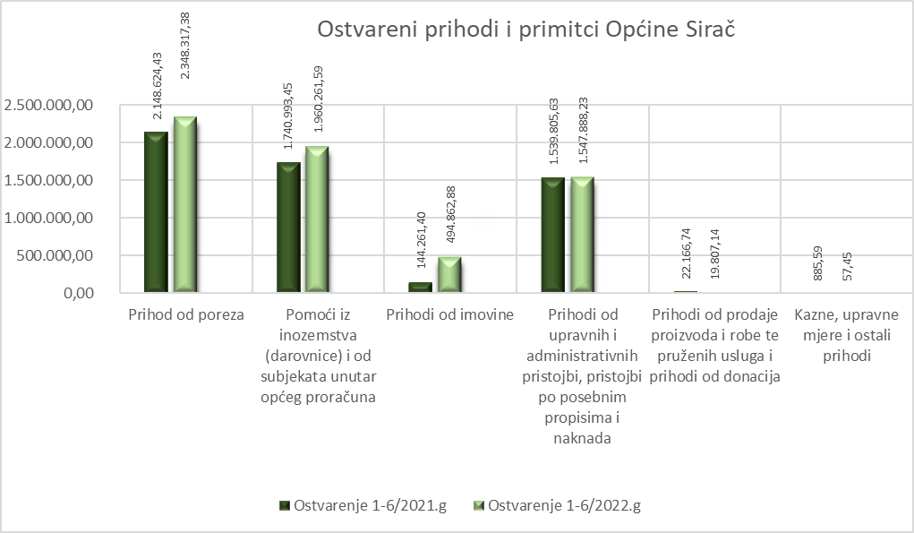

PRIHODI OD POREZA

Prihodi od poreza obuhvaćaju porez na dohodak od nesamostalnoga rada (porez na plaće zaposlenih osoba sa sjedištem na području Općine Sirač), porez na dohodak od samostalnih djelatnosti (obrta), porez na dohodak od imovine i mjera fiskalnog izravnanja. Osim gore navedenih poreza u tu skupinu proračunskih prihoda spadaju i porez na promet nekretninama, odnosno porez na stjecanje vlasništva nad nekretninom sukladno Zakonu o porezu na promet nekretninama, porez na potrošnju alkoholnih i bezalkoholnih pića koji plaćaju vlasnici ugostiteljskih objekata, a sve sukladno Odluci o općinskim porezima.

U prvih šest mjeseci 2022. godine prihodi od poreza ostvareni su u iznosu od 2.348.317,38 kn. U nastavku je dan grafički prikaz ostvarenih Prihoda od poreza za 06/2022. godine.
Tablica 1. Prikaz ostvarenih prihoda od poreza Općine Sirač za 06/2022. godine
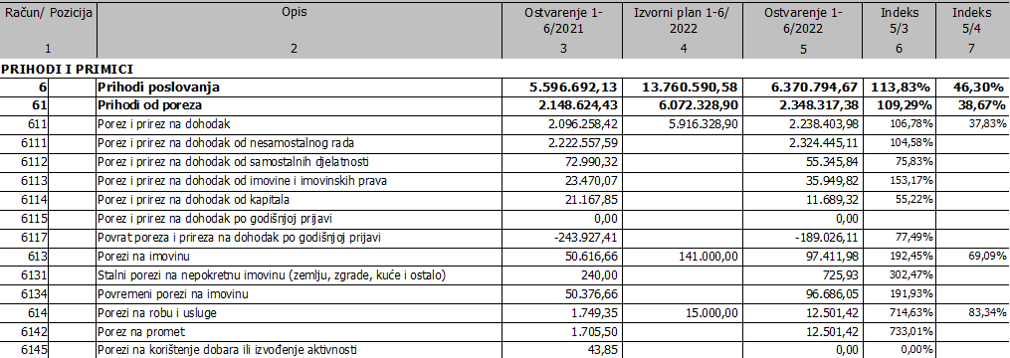

Graf 2. Pregled ostvarenih prihoda od poreza Općine Sirač od 01.01.-30.06. 2022. godine
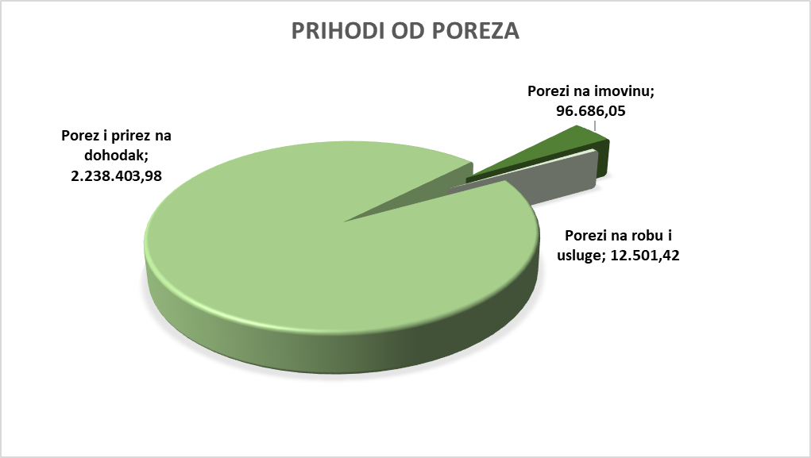

PRIHODI OD POMOĆI

U prvih šest mjeseci 2022. godine Općina je ostvarila ukupne prihode od pomoći iz inozemstva i od subjekata unutar općeg proračuna u iznosu od 1.960.261,59 kn. To su prihodi čija je namjena unaprijed ugovorom definirana, odnosno moraju se utrošiti sukladno ugovorom definiranoj investiciji.

U ovoj vrsti prihoda pomoći iz proračuna planirane su:
      - pomoći iz državnog proračuna RH (tekuće i kapitalne)
      - kompenzacijske mjere.

Pomoći od ostalih subjekata unutar općeg proračuna odnose se na:
      - javne radove
      - pomoći od Županijskih proračuna (sufinanciranje zimske službe).

Javni rad je društveno koristan rad koji se odvija u ograničenom vremenskom periodu. Nudi sufinanciranje i financiranje zapošljavanja nezaposlenih osoba iz ciljanih skupina. Program javnog rada mora se temeljiti na društveno korisnom radu kojeg inicira lokalna zajednica, udruge civilnog društva i drugi subjekti. Javni rad mora biti neprofitan i nekonkurentan postojećem gospodarstvu u tom području. Prednost imaju projekti iz područja socijalne skrbi, edukacije, zaštite i očuvanja okoliša, te održavanja i komunalnih radova.

Pomoći izravnanja za decentralizirane funkcije:
      - decentralizirana sredstva JVP.

Pomoći temeljem prijenosa EU sredstava:
      - pomoći iz fondova Europske unije (projekt Zaželi – učim, radim, pomažem, Rekonstrukcija i opremanje doma Šibovac i Staze na groblju Sirač).

Tablica 2. Prikaz ostvarenih pomoći iz inozemstva i od subjekata unutar općeg proračuna Općine Sirač za 06/2022. godine
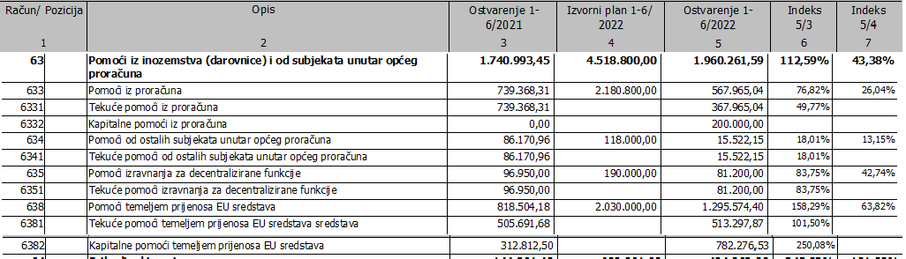

U nastavku je dan grafički prikaz ostvarenih Prihoda od pomoći u 2022. godini.

Graf 3. Pregled ostvarenih prihoda od pomoći Općine Sirač od 01.01.-30.06. 2022. godine
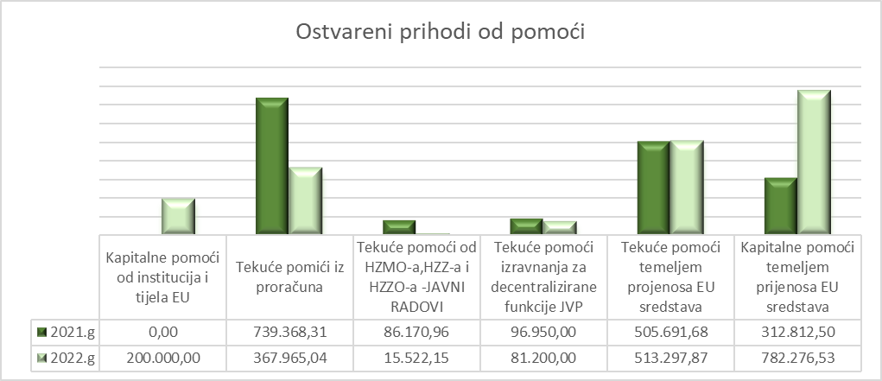

PRIHODI OD IMOVINE

Prihodi od imovine kao sljedeća podskupina prihoda poslovanja ostvareni su u prvih šest mjeseci 2022. godine u iznosu od 494.862,88 kn. Udio u prihodima od imovine u proračunu Općine Sirač ostvareni su kroz:
      - 6414 Prihode od zateznih kamata koji su ostvareni u iznosu od 12.554,57 kn.
      - 6422 Prihode od zakupa i iznajmljivanja imovine u iznosu od 79.751,56 kn, a odnose se na: najam od poslovnih prostora u iznosu od 39.073,26 kn, najam domova u iznosu od 14.900,00 kn, najam od svjećomata u iznosu od 10,00 kn, te prihod od zakupa poljoprivrednog zemljišta u iznosu od 48.464,07 kn.
      - 6423 Naknada za korištenje nefinancijske imovine odnosi se na pravo služnosti na vodove (rješenje HAKM-a) u iznosu od 401.504,84 kn.
      - 6429 Ostale prihode od nefinancijske imovine koji su ostvareni u iznosu od 1.050,00 kn.

Tablica 3. Prikaz ostvarenih prihoda od imovine Općine Sirač za 06/2022. godine
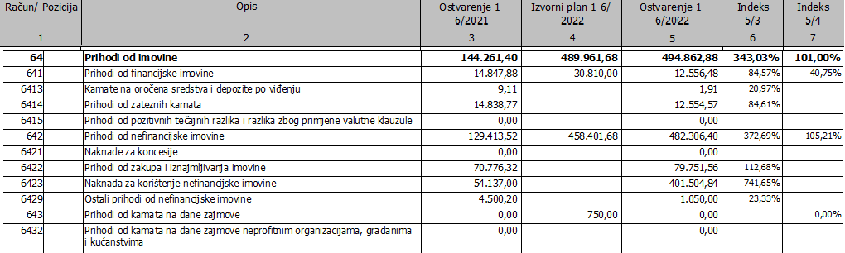

Prihodi od imovine obuhvaćaju prihode od financijske i prihode od nefinancijske imovine. Prihodi od financijske imovine jesu: kamate (po vrijednosnim papirima, na oročena sredstva i depozite po viđenju, zatezne kamate i za dane zajmove), pozitivne tečajne razlike i razlike zbog primjene valutne

klauzule, dividende, dobit trgovačkih društava, kreditnih i ostalih financijskih institucija po posebnim propisima i ostali prihodi od financijske imovine.

Prihodi od nefinancijske imovine jesu: naknade za koncesije, prihodi od zakupa i iznajmljivanja imovine, naknade za korištenje nefinancijske imovine, naknade za ceste i ostali prihodi od nefinancijske imovine.

Općina ostvaruje prihod od koncesije za zauzetost površine od tvrtke koja vrši eksploataciju. Naknada u cijelosti pripada općini i naplaćuje se godišnje, a rudni doprinos se naplaćuje tromjesečno. Prihod se dijeli u omjeru s državom 50%, županijom 20% i općinom 30%.

U nastavku je dan grafički prikaz ostvarenih Prihoda od imovine u 2022. godini.

Graf 4. Pregled ostvarenih prihoda od imovine Općine Sirač od 01.01.-30.06.2022. godine
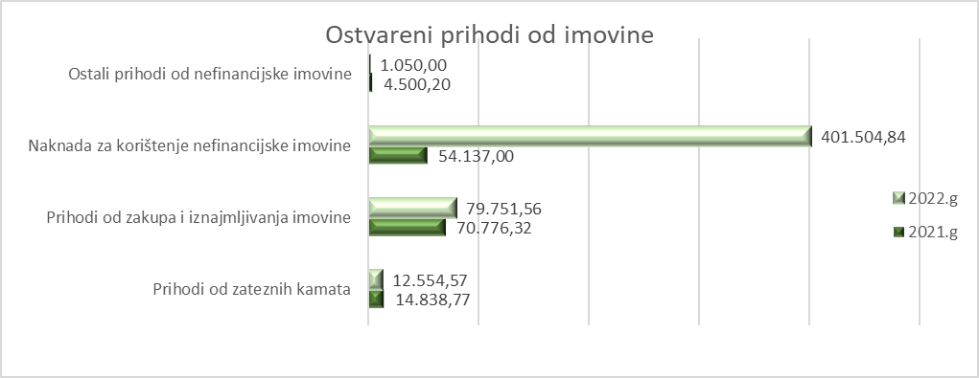

PRIHODI OD UPRAVNIH I ADMINISTRATIVNIH PRISTOJBI, PRISTOJBI PO POSEBNIM PROPISIMA I NAKNADA

Prihodi od upravnih i administrativnih pristojbi, pristojbi po posebnim propisima i naknada ostvareni su u iznosu od 1.547.888,23 kn. Namjena navedenih prihoda definirana je zakonom odnosno drugim pod zakonskim aktima, a odnose se na prihode od upravnih i administrativnih pristojbi, prihoda po posebnim propisima, komunalnim doprinosima i naknadama. Uplatnice za komunalnu i vodnu naknadu izašle su na teren u ožujku 2022. godine.

Tablica 4. Prikaz ostvarenih prihoda od upravnih i administrativnih pristojbi, pristojbi po posebnim propisima i naknadama Općine Sirač za 06/2022. godine
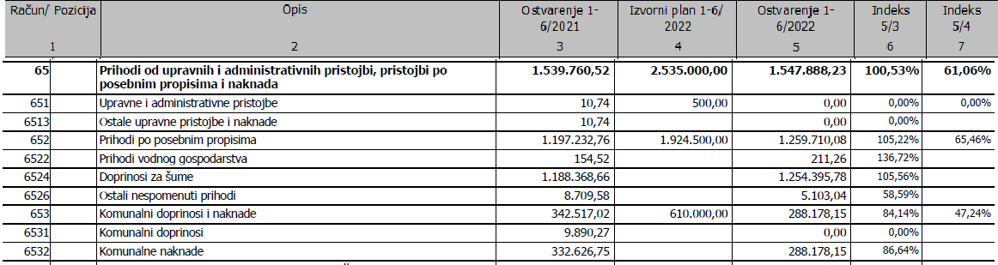

U nastavku je dan grafički prikaz ostvarenih Prihoda od upravnih i administrativnih pristojbi, pristojbi po posebnim propisima i naknada u 2022. godini.

Graf 5. Prikaz ostvarenih prihoda od upravnih i administrativnih pristojbi, pristojbi po posebnim propisima i naknada Općine Sirač od 01.01.-30.06.2022. godine
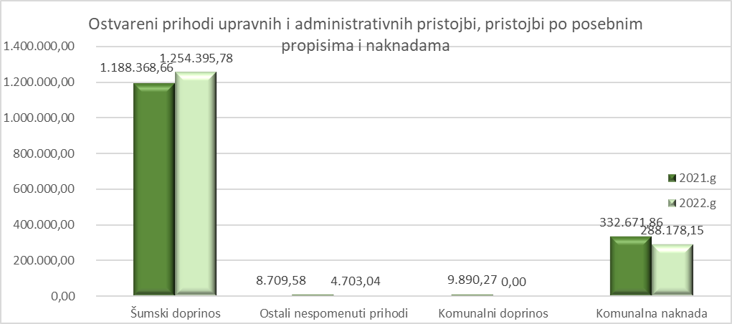

PRIHODI OD PRODAJE PROIZVODA I ROBE TE PRUŽENIH USLUGA I PRIHODI OD DONACIJA

Prihodi od prodaje proizvoda i robe te pruženih usluga odnose se na 10% Naknade za uređenje voda i ostalih prihoda kao što su kazn1e i upravne mjere.

Tablica 5. Prikaz ostvarenih prihoda od prodaje proizvoda i roba te pruženih usluga i prihoda od donacija Općine Sirač za 06/2022. godine
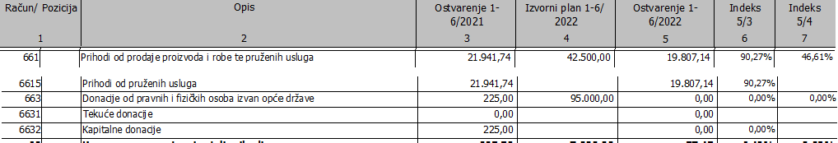

PRIHODI OD PRODAJE NEFINANCIJSKE IMOVINE

Prihodi od prodaje ne proizvedene imovine odnosi se na:
      - Prihod od prodaje poljoprivrednog zemljišta koji nisu ostvareni kao i
      - Prihod od prodaje zemljišta .

Prihodi od prodaje proizvedene dugotrajne imovine odnose se na:

      - Prihode od stanova izuzetih iz pretvorbe u iznosu od 820,26 kn.

Tablica 6. Prikaz ostvarenih prihoda od prodaje nefinancijske imovine Općine Sirač za 06/2022. godine
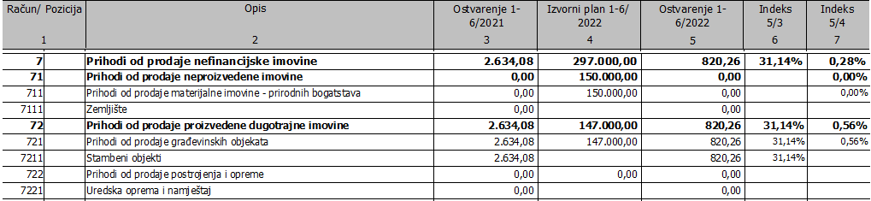

  - RASHODI I IZDACI PRORAČUNA

Rashodi i izdaci po ekonomskoj klasifikaciji

Proračun Općine Sirač sastoji se od dva razdjela i tri glave u kojima se jedan razdjel naziva Predstavnička i izvršna tijela, sa glavama Općinsko vijeće i Ured načelnik. Drugi razdjel je Jedinstveni upravni odjel sa istovjetnim nazivom glave.
Aktivnost je dio programa za koji nije unaprijed utvrđeno vrijeme trajanja, a u kojem su planirani rashodi i izdaci za ostvarivanje ciljeva utvrđenih programom.
Projekt je dio programa za koji je unaprijed utvrđeno vrijeme trajanja, a u kojem su planirani rashodi i izdaci za ostvarivanje ciljeva utvrđenih programom. Projekt se planira jednokratno, a može biti tekući ili kapitalni.

U nastavku se daje prikaz rashoda prema ekonomskoj klasifikaciji odnosno prema osnovnim skupinama rashoda i izdataka od 01.01. do 30.06.2022. godine koji su ostvareni u iznosu od 4.007.886,13 kuna.

Graf 6. Ostvareni rashodi i izdatci Općine Sirač od 01.01.-30.06.2022. godine
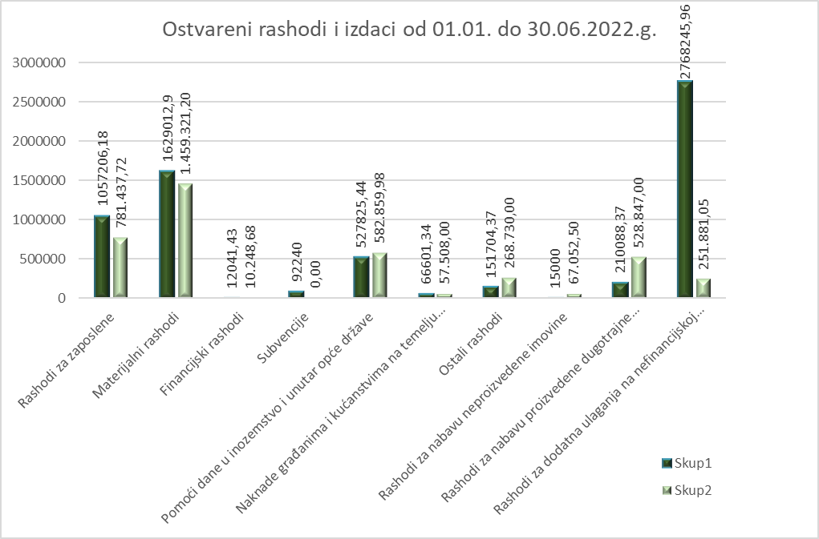

Tablica 8. Izvršeni rashodi i izdaci proračuna Općine Sirač za 06/2022. godine
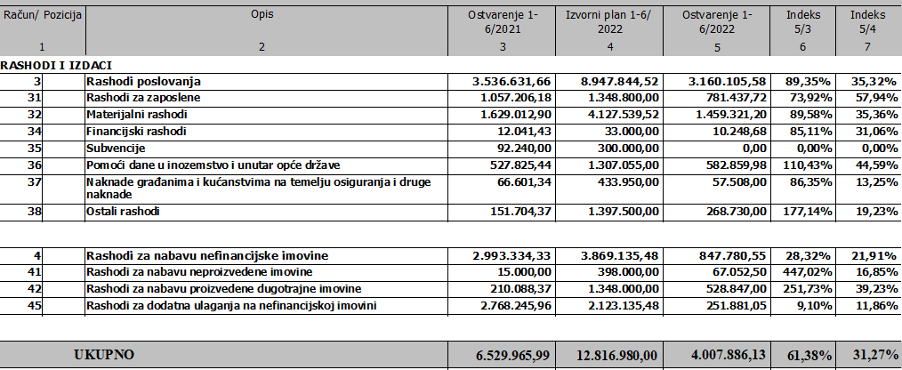
U nastavku se daje pojašnjenje ostvarenih rashoda i izdataka proračuna za prvih šest mjeseci 2022. godine po skupinama rashoda.

RASHODI POSLOVANJA

Rashodi poslovanja ostvareni su u iznosu 3.160.105,58 kuna. Rashodi poslovanja obuhvaćaju rashode za zaposlene, materijalne i financijske rashode, rashode za subvencije, pomoći, naknade i ostale rashode.

Rashodi za zaposlene
Rashodi za zaposlene su ostvareni u iznosu od 781.437,72 kuna, a odnose se na rashode za zaposlene u Jedinstvenom upravnom odjelu, plaće načelnika odnosno izvršne vlasti, te plaće zaposlenika zaposlenih temeljem programa javnih radova po poticajnoj mjeri Hrvatskog zavoda za zapošljavanje. Rashodi za zaposlene obuhvaćaju bruto plaće, doprinose na plaće i ostale rashode za zaposlene, te plaće za program zapošljavanja žena iz programa „Zaželi – učim, radim, pomažem“.

Tablica 9. Izvršeni rashodi za zaposlene Općine Sirač za 06/2022. godine
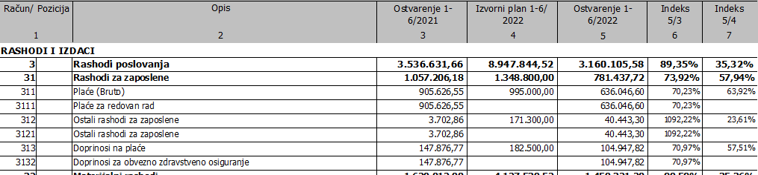

Materijalni rashodi
Materijalni rashodi su ostvareni u iznosu 1.459.321,20 kuna, a odnose se na rashode za izvršavanje programskih aktivnosti i redovno poslovanje općinske uprave.
U strukturi materijalnih rashoda najveći je udjel rashoda za usluge koji su u prvih šest mjeseci 2022. godini ostvareni u iznosu od 1.156.292,54 kune. Rashodi za usluge odnose se na komunalne usluge, intelektualne usluge, usluge tekućeg i investicijskog održavanja objekata i druge rashode vezane za objekte općinske uprave, te na tekuća i investicijska održavanja objekata komunalne infrastrukture

kao što je održavanje zelenih površina, nerazvrstanih cesta, javne rasvjete, kanalske mreže i slično. U rashodima za usluge uključena je i izrada projektne dokumentacije.
Ostali rashodi unutar skupine materijalnih rashoda su naknade za rad predstavničkih i izvršnih tijela, povjerenstava i slično, rashodi za reprezentaciju, sudske, administrativne i slične pristojbe, te rashodi protokola.

Tablica 10. Izvršeni materijalni rashodi Općine Sirač za 06/2022. godine
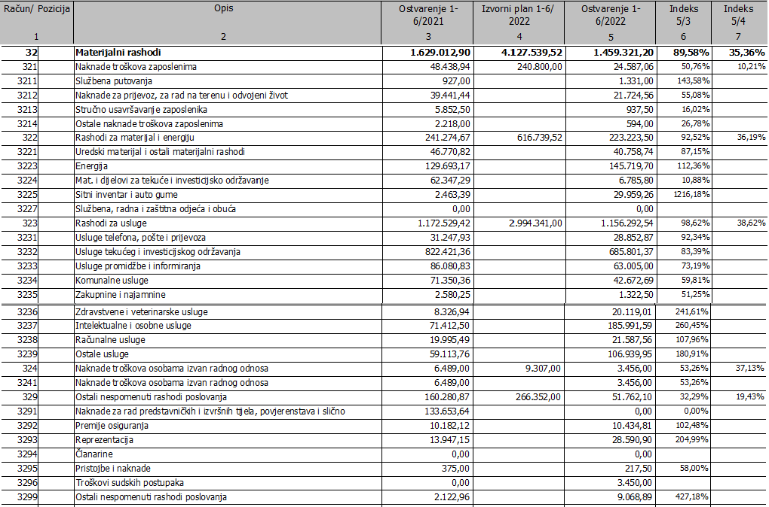

Financijski rashodi

Financijski rashodi su ostvareni u iznosu 10.248,68 kune u prvih šest mjeseci 2022. godine. Unutar skupine financijskih rashoda ostvareni su rashodi za bankarske usluge i usluge platnog prometa, te ostale nespomenute financijske rashode.

Tablica 11. Izvršeni financijski rashodi Općine Sirač za 06/2022. godine
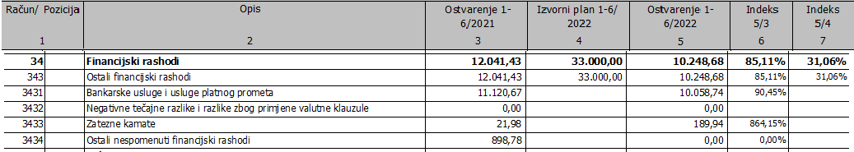

Subvencije
Subvencije su u 2022. godini nisu ostvarene u prvih 6 mjeseci.

Pomoći dane u inozemstvo i unutar opće države

Pomoći su ostvarene u iznosu od 582.859,98 kuna, a odnose se na:

- predškolski i školski odgoj,
- pomoći gradskim proračunima (Javna vatrogasna postaja Grada Daruvara),
- kapitalna pomoć izvanproračunskim korisnicima državnog proračuna (15% sredstava za spremnike),
- financiranje Razvojne agencije.

Tablica 13. Izvršene pomoći Općine Sirač za 06/2022. godine
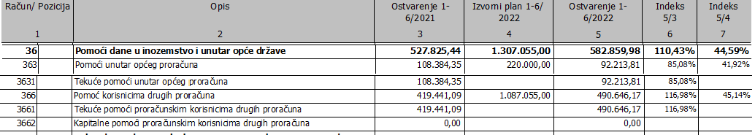

Naknade građanima i kućanstvima na temelju osiguranja i druge naknade

Naknade građanima i kućanstvima na temelju osiguranja i druge naknade ostvarene su u iznosu 57.508,00 kune u prvih šest mjeseci 2022. godine. Naknade građanima i kućanstvima odnose se najvećim dijelom na naknade unutar Socijalnog programa Općine Sirač.
Unutar ove skupine rashoda nalaze se i rashodi za stipendije studentima i učenicima, novčana donacija za novorođenu djecu i oslobađanje od plaćanja komunalnog doprinosa (potpora mladih obitelji).

Tablica 14. Izvršene naknade građanima i kućanstvima na temelju osiguranja i druge naknade Općine Sirač za 06/2022. godine
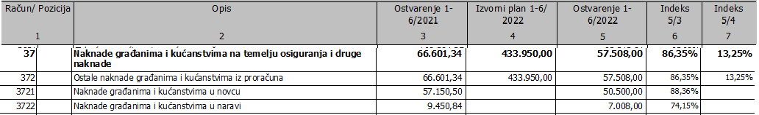

Ostali rashodi

Ostali rashodi obuhvaćaju tekuće i kapitalne donacije. U prvih šest mjeseci 2022. godine ostvarene su u iznosu 268.730,00 kuna. Rashodi za tekuće i kapitalne donacije odnose se na financiranje:
- programa javnih potreba u kulturi,
- javnih potreba u sportu,
- socijalnoj skrbi,
- vjerskih zajednica
- političkih stranaka i udruga,
- izgradnje komunalne infrastrukture (plinovod, vodovod, kanalizacija).

Tablica 15. Izvršeni ostali rashodi Općine Sirač za 06/2022. godine
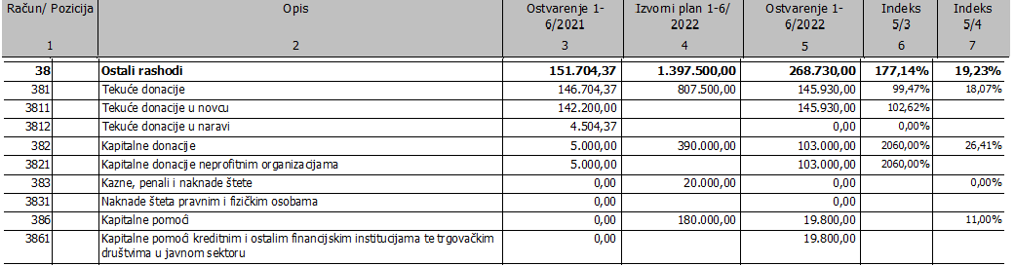

RASHODI ZA NABAVU NEFINANCIJSKE IMOVINE

Rashodi za nabavu nefinancijske imovine ostvareni su u iznosu od 847.780,55 kune. Rashodi za nabavu nefinancijske imovine obuhvaćaju rashode za nabavu ne proizvedene i proizvedene dugotrajne imovine i rashode za dodatna ulaganja na nefinancijskoj imovini.

Rashodi za nabavu ne proizvedene imovine

Pod navedenim iznosom od 67.052,50 kuna ostvarena je:
      - izrada nadstrešnice u parku Osnovne škole Sirač za potrebe održavanja nastave u prirodi.

Tablica 16. Izvršeni rashodi za nabavu ne proizvedene imovine Općine Sirač za 06/2022. godine
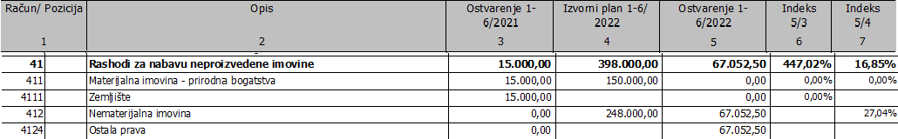

Rashodi za nabavu proizvedene dugotrajne imovine

Rashodi za nabavu proizvedene dugotrajne imovine ostvareni su u iznosu od 528.847,00 kuna, a odnose se na:
      - usluga građevinske mehanizacije i radnika na uređenju dijela ceste i kolnih ulaza u Zvonimirovoj,
      - radovi ne rekonstrukciji postojećeg nogostupa u Kipu,
      - usluga stručnog nadzora na radovima rekonstrukcije postojećeg nogostupa u Kipu,
      - nabava monitora i pisača,
      - nabava stolica i konferencijskog stola za Vijećnicu.

Tablica 17. Izvršeni rashodi za nabavu proizvedene dugotrajne imovine Općine Sirač za 06/2022. godinu
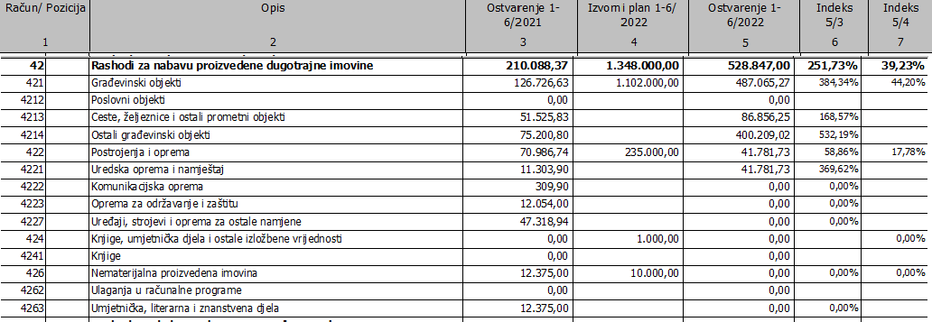

Rashodi za dodatna ulaganja na nefinancijskoj imovini

Rashodi za dodatna ulaganja na nefinancijskoj imovini ostvarena su u iznosu od 251.881,05 kuna, a odnose se na:
        - radovi i nadzor na rekonstrukciji arhive i vijećnice u zgradi Općine
        - usluga izrade troškovnika građevinsko - obrtničkih radova na adaptaciji mrtvačnice u Siraču
        - izvođenje radova na uređenju staza na groblju u Siraču.

Tablica 18. Izvršeni rashodi za dodatna ulaganja na nefinancijskoj imovini Općine Sirač za 06/2022. godine
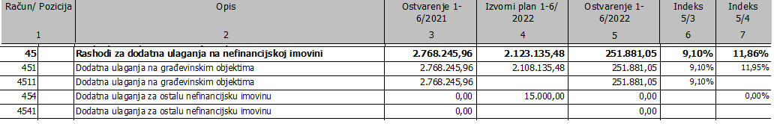

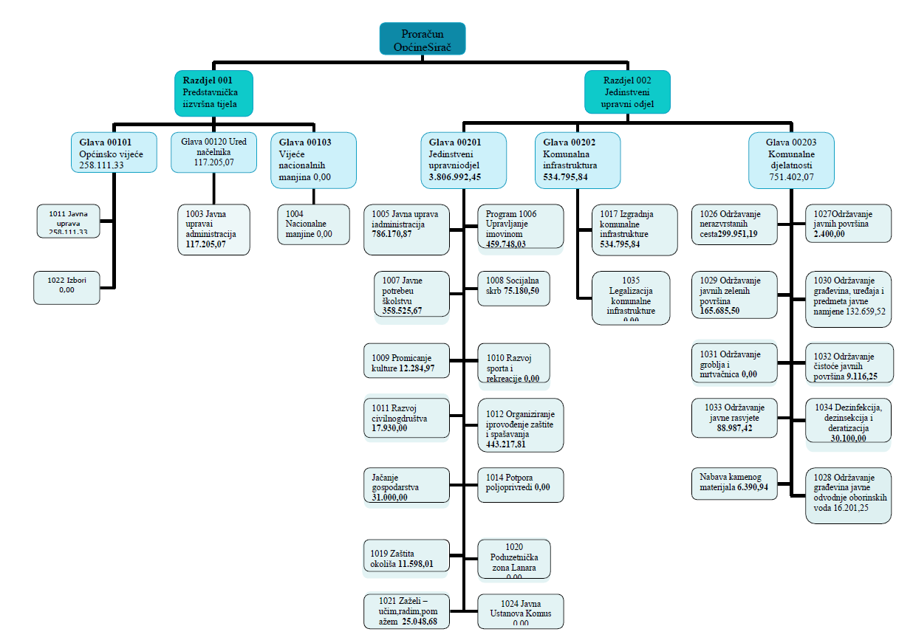

POSEBNI DIO PRORAČUNA

  - RAZDJEL PREDSTAVNIČKA I IZVRŠNA TIJELA (001)

GLAVA OPĆINSKO VIJEĆE (00101)

Općinsko vijeće predstavničko je tijelo građana i tijelo lokalne samouprave koje donosi akte u okviru prava i dužnosti Općine kao jedinice lokalne samouprave. U okviru svog djelokruga Općinsko vijeće između ostalog donosi Statut Općine, odluke i druge opće akte kojima uređuje pitanja iz samoupravnog djelokruga Općine, donosi općinski proračun, odluku o izvršenju proračuna i nadzire ukupno materijalno i financijsko poslovanje Općine te odlučuje o drugim pitanjima utvrđenim zakonima i Statutom Općine.

Program 1001 Javna uprava
Ostvarena sredstva Općinskog vijeća iznose 258.111,33 kune u prvih 6 mjeseci 2022. godine. Obuhvaćaju rashode za redovan rad, materijalne rashode predstavničkog tijela, naknade, protokole i promidžbu.

Program 1002 Izbori
Program u prvih 6 mjeseci 2022. godine nije ostvaren, a planirano je održavanje Izbora za mjesne odbore.

GLAVA URED NAČELNIKA (00102 )

Načelnik zastupa Općinu Sirač i nositelj je izvršne vlasti Općine. Obavlja poslove propisane Zakonom o lokalnoj i područnoj (regionalnoj) samoupravi te Statutom Općine Sirač.

Program 1003 Javna uprava i administracija
Ostvarena sredstva za provođenje ovog programa iznose 117.205,07 kuna, a odnose se na rashode za redovan rad i protokolarne poslove načelnika i njegovog zamjenika, te proračunsku pričuvu u iznosu od 20.000,00 kn.

GLAVA VIJEĆA NACIONALNIH MANJINA (00103) Program 1004 Nacionalne manjine
Ostvarena sredstva ovog programa iznose 0,00 kn, a predviđena su za redovan rad i funkcioniranje Vijeća češke nacionalne manjine i Vijeća srpske nacionalne manjine.

  - RAZDJEL JEDINSTVENI UPRAVNI ODJEL (002)

GLAVA JEDINSTVENI UPRAVNI ODJEL (00201)
Ukupni troškovi jedinstvenog upravnog odjela u prvih šest mjeseci 2022. godine iznose 3.806.992,45 kn, a raspoređeni su u slijedeće programe:

Program 1005 Javna uprava i administracija
Obuhvaća poslove Jedinstvenog upravnog odjela koji ima 6 zaposlenika, a to su upravno-pravni poslovi, opći i administrativni poslovi, financijsko-planski, materijalno-financijski i računovodstveni poslovi, informatički poslovi, pomoćno-tehnički poslovi i ostali.
Ostvarena sredstva u iznosu od 786.170,87 kn su raspoređena na rashode za :
      - plaće, doprinose i naknade administrativnog, tehničkog i stručnog osoblja,
      - materijalne rashode,

      - zajedničke troškove službe kao što su uredski materijal, usluge telefona, interneta, poštarina, usluge promidžbe i informiranja, oglasa, licence, usluge odvjetnika i pravnog savjetovanja,
      - geodetsko-katastarske usluge, računalne usluge, pristojbe,
      - financijske rashode,
      - nabavu opreme-sitnog inventara, računala i računalne opreme, uredskog namještaja i slično.

Program 1006 Upravljanje imovinom
Ostvarena sredstva u ukupnom iznosu od 459.748,03 kune odnose se na:

Aktivnost A 100086 Tekuće i investicijsko uređenje Hrvatskog doma nije ostvareno.
- Aktivnost A 100100 Tekuće i investicijsko uređenje (bivše) škole Pakrani nije ostvareno, plan je s uređenjem započeti u sljedećem polugodištu ako nam financijska situacija to bude dopuštala.
- Aktivnost A 100107 Tekuće i investicijsko uređenje zgrade Općine je ostvareno u iznosu od 218.075,48 kn na uređenje Arhive i Vijećnice (gletanje zidova, krečenje, postavljanje poda, rasvjete, klime i dr).
- Aktivnost K100014 Ulaganja na objektima nije ostvareno.
- Aktivnost K100080 Rekonstrukciju i opremanje doma Šibovac ostvarena je u iznosu od 0,00 kn jer je projekt završen i nije bilo potrebe za nikakvim dodatnim popravcima.
- Aktivnost K100119 Adaptacija i investicijsko uređenje doma kulture Kip u prvih 6 mjeseci nije ostvareno.
- Aktivnost K100154 Izgradnja civilne streljane nije ostvarena u prvih 6 mjeseci 2022. godine.
- Aktivnost K100155 Rekonstrukcija i dogradnja dječjeg vrtića nije ostvarena u prvih 6 mjeseci 2022. godine.
- Aktivnost K100160 Rekonstrukcija društvenog doma u Miljanovcu nije ostvarena u prvih 6 mjeseci 2022. godine.
- Aktivnost mrtvačnice u Siraču ostvarena je u iznosu 5.875,00 kn za usluge izrade troškovnika građevinsko - obrtničkih radova na adaptaciji mrtvačnice.
- Aktivnost K100165 Nadstrešnica ispred O.Š. Sirač je ostvarena u iznosu od 67.052,50 kn za izgradnju nadstrešnice u parku Osnovne škole za održavanje nastave u prirodi.
- Aktivnost T100013 Redovno tekuće i investicijsko održavanje zgrada i prostora u vlasništvu Općine Sirač ostvarena je u iznosu od 168.745,05 kn (električna energija, plin, voda, materijal i sredstva za čišćenje, usluge održavanja, iznošenje i odvoz smeća, dimnjačarske usluge, legalizacija općinskih objekata i sl).

Program 1007 Javne potrebe u školstvu
Ostvarena sredstva u iznosu od 358.525,67 kn obuhvaćaju slijedeće:

- Aktivnost A100018 Predškolsko obrazovanje – ostvarena je u iznosu od 333.325,67 kuna, a obuhvaća financijske i materijalne uvjete za rad dječjeg vrtića. Temeljem Zakona o predškolskom odgoju i naobrazbi (NN 10/97, 107/07, 94/13) djelatnost predškolskog odgoja i naobrazbe, te skrbi o djeci predškolske dobi sastavni je dio sustava odgoja i naobrazbe, a financira se sredstvima lokalnog proračuna, te sudjelovanjem roditelja u cijeni programa predškolskog odgoja što ih ostvaruju njihova djeca. Osnovni nositelj provedbe programa javnih potreba u predškolskom odgoju je naš vrtić pri Osnovnoj školi Sirač koji provodi redoviti primarni program predškolskog odgoja za oko 30-ak djece s područja Općine Sirač.
- Aktivnost A100019 Osnovnoškolsko obrazovanje – nije ostvareno.
- Aktivnost A100020 Srednjoškolsko i ostalo obrazovanje – ostvarena sredstva u iznosu od 25.200,00 kuna odnose se na stipendiranje učenika i studenata.
- Aktivnost A100156 Sufinanciranje školskog pribora biti će ostvarena početkom školske godine.

Program 1008 Socijalna skrb
Ostvarena sredstva u iznosu od 75.180,50 kune obuhvaćaju:

- Aktivnost A100021 Novčana pomoć - jednokratne novčane pomoći ostvarene su u iznosu od 1.000,00 kn.
- Aktivnost A100022 Naknada za troškove stanovanja ostvarena je u iznosu od 0,00 kn za stanovnike Općine Sirač.
- Aktivnost A100023 Pomoć za novorođenu djecu na području Općine Sirač ostvarena je u iznosu od 24.000,00 kn za devet novorođenčadi.

Aktivnost A100024 Humanitarna djelatnosti Crvenog križa Daruvar nije ostvarena.
- Aktivnost A100066 Financiranje i sufinanciranje toplog obroka učenicima O.Š. Sirač
ostvarena je u iznosu od 42.872,50 kn
- Aktivnost A100083 Podmirenje troškova socijalno ugroženih osoba ostvarene su u iznosu od 7.008,00 kn za plaćanje troškova vrtića samohranim roditeljima.
- Aktivnost A100145 Pomoć umirovljenicima s manjim primanjima je ostvarena u iznosu od 300,00 kn za dvoje umirovljenika koji su kasnije došli po isplatu Božićnica.
- Aktivnost A100146 Pomoć mladim obiteljima za kupnju ili adaptaciju stambenog prostora nije ostvarena.
- Aktivnost A100159 Pomoć za ogrjev nije ostvarena u prvih 6 mjeseci 2022. godine.
- Aktivnost A100166 Sufinanciranje pogreba preminulih branitelja nije ostvarena u prvih
6 mjeseci 2022. godine sukladno Pravilniku o ostvarivanju prava na troškove ukopa za odavanje vojnih počasti te grobno mjesto i njegovo održavanje.

Program 1009 Promicanje kulture
Sredstva su ostvarena u iznosu od 12.284,97 kuna, odnosno aktivnosti nisu održane zbog situacije s Covid 19, a obuhvaćaju:

Aktivnost A100027 Financiranje programa i projekata u kulturi
- Aktivnost A100029 Dani šljiva i rakija

Aktivnost A100030 Maskenbal
- Aktivnost A100031 Advent, humanitarni koncert i doček Nove godine
- Aktivnost A100082 Dani kulture nacionalnih manjina ostvareni su u iznosu 12.284,97 kn za održavanje manifestacije u 5. mjesecu 2022. godine.

Aktivnost K100028 Spomenik kulture „Stari grad“

Program 1010 Razvoj sporta i rekreacije
Sportske udruge su primile akontaciju za redovan rad u ukupnom iznosu od 133.000,00 kn što se kod nas knjiži na predujmu, a po potpisu ugovora prelazi u trošak (zbog toga je pozicija na nuli).

- Aktivnost A100032 Financiranje programa i projekata u sportu odnose se na financiranje prijavljenih projekata i programa udruga građana vezanih za promicanje i razvoj sporta na području Općine Sirač putem javnog natječaja.

Program 1011 Razvoj civilnog društva ostvaren je u iznosu od 17.930,00 kuna, a obuhvaća:

- Aktivnost A100033 Pomoć vjerskim zajednicama ostvarena su u iznosu od 3.000,00 kn kroz tekuće i kapitalne donacije Pravoslavnoj crkvi.
- Aktivnost A100034 Financiranje političkih stranaka ostvareno je u iznosu od 12.930,00 kn za redovito godišnje financiranje političkih stranaka i nezavisnih članova Općinskog vijeća Općine Sirač.

- Aktivnost A100035 Redovna djelatnost udruga ostvarena je u iznosu od 0,00 kn. Aktivnost je namijenjena za financiranje javnih potreba u području djelovanja udruga građana prijavljenih na javni natječaj i javni poziv.
- Aktivnost A100085 Proračunski korisnici drugog proračuna je ostvarena u iznosu od 2.000,00 kn, a odnosi se na financiranje javnih potreba proračunskih korisnika drugih proračuna prijavljenih na javni natječaj.
- Aktivnost A100122 Wifi4EU nije ostvarena, a odnosi se na održavanje interneta u užem centru Sirača.

Program 1012 Organiziranje i provođenje zaštite i spašavanja
Ostvarena sredstva u iznosu 443.217,81 kunu obuhvaćaju:

- Aktivnost A 100036 Vatrogasna zajednica Općine Sirač ostvarena je u iznosu od 220.000,00 kn za redovan rad.
- Aktivnost A 100037 Javna vatrogasna postrojba Grada Daruvara ostvarena je u iznosu od 209.717,81 kn za redovan rad.
- Aktivnost A100038 Civilna zaštita ostvarena je u iznosu od 7.500,00 kn.
- Aktivnost A100039 Hrvatska gorska služba spašavanja ostvarena je s 6.000,00 kn, donacija koja je bila planirana u 2021. godini, a isplaćena je početkom 2022. godine.

Program 1013 Jačanje gospodarstva
Ostvarena sredstva u iznosu 31.000,00 kuna odnose se na:

- Aktivnost A100041 LAG Bilogora-Papuk je ostvarena sa 7.000,00 (plaćanje članarine).
- Aktivnost A100087 Razvojna agencija Grada Daruvara ostvarena je za tekuće pomoći u iznosu od 24.000,00 kn.
- Aktivnost A100137 Potpora gospodarstvu nije ostvarena, a odnosi se na subvencije trgovačkim društvima i malim obrtnicima.

Program 1014 Potpora poljoprivredi
Sredstva nisu ostvarena u prvih 6 mjeseci 2022. godine.

- Aktivnost A100042 Poticanje poljoprivrede za subvencioniranje sadnica šljiva, za projekte u poljoprivredi i za potpore poljoprivrednicima. Ministarstvo je početkom prošle godine ukinulo spomenutu mjeru i čeka se donošenje nove.

Program 1019 Zaštita okoliša
Ostvarena sredstava iznose 11.598,01 kunu, a odnose se na:

- Aktivnost A100058 Redovne aktivnosti 11.598,01 kn za zbrinjavanje pasa lutalica.
- Aktivnost K100067 Nabava opreme za zaštitu okoliša nije ostvarena.

Program 1020 Poduzetnička zona Lanara
Sredstva nisu ostvarena u prvih 6 mjeseci 2022. godine.

- Aktivnost K10084 Otkup zemljišta za Poduzetničku zonu Lanara iznosi 0,00 kn.
- Aktivnost K100090 Izgradnja trafo-stanice u poduzetničkoj zoni iznosi 0,00 kn.

Program 1021 Program Zaželi - učim, radim, pomažem
Ostvarena sredstva u iznosu 325.048,68 kuna za slijedeće:

- Aktivnost A100093 Zapošljavanje i obrazovanje žena ostvarena je u iznosu od 281.707,53 kn.
- Aktivnost A100094 Promidžba i vidljivost ostvarena je s 850,00 kn.
- Aktivnost A100095 Upravljanje projektom i administracija je ostvarena s 42.491,15 kn.

U programu Zaželi bilo je zaposleno 25 žena, a obuhvaćeno je 150 korisnika.
Program obuhvaća troškove za plaće i naknade, troškove promidžbe, troškove upravljanja projektom i administracija.

Program 1024 Javna ustanova KOMUS SIRAČ
Sufinanciranje rada ustanove u prvih šest mjeseci 2022. godine je ostvareno s 0,00 kuna.

GLAVA KOMUNALNA INFRASTRUKTURA (00202) Program 1017 Izgradnja komunalne infrastrukture
Ostvarena sredstva u iznosu 534.795,84 kune obuhvaćaju:

- Aktivnost A100120 Sanacija nogostupa u Kipu je ostvarena s 400.209,02 kuna za usluge izrade projektne dokumentacije za rekonstrukciju nogostupa i građevinske radove (na 822,99 m postojećeg nogostupa izvršeno je vađenje i razbijanje postojećih betonskih ploča, uklanjanje žive ograde-živice, strojno uklanjanje asfaltne pješačke staze, kombinirani iskop, dobavan i postavljanje geotekstila, postavljanje betonskih rubnjaka, betoniranje obloge jarka i potpornog zida).
- Aktivnost A100163 Stajalište za autobuse nije ostvarena.
- Aktivnost K100052 Izgradnja plinovoda iznosi 0,00 kn, planira se ostvarenje u narednom razdoblju kada se složi financijska konstrukcija sa izvoditeljima radova.
- Aktivnost K100053 Izgradnja kanalizacije iznosi 19.800,00 kn, a odnosi se na Zahtjev za sredstva po ugovoru o sufinanciranju aglomeracije na području Općine Sirač 20% od 99.000,00 kn.
- Aktivnost K100054 Izgradnja vodovoda iznosi 0,00 kn. Planira se ostvarenje u narednom razdoblju kada se složi financijska konstrukcija sa izvoditeljima radova.
- Aktivnost K100055 Izgradnja javne rasvjete iznosi 0,00 kn, aktivnost još nije realizirana jer se čeka energetski pregled i izrada glavnog projekta.
- Aktivnost K100057 Opremanje groblja nije ostvareno u prvih 6 mjeseci 2022. godine.
- Aktivnost K100077 Ulaganja na tuđu imovinu iznosi 0,00 kn.
- Aktivnost K100106 Rekonstrukcija i sanacija ceste Pakrani – Bijela – Borki iznosi 0,00 kn.
- Aktivnost K100114 Ulica Kralja Zvonimira ostvarena je se 86.856,25 kuna za građevinske radove na rekonstrukciji ceste.
- Aktivnost K100115 Krešimirova ulica je ostvarena s 20.270,43 kune za asfaltiranje kolnih ulaza u ulici.
- Aktivnost K100126 Odvojak u Kipu iznosi 0,00 kn.
- Aktivnost K100147 Groblje Miljanovac ostvareno je s 0,00 kn.
- Aktivnost K100148 Groblje Šibovac ostvareno je u iznosu 0,00 kn.
- Aktivnost K100149 Groblje Kip iznosi 0,00 kn
- Aktivnost K100153 Rekonstrukcija i sanacija ceste Sirač-Bijela iznosi 0,00 kn.
- Aktivnost K100162 Rekonstrukcija pješačkih staza na groblju iznosi 27.930,57 kn za 1. i
2. privremenu situaciju za izvođenje građevinskih radova.

Program 1035 Legalizacija komunalne infrastrukture
Ostvarena sredstva u iznosu od 0,00 kuna.

GLAVA KOMUNALNE DJELATNOSTI (00203)

Program 1026 Održavanje nerazvrstanih cesta
Ostvarena sredstva u iznosu od 299.951,19 kuna koji se sastoji od sljedećih aktivnosti:

- Aktivnost A100128 Održavanje nerazvrstanih cesta ostvareno je u iznosu od 262.603,75 kuna te se odnosi na skup mjera i radnji koje se obavljaju tijekom cijele godine na nerazvrstanim cestama (održavanje prohodnosti i mehaničke ispravnosti cesta, prometne sigurnosti, poboljšanja elemenata cesta idr.).
- Aktivnost A100140 Zimsko održavanje cesta ostvareno je u iznosu od 37.347,44 kuna koja se odnosi na usluge tekućeg održavanja nerazvrstanih cesta, parkirališta i nogostupa za vrijeme zimskih uvjeta.
- Aktivnost A100144 Horizontalnu i vertikalnu signalizaciju u iznosi 0,00 kuna koja se odnosi na usluge nabave i postavljanja potrebne signalizacije.

Program 1027 Održavanje javnih površina na kojima nije dopušten promet motornim vozilima
Ostvarena sredstva u iznosu od 2.400,00 za održavanje javnih površina.

- Aktivnost A100129 Održavanje javnih površina na kojima nije dopušten promet motornim vozilima u iznosu od 2.400,00 kn za održavanje i popravke tih površina na kojima se osigurava njihova funkcionalna ispravnost.

Program 1028 Održavanje građevina javne odvodnje oborinskih voda
Ostvarena sredstva u iznosu od 16.201,25 kn za održavanje.

Aktivnost A100130 Održavanje kanala odvodnje oborinskih voda.

Program 1029 Održavanje javnih zelenih površina
Ostvarena sredstva u iznosu od 165.685,50 kuna.

- Aktivnost A100131 Održavanje javnih zelenih površina u iznosu 165.685,50 kn utrošena je za košnju, obrezivanje, obnovu, održavanje drveća, ukrasnog grmlja i drugog bilja. Održavanje popločenih površina u parkovima, opreme na dječjim igralištima i drugi poslovi potrebni za održavanje tih površina.

Program 1030 Održavanje građevina, uređaja i predmeta javne namjene
Ostvarena sredstva u iznosu od 132.659,52 kuna.

- Aktivnost A100132 Održavanje građevina, uređaja i predmeta javne namjene u iznosu 132.659,52 kn za održavanje, popravke i čišćenje tih građevina, uređaja i predmeta.

Program 1031 Održavanje groblja i mrtvačnica unutar groblja
- Sredstva nisu ostvarena u prvih 6 mjeseci 2022. godine za izvanredne troškove koji mogu nastati za potrebe održavanja groblja i mrtvačnica. Od osnivanja Ustanove Komus Sirač ista podmiruje spomenute troškove iz prihoda od grobne naknade.

Program 1032 Održavanje čistoće javnih površina
Ostvarena sredstva u iznosu od 9.116,25 kuna.

- Aktivnost A100134 Održavanje čistoće javnih površina u iznosu 9.116,25 kn za čišćenje površina javne namjene (osim javnih cesta), koje obuhvaća ručno i strojno čišćenje i pranje javnih površina (od otpada, snijega, leda i dr.).

Program 1033 Održavanje javne rasvjete

Ostvarena sredstva u iznosu od 88.987,42 kuna.

- Aktivnost A100135 Održavanje javne rasvjete u iznosu 88.987,42 kn za upravljanje i održavanje instalacija javne rasvjete (podmirivanje troškova električne energije na javnim površinama).

Program 1034 Dezinfekcija, dezinsekcija i deratizacija
Ostvarena sredstva u iznosu od 30.100,00 kuna.

Program 1036 Nabava kamenog materijala
Ostvarena sredstva u iznosu od 6.390,94 kune za obavljanje komunalne djelatnosti nabave kamenog materijala temeljem čl.48., 49., i 50. Zakona o komunalnom gospodarstvu.

Izvještaj o zaduživanju na domaćem i stranom tržištu novca i kapitala

Općina Sirač u razdoblju od 01.01. do 30.06.2022. godine nije se zaduživala na domaćem i stranom tržištu novca i kapitala.

Izvještaj o korištenju proračunske zalihe

Sukladno članku 56. Zakona o proračunu (NN br.87/08, 136/12 i 15/15, 144/21), sredstva proračunske pričuve mogu se koristiti za nepredviđene namjene za koje u Proračunu nisu osigurana sredstva ili za namjene za koje se tijekom godine pokaže da za njih nisu utvrđena dostatna sredstva jer ih pri planiranju Proračuna nije bilo moguće predvidjeti; za financiranje rashoda nastalih pri otklanjanju posljedica elementarnih nepogoda, epidemija, ekoloških nesreća ili izvanrednih događaja i ostalih nepredviđenih nesreća, te za druge nepredviđene rashode tijekom godine.
Visina sredstava proračunske zalihe JLP(R)S utvrđuje se Odlukom o izvršavanju proračuna, a u Općini Sirač za 2022. godinu planirana su u iznosu od 20.000,00 kn. O korištenju sredstava proračunske pričuve odlučuje Općinski načelnik i o tome izvješćuje Općinsko vijeće u okviru polugodišnjeg i godišnjeg izvještaja o izvršenju proračuna.
Proračunska pričuva nije korištena u prvom polugodištu 2022. godine.

Izvještaj o danim jamstvima i izdacima po jamstvima

Sukladno članku 91. Zakona o proračunu, JLP(R)S može dati jamstvo pravnoj osobi u njezinom većinskom izravnom ili neizravnom vlasništvu i ustanovi čiji je osnivač, za ispunjenje obveza pravne osobe i ustanove. Općina Sirač u 2022. godini nije davala jamstva niti je imala izdatke po danim jamstvima.

Izvještaj o obvezama i obračunatim potraživanjima OBVEZE
Stanje obveza na početku izvještajnog razdoblja 01.01.2022. | Račun | 1.345.740,81 kn
Povećanje obveza u izvještajnom razdoblju |  | 4.251.402,54
Podmirene obveze u izvještajnom razdoblju |  | 5.116.182,56
Stanje obveza na kraju izvještajnog razdoblja |  | 480.960,79 kn

Obveze za materijalne rashode | 232 | 10.389,20 kn
Obveze za zaposlene | 231 | 0,01 kn
Obveze tekuće obveze | 239 | 73.284,74 kn
Stanje dospjelih obveza na kraju izvještajnog razdoblja |  | 83.673,95 kn

Obveze za rashode poslovanja | 23 | 256.038,15 kn
Obveze za nabavu nefinancijske imovine | 24 | 141.248,69 kn
Stanje nedospjelih obveza na kraju izvještajnog razdoblja |  | 397.286,84 kn

OBRAČUNATA POTRAŽIVANJA

Obračunati prihodi poslovanja - nenaplaćeni | 96 | 674.562,34 kn
Obračunati prihodi od nefinancijske imovine - nenaplaćeni | 97 | 15.057,26 kn
Obračunati prihodi Općine Sirač | 96, 97 | 689.619,60 kn

Od ukupnog iznosa nenaplaćenih potraživanja, dospjela potraživanja iznose 331.237,03 kn.

Proračunski korisnici

Općina Sirač nema proračunske korisnike jer su Vijeća nacionalnih manjina uključena u proračun sa svim prihodima i rashodima. Dječji vrtić je pri Osnovnoj školi i proračunski je korisnik Bjelovarsko-bilogorske županije.

Obrazloženje manjka/viška prihoda:

Račun | Opis | Šifra | Ostvareno 06/2021  godine | Ostvareno 06/2022  godine | Index
6 | Prihodi poslovanja | 6 | 5.596.737 | 6.371.194,67 | 113,8
7 | Prihodi od prodaje nefinancijske imovine | 7 | 2.634 | 820,26 | 31,1
8 | Primici od financijske imovine i zaduživanja | 8 | 300.000 | 0,00 | 0
UKUPNO PRIHODI I PRIMICI |  | X678 | 5.899.371 | 6.372.014,93 | 108,0
3 | Rashodi poslovanja | 3 | 3.536.631 | 3.188.855,59 | 90,2
4 | Rashodi za nabavu nefinancijske imovine | 4 | 2.993.335 | 847.780,55 | 28,3
5 | Izdaci za financijsku imovinu i otplatu zajmova | 5 | 0,00 | 174.422,72 | -
UKUPNO RASHODI I IZDACI |  | Y345 | 6.529.966 | 4.211.058,86 | 64,5
922 | VIŠAK PRIHODA I PRIMITAKA | X005 | 0 | 2.160.956,07
922 | VIŠAK PRIHODA I PRIMITAKA – | 9221- | 330.719 | 0,00 | 0
 | PRENESENI | 9222
922 | MANJAK PRIHODA I PRIMITAKA – | 9222- | 0,00 | 1.066.187,93 | 0
 | PRENESENI | 9221
922 | VIŠAK PRIHODA I PRIMITAKA - RASPOLOŽIVI | X006 | 0,00 | 1.094.768,14 | 0
922 | MANJAK PRIHODA PRIMITAKA ZA POKRIĆE | X006 | 299.876 | 0,00 | 0

Utvrđen manjak prihoda i primitaka poslovanja iz 2021. godine u iznosu od 1.066.187,93 kn prenosi se u 2022. godinu. Manjak se pokriva ostvarenim prihodom u iznosu od 2.160.956,07 kn (od

pomoći države za Sufinanciranje projekta za Dom Šibovac i Financiranje Programa Zaželi). Sa 30.06.2022. ostvaren je višak prihoda i primitaka u iznosu od 1.094.768,14 kn.

Novčana sredstva

Stanje svih novčanih sredstava na dan 30.06.2022. godine iznosi 1.360.016,98 kuna, kako
slijedi:

Redovni žiroračun Općine | 1.265.362,66 kuna
Žiroračun Programa „Zaželi“ | 93.181,63 kuna
Žiroračun Dom Šibovac | 0,00 kuna
Kunska blagajna | 1.472,69 kuna
Prijelazni račun | 0,00 kuna

Obrazloženje je sastavni dio Polugodišnjeg izvještaja o izvršenju Proračuna Općine Sirač.

Predsjednik vijeća:

(Branimir Miler, oec.)

Popis grafova

Graf 1. Pregled ostvarenih prihoda i primitaka Općine Sirač u razdoblju 01.01.-30.06.2022.g Graf 2. Pregled ostvarenih prihoda od poreza Općine Sirač od 01.01.-30.06. 2022.g
Graf 3. Pregled ostvarenih prihoda od pomoći Općine Sirač od 01.01.-30.06. 2022.g Graf 4. Pregled ostvarenih prihoda od imovine Općine Sirač od 01.01.-30.06.2022.g
Graf 5. Prikaz ostvarenih prihoda od upravnih i administrativnih pristojbi, pristojbi po posebnim propisima i naknada Općine Sirač od 01.01.-30.06.2022.g
Graf 6. Ostvareni rashodi i izdatci Općine Sirač od 01.01.-30.06.2022.g

Popis tablica

Tablica 1. Prikaz ostvarenih prihoda od poreza Općine Sirač za 06/2022. godine
Tablica 2. Prikaz ostvarenih pomoći iz inozemstva i od subjekata unutar općeg proračuna Općine Sirač za 06/2022. godine
Tablica 3. Prikaz ostvarenih prihoda od imovine Općine Sirač za 06/2022. godine
Tablica 4. Prikaz ostvarenih prihoda od upravnih i administrativnih pristojbi, pristojbi po posebnim propisima i naknadama Općine Sirač za 06/2022. godine
Tablica 5. Prikaz ostvarenih prihoda od prodaje proizvoda i roba te pruženih usluga i prihoda od donacija Općine Sirač za 06/2022. godine
Tablica 6. Prikaz ostvarenih prihoda od prodaje nefinancijske imovine Općine Sirač za 06/2022. godine
Tablica 7. Prikaz primitaka od financijske imovine i zaduživanja Općine Sirač za 06/2022. godine Tablica 8. Izvršeni rashodi i izdaci proračuna Općine Sirač za 06/2022. godine
Tablica 9. Izvršeni rashodi za zaposlene Općine Sirač za 06/2022. godine Tablica 10. Izvršeni materijalni rashodi Općine Sirač za 06/2022. godine Tablica 11. Izvršeni financijski rashodi Općine Sirač za 06/2022. godine Tablica 12. Izvršene subvencije Općine Sirač za 06/2022. godine
Tablica 13. Izvršene pomoći Općine Sirač za 06/2022. godine
Tablica 14. Izvršene naknade građanima i kućanstvima na temelju osiguranja i druge naknade Općine Sirač za 06/2022. godine
Tablica 15. Izvršeni ostali rashodi Općine Sirač za 06/2022. godine
Tablica 16. Izvršeni rashodi za nabavu ne proizvedene imovine Općine Sirač za 06/2022. godine Tablica 17. Izvršeni rashodi za nabavu proizvedene dugotrajne imovine Općine Sirač za 06/2022. godine
Tablica 18. Izvršeni rashodi za dodatna ulaganja na nefinancijskoj imovini Općine Sirač za 06/2022. godine

